ANALISIS PENDEKATAN INDIVIDUALIZED EDUCATION PROGRAM (IEP) DALAM MENINGKATKAN KEMANDIRIAN BERMAIN
ANAK AUTIS BERBANTUAN MEDIA PUZZLE
DI SPS RUMAH BELAJAR KARINFA

SKRIPSI

Diajukan untuk Memenuhi Syarat – syarat
Guna Memperoleh Gelar Strata Satu (S-1)
dalam Ilmu Tarbiyah



OLEH :
JESTIN DWI YOLANDA
NIM. 22591097

PROGRAM STUDI PENDIDIKAN GURU MADRASAH IBTIDAIYAH
FAKULTAS TARBIYAH
INSTITUT AGAMA ISLAM NEGERI (IAIN) CURUP
2026

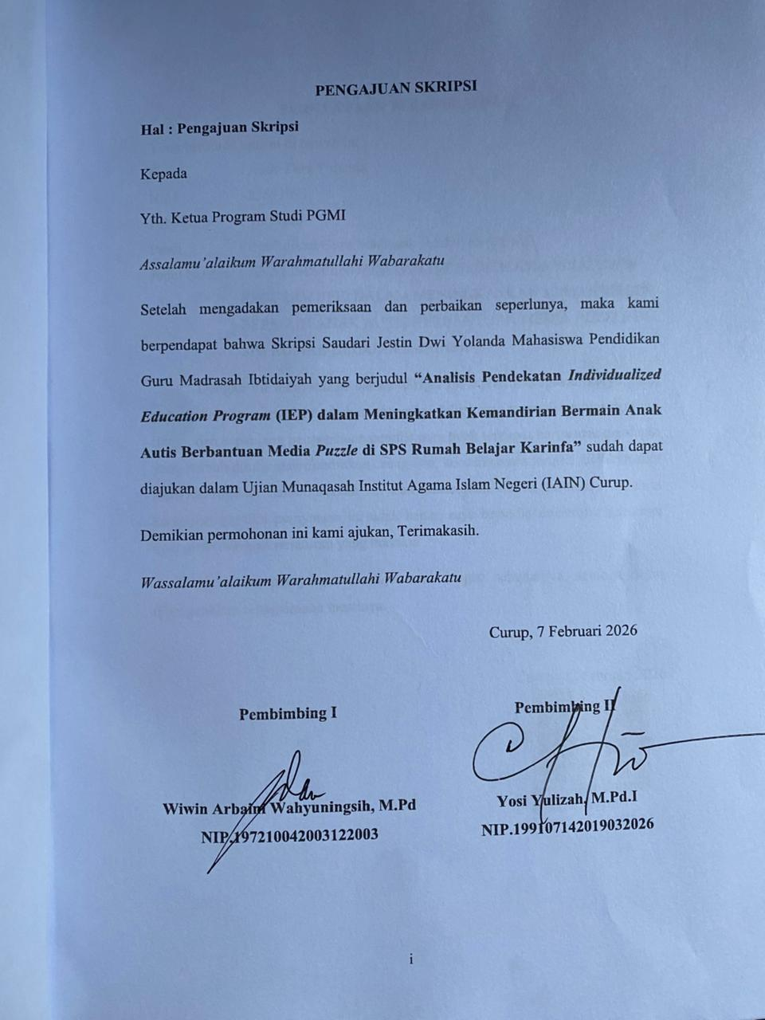

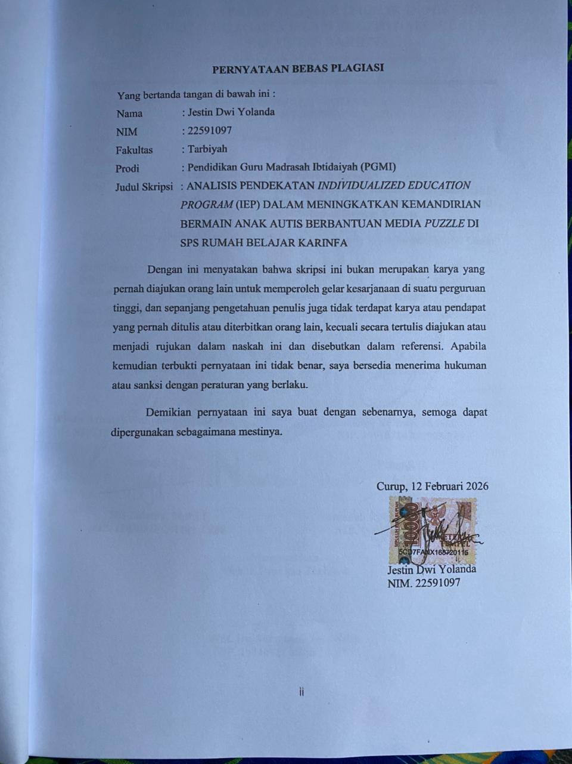
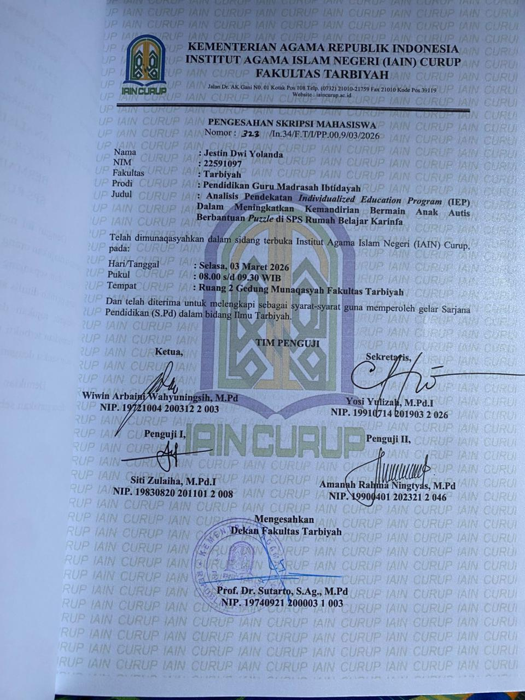

KATA PENGANTAR


Assalamualaikum Wr.Wb
Alhamdullilah segala puji hanya milik Allah SWT karena berkat rahmat dan hidayah-Nya yang senantiasa selalu dicurahkan kepada penulis, sehingga penulis dapat menyelesaikan penelitian dan penulisan skripsi yang berjudul “Analisis Pendekatan Individualized Education Program (IEP) dalam Meningkatkan Kemandirian Bermain Anak Autis Berbantuan Media Puzzle di SPS Rumah Belajar Karinfa”. Shalawat serta salam semoga selalu tercurahkan kepada junjungan kita Nabi Muhammad SAW yang mana beliaulah menjadi panutan kita sampai akhir zaman.
Dalam proses penyusunan skripsi ini, penulis menyadari banyak mendapat dorongan dan bantuan dari berbagai pihak, yang merupakan pengalaman yang tidak dapat diukur secara materi, namun dapat membukakan mata penulis dalam menyelesaikan skripsi ini dengan tepat waktu. Oleh karena itu dalam kesempatan ini penulis mengucapkan terimakasih kepada :
- Bapak Prof. Dr. Idi Warsah, M.Pd selaku Rektor Institut Agama Islam Negeri (IAIN) Curup.
- Bapak Prof. Dr. Yusefri, M.Ag selaku Wakil Rektor I Institut Agama Islam Negeri (IAIN) Curup.
- Bapak Prof. Dr. Muhammad Istan, SE., M. Pd., MM, selaku Wakil Rektor II Institut Agama Islam Negeri (IAIN) Curup.
- Bapak Dr. Nelson, M.Pd.I selaku Wakil Rektor III Institut Agama Islam Negeri (IAIN) Curup.
- Bapak Prof. Dr. Sutarto, S.Ag, M.Pd selaku Dekan Fakultas Tarbiyah Institut Agama Islam Negeri (IAIN) Curup.
- Bapak Agus Ryan Oktori, M.Pd.I selaku Ketua Program Studi Pendidikan Guru Madrasah Ibtidaiyah Institut Agama Islam (IAIN) Curup.
- Ibu Susilawati , M.Pd selaku Penasehat Akademik yang telah memberikan petunjuk selama menjadi penasehat akademik.
- Ibu Wiwin Arbaini Wahyuningsih, M.Pd selaku Pembimbing I dan Ibu Yosi Yulizah, M.Pd.I selaku Pembimbing II.
- Bapak dan Ibu Dosen sebagai pengajar PGMI yang telah memberikan ilmu dan bimbingan sejak awal hingga akhir perkuliahan.
- Kepala Sekolah, Guru dan segenap pegawai SPS Rumah Belajar Karinfa yang telah mengizinkan dan membantu penulis melakukan penelitian untuk menyelesaikan skripsi.

Penulis menyadari, bahwa penyusunan skripsi ini masih jauh dari kata sempurna. Penulis mengharapkan kritik dan saran dari pihak manapun guna untuk penyempurnaanya. Semoga skripsi ini dapat bermanfaat bagi penulis, pembaca, Institusi Pendidikan dan Masyarakat luas.
Wassalamu’alaikum Wr.b
Curup, 29 Januari 2026
Jestin Dwi Yolanda
NIM.22591097

MOTTO

“Selalu ada harga dalam sebuah proses. Nikmati saja Lelah-lelah itu. Lebarkan lagi rasa sabar semua yang kau investasikan untuk menjadikan dirimu serupa yang kau impikan,
mungkin tidak akan selalu berjalan lancar. Tapi gelombang- gelombang
itu yang nanti bisa kau ceritakan.”
(Myself)

PERSEMBAHAN
Puji serta syukur kepada Allah SWT, karena berkat rahmat dan karunia-Nya saya mampu menyelesaikan skripsi ini dengan baik. Dan dengan penuh rasa bangga saya persembahkan karya ini untuk :
- Pertama untuk diri saya sendiri, Terimakasih karena sudah menjadi pribadi yang kuat telah bersedia berjuang dan bertahan hingga berada pada titik ini.
- Teruntuk Ibuku Tercinta Ibu Karlena Perempuan hebat yang menjadi perantara do’a antara aku dan Allah, Terimakasih atas do’a yang tidak pernah putus, kesabaran yang tak terukur, dan pengorbanan yang tak terbalaskan. Terimakasih untuk cinta dan kasih sayang disetiap waktu dan hiduplah lebih lama untuk gadis kecilmu ini, semoga allah membalas setiap lelahmu dengan pahala dan kemuliaan di dunia serta akhirat, Aamiin.
- Teruntuk Ayahku Tercinta Ayah Jen Kenedi Laki – laki hebat yang menjadi pelindung gadis kecil ini, Terimakasih atas keteguhan, dan do’a yang selalu menjadi kekuatanku. Terimakasih telah mengajariku arti tanggung jawab dan kerja keras, hiduplah lebih lama untuk menemani proses gadis kecilmu ini. Semoga senantiasa diberikan Kesehatan dan setiap lelahmu di balas dengan pahala dan kemuliaan dari Allah, Aamiin.
- Kakak Laki – laki ku Heru Anggara yang perannya sudah seperti sosok Ayah, Adik Perempuan ku Keslin Tri Amanda yang sangat amat aku sayangi, Ayuk Ipar ku Anelia Melsari yang banyak memberikan motivasi, semangat dan cinta, serta Keponakan kesayangku Kheisya Sherlyn Sifabella anak cantik yang memanggilku dengan sebutan Bunda. Terimakasih untuk hadirnya kalian semua dihidup penulis, Terimakasih untuk cinta dan kehangatan yang diberikan serta dukungan dan semangat dalam membantu penulis menyelesaikan skripsi ini.
- Kedua Pembimbing Terbaik saya Ibu Wiwin Arbaini Wahyuningsih, M.Pd dan Ibu Yosi Yulizah, M.Pd.I selaku pembimbing I dan II, yang sudah banyak membimbing dan mengarahkan saya, Terimakasih sedalam- dalamnya atas waktu yang diluangkan serta ilmu yang diberikan sehingga saya mampu menyelesaikan skripsi ini.
- Terimakasih kakak – kakak yang selalu bersedia saya repotkan dengan segala macam pertanyaan dan meminta bantuan. Terimakasih telah menjadi mentor saya dalam memahami proses pembuatan skripsi ini.
- Terimakasih untuk para sahabat kandung saya Octa Sary, Selvi Ferminta Anjel Permatasi, Fitri Sukaesih, Desti Purnama sari, Letta Rahma Nabilla dan orang – orang yang telah berkontibusi besar di kehidupan saya selama proses perkuliahan.
- Terimakasih untuk teman – teman KKN Kelompok 58 dan teman – teman PPL MIN 03 Rejang Lebong serta teman seperjuangan skripsi saya.
- Terimakasih untuk orang yang pernah menjadi kehangatan bagi penulis, terimakasih untuk masa indahnya.
- Terimakasih untuk Angkatan 2022 terutama kelas D, kita dipertemukan dengan latar belakang yang berbeda tapi berjuang untuk wisuda yang sama.
- Terimakasih untuk Almamater tercinta IAIN Curup.

ABSTRAK

JESTIN DWI YOLANDA, NIM. 22591097 “Analisis Pendekatan Individualized Education Program (IEP) dalam Meningkatkan Kemandirian Bermain Anak Autis Berbantuan Media Puzzle di SPS Rumah Belajar Karinfa”, Skripsi pada Program Studi Pendidikan Guru Madrasah Ibtidaiyah IAIN Curup.

Penelitian ini dilakukan kepada anak-anak yang bersekolah di SPS Rumah Belajar Karinfa, Penelitian ini bertujuan untuk: (1) mendeskripsikan gambaran kemandirian bermain anak autis dalam implementasi pendekatan Individualized Education Program (IEP) berbantuan media puzzle; dan (2) menganalisis penerapan pendekatan IEP berbantuan media puzzle dalam meningkatkan kemandirian bermain anak autis di SPS Rumah Belajar Karinfa.
Penelitian ini menggunakan pendekatan kualitatif dengan jenis deskriptif. Subjek penelitian terdiri dari anak autis yang mengikuti program IEP, terapis pendamping, dan pengelola lembaga. Teknik pengumpulan data dilakukan melalui observasi, wawancara, dan dokumentasi. Keabsahan data menggunakan triangulasi sumber dan metode. Analisis data dilakukan melalui reduksi data, penyajian data, dan penarikan kesimpulan.
Hasil penelitian menunjukkan bahwa kemandirian bermain anak autis dalam implementasi IEP berbantuan media puzzle terlihat dari kemampuan memilih permainan, memulai aktivitas, mempertahankan konsentrasi, mengikuti aturan, dan menyelesaikan permainan dengan tingkat perkembangan yang bervariasi. Penerapan IEP dilakukan melalui asesmen kebutuhan individu, perencanaan program sesuai karakteristik anak, pelaksanaan kegiatan bermain secara terstruktur, serta evaluasi berkala. Pendekatan ini mendukung peningkatan kemandirian bermain, yang ditandai dengan meningkatnya fokus, ketekunan, serta berkurangnya ketergantungan terhadap bantuan terapis.
Kata Kunci: Individualized Education Program (IEP), Kemandirian Bermain, Anak Autis, Media Puzzle.

DAFTAR ISI
PENGAJUAN SKRIPSI i
PERNYATAAN BEBAS PLAGIASI ii
LEMBAR PENGESAHAN iii
KATA PENGANTAR iv
MOTTO vii
PERSEMBAHAN viii
ABSTRAK x
DAFTAR ISI xi
DAFTAR TABEL xiii
BAB I PENDAHULUAN 1
A. Latar Belakang Masalah 1
B. Fokus Penelitian 9
C. Pertanyaan Penelitian 10
D. Tujuan Penelitian 10
E. Manfaat Penelitian 11
BAB II KAJIAN PUSTAKA 13
A. Kajian Teori 13
1. Autism Spectrum Disorder (ASD) 13
2. Kemandirian Anak 24
3. Bermain Pada Anak 31
4. Media Puzzle 43
5. Individualized Education Program (IEP) 47
B. Kerangka Penelitian Relevan 56
BAB III METODE PENELITIAN 59
A. Jenis Penelitian 59
B. Desain Penelitian 59
C. Tempat dan Waktu Penelitian 60
D. Subjek Penelitian 60
E. Teknik Pengumpulan Data 61
F. Teknik Analisis Data 72
G. Teknik Keabsahan Data 75
BAB IV HASIL PENELITIAN DAN PEMBAHASAN 77
A. Gambaran Umum Objek Penelitian 77
B. Pemaparan Proses Pengumpulan Data 87
C. Hasil Penelitian 97
D. Pembahasan Hasil Penelitian 108
BAB V PENUTUP 115
A. Kesimpulan 115
B. Saran 115
DAFTAR PUSTAKA 118
LAMPIRAN 120

DAFTAR TABEL
Tabel 3.1 Blueprint Pedoman Observasi 64
Tabel 3.2 Blueprint Pedoman Wawancara Kepala Sekolah SPS Rumah Belajar Karinfa 68
Tabel 3.3 Blueprint Pedoman Wawancara Guru Pendamping Anak Autis 70
Tabel 4.1 Daftar Nama Peronalia Lemabaga dan Urian Tugas 80
Tabel 4.5 Hasil Observasi Pendekatan Individualized Education Program (IEP) dalam Meningkatkan Kemandirian Bermain Anak Autis Menggunakan Media Puzzle Error! Bookmark not defined.
Tabel 4.6 Kisi - kisi wawancara kepala sekolah dan guru pendamping Error! Bookmark not defined.

BAB I

PENDAHULUAN

Latar Belakang Masalah
Pendidikan merupakan hak fundamental setiap anak tanpa terkecuali, termasuk anak dengan kebutuhan khusus seperti anak dengan Autism Spectrum Disorder (ASD). Dalam konteks pendidikan khusus, anak autis memerlukan layanan yang disesuaikan dengan karakteristik perkembangan mereka. Autisme merupakan gangguan perkembangan saraf yang memengaruhi kemampuan komunikasi, interaksi sosial, fleksibilitas perilaku, serta kemampuan adaptif dalam kehidupan sehari-hari. Kondisi tersebut berdampak pada berbagai aspek perkembangan anak, termasuk dalam kemampuan bermain secara mandiri.
Berikut firman Allah dalam surah Abasa ayat 1-10 yang berbunyi :
عَبَسَ وَتَوَلَّىٰٓ ١ أَن جَآءَهُ ٱلۡأَعۡمَىٰ ٢ وَمَا يُدۡرِيكَ لَعَلَّهُۥ يَزَّكَّىٰٓ ٣ أَوۡ يَذَّكَّرُ فَتَنفَعَهُ ٱلذِّكۡرَىٰٓ ٤ أَمَّا مَنِ ٱسۡتَغۡنَىٰ ٥ فَأَنتَ لَهُۥ تَصَدَّىٰ ٦ وَمَا عَلَيۡكَ أَلَّا يَزَّكَّىٰ ٧ وَأَمَّا مَن جَآءَكَ يَسۡعَىٰ ٨ وَهُوَ يَخۡشَىٰ ٩ فَأَنتَ عَنۡهُ تَلَهَّىٰ ١٠
Artinya:
“Dia (Muhammad) bermuka masam dan berpaling, karena seorang buta telah datang kepadanya. Tahukah engkau barangkali ia ingin membersihkan dirinya (dari dosa), atau dia ingin mendapatkan pengajaran, lalu pengajaran itu memberi manfaat kepadanya. Adapun orang yang merasa dirinya serba cukup, maka engkau memberi perhatian kepadanya. Padahal tidak ada (cela) atasmu jika dia tidak membersihkan diri (beriman). Dan adapun orang yang datang kepadamu dengan bersegera (untuk mendapatkan pengajaran), sedang dia takut (kepada Allah), maka engkau mengabaikannya.”(QS. ‘Abasa: 1–10).

Sesuai dengan apa yang dijelaskan dalam Al – Qur’an surah Abasa ayat 1-10 dimana ayat ini menegur Rasulullah SAW yang berpaling dari sahabat buta (Ibu Ummi Maktum), menegaskan bahwa setiap anak, termasuk yang memiliki disabilitas atau autism, berhak mendapatkan Pendidikan, perhatian dan tidak boleh diabaikan.
Bermain memiliki peran yang sangat penting dalam perkembangan anak. Melalui kegiatan bermain, anak belajar mengambil inisiatif, memecahkan masalah, mengikuti aturan, mengelola emosi, serta membangun interaksi sosial. Bagi anak dengan ASD, bermain tidak hanya berfungsi sebagai aktivitas rekreatif, tetapi juga sebagai sarana stimulasi perkembangan kognitif, sosial, emosional, dan motorik. Namun demikian, dalam praktiknya banyak anak autis mengalami kesulitan dalam bermain secara mandiri. Mereka cenderung menunggu instruksi, mengalami kebingungan saat memilih permainan, mudah kehilangan fokus, serta belum mampu menyelesaikan aktivitas tanpa bantuan pendamping.
Menurut American Psychiatric Association dalam Diagnostic and Statistical Manual of Mental Disorders (DSM-IV), gangguan autisme termasuk dalam kelompok Pervasive Developmental Disorders (PDD) yang terdiri dari beberapa jenis gangguan perkembangan. Jenis-jenis tersebut meliputi Autistic Disorder, Asperger Syndrome, Rett Syndrome, Childhood Disintegrative Disorder, dan Pervasive Developmental Disorder Not Otherwise Specified (PDD-NOS). Autistic Disorder merupakan bentuk autisme klasik yang ditandai dengan gangguan komunikasi, interaksi sosial, dan perilaku repetitif yang muncul sejak usia dini. Asperger Syndrome memiliki karakteristik kesulitan dalam interaksi sosial dan perilaku terbatas, tetapi kemampuan bahasa dan intelektual relatif normal. Rett Syndrome umumnya terjadi pada anak perempuan dan ditandai dengan kemunduran perkembangan setelah periode perkembangan awal yang normal. Childhood Disintegrative Disorder merupakan kondisi langka yang ditandai dengan kehilangan kemampuan yang sebelumnya telah dikuasai anak, seperti kemampuan bahasa dan keterampilan sosial. Sementara itu, PDD-NOS digunakan untuk menggambarkan gangguan perkembangan yang memiliki karakteristik autisme tetapi tidak memenuhi seluruh kriteria diagnosis autisme klasik.
Menurut Erik Erikson, perkembangan manusia berlangsung melalui delapan tahap psikososial. Pada masa kanak-kanak awal (sekitar usia 1–3 tahun), anak berada pada tahap autonomy vs shame and doubt. Pada fase ini, anak mulai mengembangkan rasa otonomi melalui kesempatan untuk melakukan aktivitas secara mandiri, seperti memilih mainan, makan sendiri, atau menyelesaikan tugas sederhana. Keberhasilan dalam tahap ini akan menumbuhkan rasa percaya diri dan kemandirian, sedangkan kegagalan atau terlalu banyak kontrol dari orang dewasa dapat memunculkan rasa ragu dan ketergantungan.
Dalam konteks anak autis, kebutuhan akan struktur dan bantuan sering kali lebih tinggi dibandingkan anak tipikal. Namun demikian, pemberian bantuan yang berlebihan tanpa strategi pelepasan bertahap (fading) dapat menghambat perkembangan otonomi. Oleh karena itu, kesempatan untuk mandiri perlu diberikan melalui aktivitas yang terstruktur, konsisten, dan bertahap sesuai kemampuan anak. Lingkungan yang mendukung, penuh penerimaan, serta tidak menghukum kesalahan menjadi faktor penting dalam membangun rasa percaya diri dan kemandirian anak autis.
Penerapan teori ini dalam pendidikan anak autis menekankan pentingnya:
- Memberikan pilihan terbatas agar anak belajar mengambil keputusan.
- Mengurangi bantuan secara perlahan ketika anak mulai menunjukkan kemajuan.
- Memberikan penguatan terhadap usaha, bukan hanya hasil akhir.
- Menciptakan suasana belajar yang aman dan tidak menghakimi.
Dengan demikian, pengembangan kemandirian pada anak autis harus diarahkan pada pembentukan rasa mampu (sense of competence) melalui pengalaman keberhasilan yang konsisten.
Secara resmi, klasifikasi autisme saat ini merujuk pada pedoman yang diterbitkan oleh American Psychiatric Association melalui Diagnostic and Statistical Manual of Mental Disorders Fifth Edition (DSM-5). Dalam DSM-5, autisme tidak lagi dibagi ke dalam subjenis terpisah, melainkan dipahami sebagai satu kesatuan diagnosis yaitu Autism Spectrum Disorder. Konsep spektrum menegaskan bahwa autisme memiliki variasi gejala dan tingkat kebutuhan dukungan yang berbeda pada setiap individu. Tingkat kebutuhan dukungan tersebut dikategorikan ke dalam Level 1 (membutuhkan dukungan), Level 2 (membutuhkan dukungan substansial), dan Level 3 (membutuhkan dukungan sangat substansial), yang ditentukan berdasarkan hambatan dalam komunikasi sosial serta pola perilaku terbatas dan berulang. Perbedaan tingkat kebutuhan dukungan tersebut menunjukkan bahwa layanan pendidikan bagi anak autis tidak dapat disamaratakan. Setiap anak memerlukan pendekatan pembelajaran yang bersifat individual dan responsif terhadap kebutuhan perkembangannya. Prinsip ini diwujudkan dalam Individualized Education Program (IEP), yaitu program pembelajaran individual yang dirancang berdasarkan hasil asesmen komprehensif terhadap kemampuan dan hambatan anak. IEP memuat tujuan jangka pendek dan jangka panjang, strategi pembelajaran, serta evaluasi perkembangan yang dilakukan secara berkelanjutan.
Dalam implementasinya, pendekatan individual dapat diwujudkan melalui kegiatan bermain yang terstruktur dan bermakna. Salah satu media yang relevan untuk melatih kemandirian adalah permainan puzzle. Media puzzle melatih koordinasi motorik halus, konsentrasi, kemampuan memecahkan masalah, serta ketekunan dalam menyelesaikan tugas. Dengan perencanaan yang tepat dalam IEP, permainan puzzle berpotensi menjadi sarana untuk mengembangkan kemandirian bermain anak autis secara bertahap dan sistematis.
Berdasarkan hasil observasi awal yang dilakukan di SPS Rumah Belajar Karinfa (RBK), ditemukan bahwa tingkat kemandirian bermain anak autis masih menunjukkan variasi perkembangan yang cukup signifikan. Kegiatan bermain masih didominasi oleh arahan guru atau pendamping. Sebagian anak terlihat menunggu instruksi sebelum memulai permainan. Ketika diberikan pilihan aktivitas, anak tampak ragu atau bingung menentukan pilihan. Selain itu, beberapa anak mudah kehilangan fokus dan berpindah ke permainan lain sebelum menyelesaikan permainan sebelumnya.
Berdasarkan hasil wawancara dengan Kepala Sekolah SPS Rumah Belajar Karinfa, Ibu Yosi diperoleh informasi bahwa program Individualized Education Program (IEP) telah diterapkan selama 2 tahun terakhir, namun pelaksanaannya masih berfokus pada aspek kemampuan akademik dasar dan terapi perilaku. Beliau menjelaskan bahwa aspek kemandirian bermain belum menjadi perhatian utama dalam penyusunan IEP. Menurut Ibu Yosi, sebagian besar anak autis masih menunjukkan ketergantungan yang tinggi terhadap guru saat bermain, tetapi belum ada intervensi khusus untuk meningkatkan kemandirian tersebut. Ibu Yosi menegaskan bahwa pihaknya terbuka terhadap penelitian ini karena dapat membantu memperbaiki kualitas layanan pendidikan individual bagi anak-anak di lembaganya.
Berdasarkan hasil wawancara Guru pendamping yaitu ibu Dinda dan Ibu Dewi menyampaikan bahwa dalam kegiatan bermain, anak autis sering kali membutuhkan arahan berulang untuk memulai, menjalankan, dan menyelesaikan permainan. Ibu Dinda menjelaskan bahwa anak cenderung bingung memilih permainan yang ingin dilakukan, tidak memahami aturan secara menyeluruh, serta mudah kehilangan konsentrasi. Ibu Dinda menjelaskan, sebagian anak tidak mampu mengikuti urutan aktivitas dalam permainan sehingga sering berpindah ke permainan lain tanpa menyelesaikannya. Ibu Dewi menjelaskan bahwa sebagian besar anak memiliki hambatan dalam regulasi emosi dan konsentrasi, yang berdampak pada proses bermain mereka. Ibu Dewi menyebutkan bahwa anak mudah frustrasi ketika permainan tidak sesuai keinginannya dan beberapa anak menunjukkan perilaku agresif ringan, seperti menarik tangan guru atau membuang alat permainan. Selain itu, kemampuan anak untuk menunggu giliran dan bermain bergantian masih rendah. Ibu Dewi mengungkapkan bahwa IEP yang selama ini digunakan lebih menekankan pada pengembangan kemampuan komunikasi dasar, motorik halus, dan perilaku adaptif, sementara aspek bermain mandiri belum diberi perhatian khusus. Ia menyatakan bahwa intervensi yang lebih sistematis melalui IEP berpotensi meningkatkan respons anak terhadap kegiatan bermain.
Variasi perkembangan tersebut terlihat pada tujuh anak yang menjadi subjek penelitian, yaitu AK, DV, FT, AR, AL, DK, dan MT. AK, DV, dan FT menunjukkan perkembangan kemandirian yang relatif lebih baik. Ketiganya sudah mulai mampu mengikuti instruksi, memilih permainan seperti puzzle, serta menyelesaikan aktivitas dengan bantuan minimal. Ketergantungan terhadap pendamping mulai berkurang dan kemampuan mempertahankan konsentrasi menunjukkan perkembangan yang lebih stabil.
AR dan AL berada pada tahap perkembangan yang cukup baik namun belum konsisten. Keduanya mampu memulai permainan setelah diberikan arahan, tetapi masih memerlukan penguatan untuk mempertahankan fokus dan menyelesaikan aktivitas secara runtut. AL menunjukkan minat yang kuat terhadap permainan visual, namun masih cenderung repetitif dan kurang fleksibel ketika aturan permainan berubah. AR masih memerlukan bimbingan untuk memahami urutan aktivitas secara menyeluruh. Sementara itu, DK dan MT masih menunjukkan tingkat ketergantungan yang tinggi terhadap pendamping. Keduanya cenderung menunggu instruksi sebelum memulai permainan dan mengalami kebingungan saat diberikan pilihan aktivitas. MT memiliki rentang perhatian yang pendek dan mudah frustrasi ketika menghadapi kesulitan, sedangkan DK memerlukan arahan berulang untuk memahami langkah-langkah permainan. Kemandirian bermain pada kedua anak ini masih berada pada tahap awal perkembangan.
Perbedaan tingkat perkembangan tersebut mencerminkan karakteristik spektrum ASD sebagaimana dijelaskan dalam DSM-5. Kondisi ini menunjukkan bahwa penerapan IEP perlu dianalisis secara lebih mendalam, khususnya dalam konteks pengembangan kemandirian bermain berbantuan media puzzle. Hingga saat ini, implementasi IEP di SPS Rumah Belajar Karinfa belum dikaji secara komprehensif dalam kaitannya dengan aspek kemandirian bermain.
Berdasarkan uraian tersebut, penelitian ini dilakukan untuk menganalisis penerapan Individualized Education Program (IEP) dalam meningkatkan kemandirian bermain anak autis berbantuan media puzzle di SPS Rumah Belajar Karinfa. Pendekatan kualitatif digunakan untuk memperoleh pemahaman yang mendalam mengenai proses perencanaan, pelaksanaan, serta dinamika implementasi IEP dalam konteks pengembangan kemandirian bermain anak autis.

Fokus Penelitian
Berdasarkan latar belakang yang telah diuraikan, penelitian ini berfokus pada analisis penerapan Individualized Education Program (IEP) dalam kegiatan bermain berbantuan media puzzle di SPS Rumah Belajar Karinfa serta perannya dalam membentuk dan meningkatkan kemandirian bermain anak autis.
Secara lebih spesifik, fokus penelitian ini diarahkan pada:
- Gambaran kemandirian bermain anak autis dalam implementasi pendekatan IEP berbantuan media puzzle di SPS Rumah Belajar Karinfa, yang meliputi kemampuan memilih permainan, memulai aktivitas, mempertahankan konsentrasi, mengikuti aturan, serta menyelesaikan permainan secara mandiri.
- Hasil analisis penerapan pendekatan IEP berbantuan media puzzle dalam meningkatkan kemandirian bermain anak autis di SPS Rumah Belajar Karinfa.

Pertanyaan Penelitian
Berdasarkan fokus penelitian tersebut, maka pertanyaan penelitian ini adalah:
- Bagaimana gambaran kemandirian bermain anak autis dalam implementasi pendekatan IEP berbantuan media puzzle di SPS Rumah Belajar Karinfa?
- Bagaimana hasil analisis penerapan pendekatan IEP berbantuan media puzzle dalam meningkatkan kemandirian bermain anak autis di SPS Rumah Belajar Karinfa?

Tujuan Penelitian
Adapun tujuan penelitian ini adalah:
- Untuk mendeskripsikan gambaran kemandirian bermain anak autis dalam implementasi pendekatan Individualized Education Program (IEP) berbantuan media puzzle di SPS Rumah Belajar Karinfa.
- Untuk menganalisis penerapan pendekatan Individualized Education Program (IEP) berbantuan media puzzle dalam meningkatkan kemandirian bermain anak autis di SPS Rumah Belajar Karinfa.

Manfaat Penelitian
1. Manfaat Teoretis
Penelitian ini diharapkan dapat memperkaya kajian dalam bidang pendidikan khusus, khususnya terkait implementasi Individualized Education Program (IEP) dalam pengembangan kemandirian bermain anak dengan Autism Spectrum Disorder (ASD). Selain itu, penelitian ini dapat menjadi referensi ilmiah dalam pengembangan pembelajaran individual berbasis kebutuhan anak dalam spektrum autisme.
2. Manfaat Praktis
- Bagi Sekolah
Sebagai bahan evaluasi dan pengembangan program Individualized Education Program (IEP), khususnya dalam aspek kemandirian bermain anak autis.
- Bagi Guru dan Terapis
Sebagai referensi dalam merancang dan melaksanakan strategi pembelajaran individual berbantuan media puzzle untuk meningkatkan kemandirian bermain.
- Bagi Orang Tua
Memberikan pemahaman mengenai pentingnya penerapan program pembelajaran individual dalam melatih kemandirian anak autis.
- Bagi Peneliti Selanjutnya
Sebagai rujukan untuk penelitian lanjutan yang berkaitan dengan implementasi IEP, media pembelajaran, dan pengembangan kemandirian anak berkebutuhan khusus.
BAB II
KAJIAN PUSTAKA
- Kajian Teori
- Autism Spectrum Disorder (ASD)
- Pengertian Autism Spectrum Disorder
Autism Spectrum Disorder (ASD) merupakan gangguan perkembangan saraf (neurodevelopmental disorder) yang memengaruhi fungsi otak dalam aspek komunikasi, interaksi sosial, serta pola perilaku dan minat yang terbatas serta berulang. Secara resmi, klasifikasi ASD mengacu pada pedoman yang diterbitkan oleh American Psychiatric Association melalui Diagnostic and Statistical Manual of Mental Disorders Fifth Edition (DSM-5).
Dalam DSM-5, autisme dipahami sebagai satu kesatuan spektrum, bukan lagi kategori terpisah seperti pada DSM-IV (Autistic Disorder, Asperger Syndrome, dan PDD-NOS). Konsep spektrum menegaskan bahwa autisme memiliki variasi gejala yang luas, baik dalam tingkat keparahan maupun profil kemampuan individu. Hal ini berarti bahwa setiap anak autis memiliki kebutuhan intervensi yang unik. Gangguan ini umumnya ditandai dengan munculnya perilaku yang terbatas dan berulang, yang sudah terlihat sebelum
anak mencapai usia tiga tahun. Kondisi tersebut dapat dipengaruhi oleh berbagai faktor, antara lain faktor genetik, status gizi, kondisi sosial ekonomi,
kesehatan selama kehamilan, serta faktor lain yang berkaitan dengan perkembangan anak. Secara diagnostik, ASD ditandai oleh dua domain utama:
- Defisit dalam komunikasi dan interaksi sosial.
- Pola perilaku, minat, atau aktivitas yang terbatas dan berulang.
Kedua domain tersebut berdampak langsung pada kemampuan anak dalam menjalankan aktivitas sehari-hari, termasuk dalam bermain secara mandiri.
- Karakteristik Anak Autisme Spectrum Disorder (ASD)
- Gangguan Interaksi Sosial
Anak autis sering mengalami kesulitan dalam berinteraksi dengan orang lain. Mereka cenderung kurang merespon ketika dipanggil namanya, sulit melakukan kontak mata, dan kurang menunjukkan ekspresi emosional yang sesuai dengan situasi sosial. Anak juga sering tampak lebih senang bermain sendiri dibandingkan bermain bersama teman sebaya. Selain itu, mereka dapat mengalami kesulitan memahami perasaan atau perspektif orang lain sehingga hubungan sosial menjadi terbatas.
- Gangguan Komunikasi
Karakteristik lain yang sering muncul adalah keterlambatan atau gangguan dalam kemampuan komunikasi. Sebagian anak autis mengalami keterlambatan bicara, menggunakan bahasa yang terbatas, atau bahkan tidak berbicara sama sekali. Beberapa anak mungkin mengulang kata atau kalimat yang didengar (echolalia). Selain komunikasi verbal, komunikasi nonverbal seperti gestur, mimik wajah, dan bahasa tubuh juga sering kurang berkembang.
- Perilaku Repetitif dan Stereotip
Anak autis sering menunjukkan perilaku berulang atau stereotip, seperti mengayunkan tangan, memutar benda, atau melakukan gerakan tubuh tertentu secara berulang. Mereka juga cenderung memiliki rutinitas yang kaku dan sulit menerima perubahan. Jika rutinitas tersebut terganggu, anak dapat menunjukkan reaksi emosional seperti marah atau tantrum.

- Minat yang Terbatas dan Intens
Anak dengan autisme sering memiliki minat yang sangat terbatas namun intens terhadap suatu objek atau aktivitas tertentu. Misalnya, anak dapat sangat tertarik pada benda tertentu seperti puzzle, roda mobil, atau angka. Minat yang kuat ini dapat dimanfaatkan dalam proses pembelajaran sebagai media untuk meningkatkan perhatian dan keterlibatan anak.
- Sensitivitas Sensorik
Sebagian anak autis memiliki sensitivitas sensorik yang berbeda dibandingkan anak pada umumnya. Mereka bisa sangat peka terhadap suara keras, cahaya terang, tekstur tertentu, atau sentuhan fisik. Sebaliknya, ada juga anak yang kurang sensitif terhadap rangsangan sensorik sehingga membutuhkan stimulasi yang lebih kuat.
- Kesulitan dalam Kemandirian dan Aktivitas Sehari-hari
Beberapa anak autis mengalami kesulitan dalam melakukan aktivitas sehari-hari secara mandiri, seperti berpakaian, makan sendiri, atau bermain secara terarah. Oleh karena itu, diperlukan program pembelajaran yang terstruktur seperti Individualized Education Program untuk membantu mengembangkan kemampuan anak sesuai dengan kebutuhan dan potensinya.
- Klasifikasi atau Tingkatan Autisme Spectrum Disorder (ASD)
- Level 1 Membutuhkan Dukungan (Requiring Support)
Pada tingkat ini, individu dengan autisme masih memiliki kemampuan komunikasi yang cukup baik, namun tetap mengalami kesulitan dalam interaksi sosial. Anak mungkin dapat berbicara dengan kalimat lengkap, tetapi sering mengalami kesulitan dalam memulai atau mempertahankan percakapan. Selain itu, anak juga dapat menunjukkan minat yang terbatas serta kesulitan menyesuaikan diri terhadap perubahan aktivitas. Dalam konteks pendidikan, anak dengan autisme level 1 biasanya masih dapat mengikuti pembelajaran di kelas dengan beberapa bentuk dukungan khusus, seperti strategi pembelajaran yang terstruktur, penggunaan media visual, atau penerapan program pendidikan individual.
- Level 2 (Membutuhkan Dukungan Substansial)
Pada tingkat ini, gangguan komunikasi dan interaksi sosial terlihat lebih jelas. Anak mungkin memiliki kemampuan bahasa yang terbatas dan sering menggunakan kalimat sederhana. Interaksi sosial cenderung terbatas dan respon terhadap lingkungan sekitar juga kurang optimal. Selain itu, perilaku repetitif seperti mengulang gerakan tertentu, ketertarikan yang sangat kuat terhadap objek tertentu, serta kesulitan menghadapi perubahan rutinitas sering muncul pada tingkat ini. Anak dengan level 2 biasanya memerlukan dukungan pendidikan yang lebih intensif serta pendekatan pembelajaran yang terstruktur dan konsisten.
- Level 3 (Membutuhkan Dukungan Sangat Substansial)
Level ini merupakan tingkat autisme yang paling berat. Anak mengalami gangguan yang sangat signifikan dalam komunikasi sosial. Banyak anak pada level ini memiliki kemampuan bicara yang sangat terbatas atau bahkan tidak dapat berbicara sama sekali. Perilaku repetitif juga muncul dengan intensitas tinggi, seperti gerakan tubuh berulang, kesulitan besar dalam menerima perubahan, serta ketergantungan pada rutinitas tertentu. Anak dengan autisme level 3 membutuhkan dukungan yang sangat intensif dalam berbagai aspek kehidupan, termasuk dalam pendidikan, interaksi sosial, dan aktivitas sehari-hari.
Secara umum, pemahaman mengenai klasifikasi atau tingkatan autisme sangat penting dalam menentukan pendekatan pendidikan yang tepat. Melalui pendekatan seperti Individualized Education Program, guru dan tenaga pendidik dapat merancang strategi pembelajaran yang sesuai dengan kebutuhan dan kemampuan masing-masing anak, sehingga perkembangan kemandirian dan kemampuan sosial anak dapat ditingkatkan secara optimal.
- Faktor Penyebab Autisme Spectrum Disorder (ASD)
- Faktor Genetik
Salah satu penyebab yang paling banyak dikaitkan dengan autisme adalah faktor genetik. Penelitian menunjukkan bahwa anak yang memiliki anggota keluarga dengan autisme memiliki kemungkinan lebih besar untuk mengalami kondisi yang sama. Faktor genetik dapat mempengaruhi perkembangan sistem saraf dan cara otak memproses informasi. Beberapa penelitian neurologi menunjukkan adanya perbedaan pada struktur dan fungsi otak anak autis dibandingkan dengan anak yang berkembang secara tipikal.
- Faktor Neurologis (Perkembangan Otak)
Autisme juga berkaitan dengan perbedaan perkembangan otak, terutama pada bagian otak yang berfungsi mengatur komunikasi, interaksi sosial, dan pengolahan informasi sensorik. Gangguan pada konektivitas sel saraf dan cara kerja neurotransmitter dapat mempengaruhi kemampuan anak dalam berinteraksi dan berkomunikasi. Perbedaan fungsi otak ini menyebabkan anak autis mengalami kesulitan memahami bahasa, emosi, serta respon sosial dari lingkungan sekitarnya.

- Faktor Prenatal (Sebelum Kelahiran)
Beberapa kondisi yang terjadi selama masa kehamilan juga dapat meningkatkan risiko autisme. Misalnya infeksi yang dialami ibu saat hamil, paparan zat berbahaya, kekurangan nutrisi tertentu, atau komplikasi selama kehamilan. Kondisi tersebut dapat mempengaruhi perkembangan otak janin sehingga meningkatkan kemungkinan terjadinya gangguan perkembangan setelah anak lahir.
- Faktor Perinatal (Saat Kelahiran)
Faktor yang terjadi saat proses kelahiran juga dapat berkontribusi terhadap risiko autisme. Misalnya kelahiran prematur, berat badan lahir rendah, atau kurangnya oksigen saat proses persalinan. Kondisi tersebut dapat mempengaruhi perkembangan sistem saraf pusat sehingga berdampak pada perkembangan perilaku dan komunikasi anak.
- Faktor Lingkungan
Selain faktor biologis, lingkungan juga dapat berperan dalam meningkatkan risiko autisme. Paparan polusi, bahan kimia berbahaya, atau faktor lingkungan tertentu selama masa perkembangan awal anak dapat mempengaruhi fungsi neurologis. Namun demikian, faktor lingkungan biasanya bekerja bersama dengan faktor genetik, bukan sebagai penyebab tunggal.
Berdasarkan penjelasan tersebut, dapat disimpulkan bahwa penyebab autisme bersifat multifaktorial, yaitu melibatkan berbagai faktor yang saling berkaitan. Oleh karena itu, penanganan anak dengan autisme perlu dilakukan secara komprehensif melalui pendekatan pendidikan, terapi, dan dukungan keluarga agar perkembangan anak dapat berlangsung secara optimal. Salah satu pendekatan pendidikan yang sering digunakan adalah Individualized Education Program, yang dirancang untuk memenuhi kebutuhan belajar setiap anak secara individual.
- Kebutuhan Belajar Anak Autis
Anak dengan Autism Spectrum Disorder memiliki kebutuhan belajar yang berbeda dengan anak pada umumnya. Hal ini disebabkan oleh adanya perbedaan dalam kemampuan komunikasi, interaksi sosial, serta pola perilaku dan pemrosesan informasi. Oleh karena itu, proses pembelajaran bagi anak autis perlu dirancang secara khusus agar sesuai dengan karakteristik dan kemampuan masing-masing anak.

- Pembelajaran yang Terstruktur
Anak autis umumnya membutuhkan pembelajaran yang terstruktur dan sistematis. Struktur yang jelas membantu anak memahami kegiatan yang akan dilakukan serta mengurangi kecemasan terhadap perubahan. Guru dapat menggunakan jadwal visual, langkah-langkah kegiatan yang teratur, serta instruksi yang sederhana dan konsisten agar anak lebih mudah mengikuti proses pembelajaran.
- Pendekatan Individual
Setiap anak autis memiliki kemampuan, minat, dan kebutuhan yang berbeda. Oleh karena itu, pembelajaran perlu disesuaikan dengan kondisi individu anak. Salah satu pendekatan yang sering digunakan dalam pendidikan anak berkebutuhan khusus adalah Individualized Education Program, yaitu program pendidikan yang dirancang secara khusus untuk mengembangkan potensi anak berdasarkan kebutuhan dan kemampuannya.
- Penggunaan Media Visual dan Konkret
Anak autis cenderung lebih mudah memahami informasi yang disajikan secara visual dan konkret. Oleh karena itu, penggunaan media seperti gambar, kartu visual, benda nyata, maupun permainan edukatif dapat membantu anak memahami materi pembelajaran dengan lebih baik. Media visual juga dapat meningkatkan fokus dan ketertarikan anak selama proses belajar.
- Pengembangan Kemampuan Komunikasi
Kebutuhan belajar yang penting bagi anak autis adalah pengembangan kemampuan komunikasi, baik verbal maupun nonverbal. Guru dapat melatih anak untuk mengekspresikan kebutuhan, keinginan, dan perasaan melalui bahasa lisan, gestur, maupun media komunikasi alternatif. Latihan komunikasi ini sangat penting untuk meningkatkan interaksi sosial anak dengan lingkungan sekitarnya.
- Pengembangan Keterampilan Sosial
Selain komunikasi, anak autis juga membutuhkan pembelajaran yang menekankan pada keterampilan sosial. Kegiatan seperti bermain bersama, bekerja dalam kelompok kecil, serta latihan memahami aturan sosial dapat membantu anak belajar berinteraksi dengan teman sebaya dan orang lain.
- Pengembangan Kemandirian
Kemandirian merupakan salah satu aspek penting dalam pendidikan anak autis. Anak perlu dilatih untuk melakukan berbagai aktivitas secara mandiri, seperti merapikan mainan, menyelesaikan tugas sederhana, serta mengikuti aturan permainan. Kegiatan bermain edukatif, seperti permainan puzzle atau permainan konstruktif, dapat membantu melatih fokus, ketekunan, serta kemampuan menyelesaikan tugas.
- Lingkungan Belajar yang Mendukung
Lingkungan belajar bagi anak autis sebaiknya dibuat nyaman, aman, dan minim gangguan. Ruang belajar yang terlalu ramai atau penuh stimulus dapat membuat anak sulit berkonsentrasi. Oleh karena itu, pengaturan ruang, pencahayaan, serta tingkat kebisingan perlu diperhatikan agar anak dapat belajar dengan lebih optimal.
Secara keseluruhan, kebutuhan belajar anak autis menekankan pada pembelajaran yang terstruktur, individual, serta berfokus pada pengembangan komunikasi, keterampilan sosial, dan kemandirian. Dengan pendekatan yang tepat, anak autis dapat mengembangkan potensi yang dimilikinya secara optimal dalam proses pendidikan.
- Kemandirian Anak
  - Pengertian Kemandirian
Kemandirian anak merupakan kemampuan anak untuk melakukan berbagai aktivitas dan mengambil keputusan sederhana tanpa ketergantungan penuh pada orang lain. Kemandirian berkembang secara bertahap melalui proses belajar, pengalaman, serta bimbingan dari lingkungan keluarga dan sekolah. Pada masa kanak-kanak, kemandirian sangat penting karena membantu anak mengembangkan rasa percaya diri, tanggung jawab, serta kemampuan menyelesaikan tugas secara mandiri.
Menurut Diana Baumrind, kemandirian anak berkaitan dengan kemampuan anak mengontrol perilaku, membuat pilihan, serta bertanggung jawab terhadap tindakannya sendiri. Sementara itu, Erik Erikson dalam teori perkembangan psikososial menjelaskan bahwa pada tahap awal perkembangan anak akan belajar mengembangkan autonomy (kemandirian) melalui aktivitas sehari-hari seperti makan sendiri, memilih permainan, dan menyelesaikan tugas sederhana.
  - Ciri – ciri anak mandiri
Anak yang memiliki kemandirian biasanya menunjukkan beberapa karakteristik dalam perilaku sehari-hari. Ciri-ciri anak mandiri antara lain:
- Mampu melakukan aktivitas sendiri
Anak dapat melakukan kegiatan sederhana seperti merapikan mainan, memakai pakaian, atau menyelesaikan tugas tanpa selalu dibantu orang dewasa.
- Memiliki rasa percaya diri
Anak berani mencoba hal baru dan tidak mudah menyerah ketika menghadapi kesulitan.

- Mampu mengambil Keputusan sederhana
Anak dapat memilih permainan, menentukan aktivitas yang ingin dilakukan, atau memutuskan cara menyelesaikan suatu tugas.
- Bertanggung jawab terhadap tugasnya
Anak mampu menyelesaikan tugas yang diberikan serta memahami aturan yang berlaku.
- Memiliki inisiatif
Anak dapat memulai suatu kegiatan tanpa harus selalu diarahkan oleh orang lain.Ciri-ciri tersebut menunjukkan bahwa kemandirian tidak hanya berkaitan dengan kemampuan fisik, tetapi juga melibatkan aspek emosional dan sosial.
Dengan demikian, kemandirian anak dapat dipahami sebagai kemampuan anak untuk melakukan kegiatan sehari-hari, menyelesaikan tugas, serta mengambil inisiatif tanpa selalu bergantung pada bantuan orang lain.
  - Faktor yang mempengaruhi kemandirian
Perkembangan kemandirian anak dipengaruhi oleh berbagai faktor, baik dari dalam diri anak maupun dari lingkungan sekitarnya.
    - Faktor Pola Asuh Orang Tua
Pola asuh yang memberikan kesempatan kepada anak untuk mencoba dan belajar sendiri dapat membantu meningkatkan kemandirian. Sebaliknya, pola asuh yang terlalu melindungi (overprotective) dapat menghambat perkembangan kemandirian anak.
    - Lingkungan Sosial
Lingkungan keluarga, sekolah, dan teman sebaya memiliki peran penting dalam membentuk kemandirian anak. Lingkungan yang mendukung dan memberikan kesempatan kepada anak untuk berlatih melakukan berbagai aktivitas akan membantu anak menjadi lebih mandiri.
    - Pengalaman Belajar
Pengalaman belajar melalui kegiatan sehari-hari seperti bermain, bekerja sama, dan menyelesaikan tugas dapat membantu anak mengembangkan kemampuan mandiri.
    - Kondisi Perkembangan Anak
Kondisi perkembangan anak juga mempengaruhi tingkat kemandirian. Anak dengan kebutuhan khusus, seperti anak dengan Autism Spectrum Disorder, mungkin memerlukan pendekatan dan latihan yang lebih khusus untuk mengembangkan kemandirian.
  - Bentuk – bentuk kemandirian pada anak
Kemandirian pada anak merupakan kemampuan untuk melakukan berbagai aktivitas tanpa ketergantungan penuh pada orang lain. Perkembangan kemandirian pada anak tidak hanya berkaitan dengan kemampuan fisik, tetapi juga mencakup aspek emosional, sosial, dan intelektual. Menurut Erik Erikson, perkembangan kemandirian merupakan bagian penting dalam tahap perkembangan psikososial anak yang membantu mereka belajar mengontrol diri dan bertanggung jawab terhadap tindakan yang dilakukan.
Secara umum, bentuk-bentuk kemandirian pada anak dapat dijelaskan sebagai berikut:
- Kemandirian Emosi
Kemandirian emosi merupakan kemampuan anak untuk mengelola dan mengontrol perasaan yang dimilikinya. Anak yang memiliki kemandirian emosi mampu mengekspresikan perasaan secara wajar, tidak mudah bergantung secara emosional kepada orang lain, serta mampu menyesuaikan diri dengan situasi yang dihadapi. Kemandirian emosi juga membantu anak belajar menghadapi rasa kecewa, marah, atau sedih secara lebih baik.
- Kemandirian Sosial
Kemandirian sosial berkaitan dengan kemampuan anak untuk berinteraksi dengan orang lain secara positif. Anak yang memiliki kemandirian sosial mampu berkomunikasi dengan teman sebaya, bekerja sama dalam kegiatan kelompok, serta memahami aturan yang berlaku dalam lingkungan sosial. Kemampuan ini sangat penting untuk membantu anak membangun hubungan yang sehat dengan lingkungan sekitarnya.
- Kemandirian Perilaku
Kemandirian perilaku merupakan kemampuan anak untuk melakukan berbagai aktivitas sehari-hari secara mandiri. Misalnya anak mampu merapikan mainan, memakai pakaian sendiri, makan tanpa bantuan, serta menyelesaikan tugas yang diberikan. Kemandirian perilaku biasanya berkembang melalui latihan dan pembiasaan yang dilakukan secara terus-menerus.
- Kemandirian Berpikir (Intelektual)
Kemandirian berpikir adalah kemampuan anak untuk mengambil keputusan sederhana dan memecahkan masalah yang dihadapi. Anak yang mandiri dalam berpikir mampu memilih aktivitas yang ingin dilakukan, mencari solusi terhadap masalah sederhana, serta menunjukkan rasa ingin tahu yang tinggi terhadap lingkungan sekitarnya.
Bagi anak dengan kebutuhan khusus seperti Autism Spectrum Disorder, pengembangan kemandirian memerlukan pendekatan yang lebih terstruktur dan bertahap. Salah satu strategi yang dapat digunakan dalam pendidikan anak berkebutuhan khusus adalah Individualized Education Program, yang dirancang untuk membantu anak mengembangkan kemampuan kemandirian sesuai dengan kebutuhan dan potensi yang dimilikinya. Dengan demikian, bentuk-bentuk kemandirian pada anak mencakup aspek emosional, sosial, perilaku, dan intelektual yang saling berkaitan dalam mendukung perkembangan anak secara menyeluruh. Pengembangan kemandirian sejak usia dini sangat penting agar anak mampu beradaptasi dengan lingkungan serta menjalani aktivitas sehari-hari secara lebih percaya diri.
  - Kemandirian bermain pada anak autis
Bermain merupakan aktivitas penting dalam perkembangan anak, termasuk bagi anak dengan autisme. Kemandirian bermain pada anak autis dapat diartikan sebagai kemampuan anak untuk melakukan aktivitas bermain secara terarah tanpa ketergantungan penuh pada bantuan orang lain. Anak dengan autisme sering mengalami kesulitan dalam memulai permainan, mempertahankan aktivitas bermain, serta menyelesaikan permainan yang sedang dilakukan. Hal ini disebabkan oleh adanya hambatan dalam komunikasi, interaksi sosial, serta kecenderungan perilaku repetitif. Anak autis juga sering menunjukkan pola bermain yang terbatas, misalnya hanya memutar benda atau mengulang aktivitas tertentu secara berulang.
Oleh karena itu, pengembangan kemandirian bermain pada anak autis memerlukan strategi pembelajaran yang terstruktur dan sesuai dengan kebutuhan individu anak. Salah satu pendekatan yang sering digunakan dalam pendidikan anak berkebutuhan khusus adalah Individualized Education Program yang dirancang untuk membantu anak mencapai tujuan perkembangan tertentu secara bertahap. Selain itu, penggunaan media permainan edukatif seperti puzzle dapat membantu meningkatkan kemandirian bermain anak autis. Permainan ini melatih konsentrasi, kemampuan memecahkan masalah, serta ketekunan dalam menyelesaikan tugas. Dengan latihan yang konsisten dan bimbingan yang tepat, anak autis dapat mengembangkan kemampuan bermain secara lebih mandiri.
- Bermain Pada Anak
  - Pengertian Bermain
Bermain merupakan aktivitas yang sangat penting dalam kehidupan anak, karena melalui bermain anak dapat belajar, bereksplorasi, serta mengembangkan berbagai kemampuan yang dimilikinya. Bermain tidak hanya berfungsi sebagai kegiatan rekreasi, tetapi juga sebagai sarana pembelajaran yang membantu perkembangan fisik, kognitif, sosial, dan emosional anak. Menurut Jean Piaget, bermain merupakan kegiatan yang dilakukan anak secara spontan dan menyenangkan yang memungkinkan anak untuk memahami dunia di sekitarnya melalui proses eksplorasi dan interaksi dengan lingkungan. Melalui bermain, anak dapat mengembangkan kemampuan berpikir, imajinasi, serta keterampilan memecahkan masalah. Selanjutnya, Lev Vygotsky menjelaskan bahwa bermain memiliki peran penting dalam perkembangan sosial dan kognitif anak. Dalam kegiatan bermain, anak belajar memahami aturan, bekerja sama dengan teman, serta mengembangkan kemampuan bahasa dan komunikasi. Bermain juga membantu anak mengembangkan kemampuan berpikir simbolik dan kreativitas. Sementara itu, menurut Hurlock, bermain merupakan aktivitas yang dilakukan untuk memperoleh kesenangan tanpa mempertimbangkan hasil akhir dari kegiatan tersebut. Dalam proses bermain, anak bebas mengekspresikan diri, mencoba berbagai peran, serta mengembangkan keterampilan motorik dan sosial.
Berdasarkan beberapa pendapat tersebut, dapat disimpulkan bahwa bermain adalah aktivitas yang dilakukan anak secara sukarela, menyenangkan, dan memberikan kesempatan bagi anak untuk belajar serta mengembangkan berbagai aspek perkembangan. Melalui kegiatan bermain, anak dapat meningkatkan kemampuan kognitif, sosial, emosional, serta keterampilan fisik secara alami. Bagi anak dengan Autism Spectrum Disorder, bermain juga memiliki peran penting dalam proses pembelajaran dan terapi. Kegiatan bermain dapat membantu meningkatkan kemampuan komunikasi, interaksi sosial, serta kemandirian anak dalam melakukan aktivitas sehari-hari. Oleh karena itu, kegiatan bermain sering dimanfaatkan sebagai bagian dari strategi pembelajaran dalam pendidikan anak berkebutuhan khusus.
  - Fungsi bermain bagi perkembangan anak
Bermain merupakan kegiatan yang sangat penting dalam proses perkembangan anak. Melalui aktivitas bermain, anak dapat belajar memahami lingkungan, mengembangkan kemampuan fisik, kognitif, sosial, serta emosional. Oleh karena itu, bermain sering dianggap sebagai sarana belajar yang alami bagi anak. Menurut Jean Piaget, bermain membantu anak mengembangkan kemampuan berpikir melalui proses eksplorasi dan pengalaman langsung. Sementara itu, Lev Vygotsky menjelaskan bahwa bermain berperan dalam perkembangan sosial dan bahasa anak melalui interaksi dengan lingkungan sekitarnya.
Secara umum, fungsi bermain bagi perkembangan anak dapat dijelaskan sebagai berikut:
- Mengembangkan Kemampuan Kognitif
Melalui bermain, anak belajar mengenal berbagai konsep seperti bentuk, warna, ukuran, serta hubungan sebab-akibat. Permainan seperti puzzle, balok susun, atau permainan konstruktif dapat membantu anak mengembangkan kemampuan berpikir, memecahkan masalah, dan meningkatkan konsentrasi.

- Mengembangkan Kemampuan Sosial
Bermain bersama teman sebaya membantu anak belajar berinteraksi, bekerja sama, berbagi, serta memahami aturan dalam kelompok. Aktivitas ini juga melatih anak untuk memahami perasaan orang lain dan membangun hubungan sosial yang positif.
- Mengembangkan Kemampuan Emosional
Bermain memberikan kesempatan bagi anak untuk mengekspresikan perasaan seperti senang, sedih, marah, maupun kecewa. Melalui bermain, anak belajar mengendalikan emosi dan mengembangkan rasa percaya diri.
- Mengembangkan Kemampuan Fisik dan Motorik
Bermain juga membantu perkembangan fisik anak, baik motorik kasar maupun motorik halus. Kegiatan seperti berlari, melompat, menggambar, atau menyusun benda dapat melatih koordinasi tubuh serta kekuatan otot anak.
- Mengembangkan Kreativitas dan Imajinasi
Permainan imajinatif seperti bermain peran memungkinkan anak mengembangkan kreativitas dan daya imajinasi. Anak dapat mengekspresikan ide, menciptakan cerita, serta mencoba berbagai peran yang berbeda.
- Melatih Kemandirian Anak
Melalui bermain, anak belajar melakukan aktivitas secara mandiri, seperti memilih permainan, mengikuti aturan permainan, serta menyelesaikan tugas yang berkaitan dengan permainan tersebut. Hal ini dapat membantu anak mengembangkan rasa tanggung jawab dan kemandirian.
Bagi anak dengan Autism Spectrum Disorder, kegiatan bermain juga memiliki fungsi yang sangat penting. Bermain dapat digunakan sebagai sarana untuk melatih kemampuan komunikasi, meningkatkan interaksi sosial, serta mengembangkan kemandirian dalam melakukan aktivitas. Oleh karena itu, dalam pendidikan anak berkebutuhan khusus sering digunakan pendekatan pembelajaran berbasis bermain yang disesuaikan dengan kebutuhan dan kemampuan masing-masing anak.
  - Jenis – jenis permainan anak
Permainan merupakan aktivitas penting dalam perkembangan anak karena melalui bermain anak dapat belajar, bereksplorasi, dan mengembangkan berbagai kemampuan. Jenis permainan anak dapat diklasifikasikan berdasarkan fungsi dan tahap perkembangan anak. Menurut Jean Piaget, permainan anak berkembang seiring dengan perkembangan kognitif dan usia anak. Berikut beberapa jenis permainan anak yang umum dijelaskan dalam kajian pendidikan anak usia dini.

- Permainan Fungsional (Functional Play)
Permainan fungsional merupakan jenis permainan yang menekankan pada aktivitas fisik dan gerakan tubuh. Pada permainan ini anak menggunakan kemampuan motoriknya secara berulang untuk memperoleh kesenangan. Contohnya berlari, melompat, memanjat, atau memainkan benda dengan cara sederhana seperti menggoyangkan atau melempar bola. Permainan ini biasanya muncul pada tahap awal perkembangan anak.
- Permainan Konstruktif (Constructive Play)
Permainan konstruktif adalah permainan yang melibatkan aktivitas membangun atau membuat sesuatu menggunakan benda atau alat tertentu. Melalui permainan ini anak belajar mengembangkan kreativitas, konsentrasi, serta kemampuan memecahkan masalah. Contoh permainan konstruktif antara lain menyusun balok, merangkai puzzle, membuat bangunan dari lego, atau menyusun benda menjadi bentuk tertentu.
- Permainan Simbolik atau Imajinatif (Symbolic Play)
Permainan simbolik merupakan permainan yang melibatkan imajinasi dan kemampuan berpikir simbolik. Anak berpura-pura menjadi seseorang atau melakukan suatu aktivitas tertentu. Contohnya bermain peran sebagai dokter, guru, atau memasak. Permainan ini membantu anak mengembangkan kreativitas, kemampuan bahasa, serta pemahaman terhadap lingkungan sosial.
- Permainan Sosial (Social Play)
Permainan sosial adalah permainan yang dilakukan bersama dengan orang lain atau teman sebaya. Dalam permainan ini anak belajar bekerja sama, mengikuti aturan, serta berinteraksi dengan orang lain. Contohnya bermain petak umpet, bermain bola bersama, atau permainan kelompok lainnya. Permainan sosial sangat penting untuk mengembangkan kemampuan interaksi dan keterampilan sosial anak.
- Permainan Edukatif
Permainan edukatif merupakan permainan yang dirancang untuk memberikan manfaat pembelajaran bagi anak. Permainan ini biasanya bertujuan untuk melatih kemampuan kognitif, motorik, bahasa, serta konsentrasi anak. Contohnya permainan puzzle, permainan angka, permainan huruf, dan permainan mencocokkan gambar.
Bagi anak dengan Autism Spectrum Disorder, permainan edukatif seperti puzzle sering digunakan sebagai media pembelajaran karena dapat membantu meningkatkan konsentrasi, kemampuan memecahkan masalah, serta melatih kemandirian anak dalam menyelesaikan suatu tugas. Oleh karena itu, pemilihan jenis permainan yang tepat sangat penting untuk mendukung perkembangan anak secara optimal.
  - Bermain bagi anak berkebutuhan khusus (ABK)
Bermain merupakan aktivitas yang sangat penting bagi perkembangan setiap anak, termasuk anak berkebutuhan khusus. Melalui kegiatan bermain, anak dapat belajar mengenal lingkungan, mengembangkan kemampuan fisik, sosial, emosional, serta kognitif. Bermain juga menjadi sarana bagi anak untuk mengekspresikan diri, meningkatkan kreativitas, serta melatih keterampilan dalam kehidupan sehari-hari.
Menurut Jean Piaget, bermain merupakan sarana bagi anak untuk memahami dunia di sekitarnya melalui pengalaman langsung dan eksplorasi. Sementara itu, Lev Vygotsky menyatakan bahwa bermain memiliki peran penting dalam perkembangan sosial dan bahasa anak karena melalui bermain anak dapat belajar berinteraksi, bekerja sama, serta memahami aturan dalam lingkungan sosial. Bagi anak berkebutuhan khusus, kegiatan bermain memiliki fungsi yang lebih luas, yaitu sebagai sarana pembelajaran sekaligus terapi. Anak berkebutuhan khusus sering mengalami hambatan dalam aspek perkembangan tertentu, seperti komunikasi, interaksi sosial, atau keterampilan motorik. Oleh karena itu, kegiatan bermain dapat digunakan sebagai metode untuk melatih dan mengembangkan kemampuan-kemampuan tersebut.
Salah satu contoh anak berkebutuhan khusus adalah anak dengan Autism Spectrum Disorder. Anak autis sering mengalami kesulitan dalam berkomunikasi, berinteraksi dengan orang lain, serta menunjukkan pola perilaku yang terbatas dan berulang. Dalam kondisi ini, bermain dapat menjadi sarana yang efektif untuk membantu anak mengembangkan kemampuan sosial, meningkatkan konsentrasi, serta melatih kemandirian. Melalui kegiatan bermain yang terstruktur dan sesuai dengan kebutuhan anak, guru atau terapis dapat membantu anak memahami aturan, mengikuti instruksi, serta menyelesaikan suatu aktivitas secara bertahap. Permainan edukatif seperti puzzle, balok susun, atau permainan mencocokkan gambar sering digunakan untuk melatih kemampuan berpikir, koordinasi motorik, serta fokus anak.Selain itu, dalam pendidikan anak berkebutuhan khusus sering digunakan pendekatan Individualized Education Program yang dirancang secara khusus sesuai dengan kebutuhan dan kemampuan masing-masing anak. Melalui program tersebut, kegiatan bermain dapat dimanfaatkan sebagai bagian dari strategi pembelajaran untuk membantu anak mencapai tujuan perkembangan tertentu.
Dengan demikian, bermain bagi anak berkebutuhan khusus tidak hanya berfungsi sebagai kegiatan rekreasi, tetapi juga sebagai sarana pendidikan dan terapi yang dapat membantu meningkatkan berbagai aspek perkembangan anak secara optimal. Kegiatan bermain yang dirancang dengan baik dapat membantu anak mengembangkan keterampilan sosial, komunikasi, konsentrasi, serta kemandirian dalam aktivitas sehari-hari.
  - Bermain sebagai sarana pembelajaran
Bermain merupakan salah satu metode pembelajaran yang sangat efektif bagi anak, terutama pada usia dini. Melalui kegiatan bermain, anak dapat belajar secara alami tanpa merasa tertekan, karena bermain dilakukan dalam suasana yang menyenangkan. Oleh karena itu, dalam pendidikan anak usia dini bermain sering digunakan sebagai sarana untuk menstimulasi berbagai aspek perkembangan anak.
Menurut Jean Piaget, bermain merupakan aktivitas yang memungkinkan anak belajar melalui pengalaman langsung. Dalam proses bermain, anak dapat mengeksplorasi lingkungan, mencoba berbagai kemungkinan, serta mengembangkan kemampuan berpikir dan pemecahan masalah. Sementara itu, Lev Vygotsky menjelaskan bahwa bermain memiliki peran penting dalam perkembangan kognitif dan sosial anak, karena melalui bermain anak belajar berinteraksi, memahami aturan, serta mengembangkan kemampuan bahasa.
Sebagai sarana pembelajaran, bermain memberikan kesempatan kepada anak untuk mengembangkan berbagai aspek perkembangan secara terpadu. Beberapa manfaat bermain sebagai sarana pembelajaran antara lain sebagai berikut.
- Mengembangkan Kemampuan Kognitif
Melalui kegiatan bermain, anak dapat belajar mengenal konsep-konsep dasar seperti bentuk, warna, ukuran, serta hubungan sebab-akibat. Permainan edukatif seperti puzzle, balok susun, dan permainan mencocokkan gambar dapat membantu anak mengembangkan kemampuan berpikir logis dan pemecahan masalah.
- Mengembangkan Kemampuan Sosial
Bermain bersama teman sebaya memberikan kesempatan kepada anak untuk belajar bekerja sama, berbagi, serta memahami aturan dalam suatu kelompok. Hal ini membantu anak mengembangkan keterampilan sosial dan kemampuan berinteraksi dengan orang lain.
- Mengembangkan Kemampuan Emosional
Bermain juga membantu anak mengekspresikan perasaan dan belajar mengendalikan emosi. Anak dapat merasakan kegembiraan, belajar menghadapi kekalahan, serta mengembangkan rasa percaya diri melalui aktivitas bermain.
- Mengembangkan Kemampuan Motorik
Bermain dapat membantu perkembangan motorik kasar maupun motorik halus anak. Aktivitas seperti menyusun benda, menggambar, atau memindahkan objek dapat melatih koordinasi tangan dan mata serta meningkatkan keterampilan motorik anak.
- Meningkatkan Kreativitas dan Imajinasi
Permainan yang melibatkan imajinasi, seperti bermain peran, dapat membantu anak mengembangkan kreativitas serta kemampuan berpikir simbolik. Anak dapat mengekspresikan ide dan gagasan melalui aktivitas bermain tersebut.
Dalam pendidikan anak berkebutuhan khusus, bermain juga sering digunakan sebagai strategi pembelajaran yang efektif. Misalnya pada anak dengan Autism Spectrum Disorder, kegiatan bermain dapat membantu meningkatkan konsentrasi, kemampuan komunikasi, serta keterampilan sosial. Oleh karena itu, pembelajaran bagi anak berkebutuhan khusus sering dirancang secara individual melalui Individualized Education Program, sehingga kegiatan bermain dapat disesuaikan dengan kebutuhan dan kemampuan masing-masing anak. Dengan demikian, bermain sebagai sarana pembelajaran memberikan kesempatan kepada anak untuk belajar secara aktif, menyenangkan, dan bermakna, sehingga berbagai aspek perkembangan anak dapat berkembang secara optimal.
- Media Puzzle
        - Pengertian media puzzle
Media puzzle merupakan salah satu alat permainan edukatif yang digunakan dalam proses pembelajaran anak. Puzzle terdiri dari potongan-potongan gambar atau bentuk yang harus disusun kembali sehingga membentuk gambar atau bentuk yang utuh. Permainan ini melatih anak untuk berpikir, berkonsentrasi, serta mengoordinasikan gerakan tangan dan mata. Menurut Jean Piaget, permainan yang melibatkan kegiatan menyusun seperti puzzle dapat merangsang perkembangan kognitif anak karena anak belajar mengamati, membandingkan, dan memecahkan masalah.
Bagi anak dengan Autism Spectrum Disorder, media puzzle juga bermanfaat untuk meningkatkan fokus, melatih kemampuan berpikir, serta membantu mengembangkan kemandirian dalam aktivitas bermain.
        - Jenis – jenis puzzle
Puzzle merupakan salah satu permainan edukatif yang digunakan untuk melatih kemampuan berpikir, konsentrasi, serta koordinasi motorik anak. Puzzle memiliki berbagai jenis yang dapat disesuaikan dengan usia dan kemampuan anak. Menurut Elizabeth B. Hurlock, permainan seperti puzzle termasuk dalam permainan konstruktif yang membantu anak mengembangkan kemampuan kognitif dan pemecahan masalah. Adapun beberapa jenis puzzle yang sering digunakan dalam pembelajaran anak adalah sebagai berikut:
- Puzzle Potongan Gambar (Jigsaw Puzzle)
Puzzle ini terdiri dari potongan-potongan gambar yang harus disusun sehingga membentuk gambar yang utuh. Jenis puzzle ini melatih kemampuan anak dalam mengenali bentuk, warna, serta meningkatkan konsentrasi.
- Puzzle Susun Balok (Block Puzzle)
Puzzle ini berbentuk balok atau kubus yang memiliki gambar pada setiap sisi. Anak diminta menyusun balok sehingga membentuk gambar tertentu. Puzzle ini membantu melatih koordinasi tangan dan mata serta kemampuan berpikir logis.
- Puzzle Angka dan Huruf
Puzzle ini berisi potongan angka atau huruf yang dapat dilepas dan disusun kembali. Jenis puzzle ini membantu anak mengenal huruf, angka, serta meningkatkan kemampuan bahasa dan berhitung.

- Puzzle Bentuk (Shape Puzzle)
Puzzle ini terdiri dari berbagai bentuk seperti lingkaran, segitiga, atau persegi yang harus ditempatkan pada tempat yang sesuai. Permainan ini membantu anak mengenal bentuk dan meningkatkan kemampuan motorik halus.
- Puzzle Berbingkai (Peg Puzzle)
Puzzle ini memiliki pegangan kecil pada setiap potongan sehingga memudahkan anak untuk memegang dan menyusun potongan puzzle. Jenis puzzle ini biasanya digunakan untuk anak usia dini karena lebih mudah dimainkan.
Bagi anak dengan Autism Spectrum Disorder, penggunaan puzzle dalam pembelajaran dapat membantu meningkatkan fokus, melatih kemampuan berpikir, serta mengembangkan kemandirian dalam aktivitas bermain. Oleh karena itu, puzzle sering digunakan sebagai media pembelajaran bagi anak usia dini maupun anak berkebutuhan khusus.
        - Manfaat puzzle bagi perkembangan anak
Puzzle merupakan salah satu permainan edukatif yang memiliki banyak manfaat bagi perkembangan anak. Melalui kegiatan menyusun potongan-potongan puzzle, anak belajar berpikir, berkonsentrasi, serta mengoordinasikan gerakan tangan dan mata. Menurut Jean Piaget, permainan konstruktif seperti puzzle dapat membantu merangsang perkembangan kognitif anak melalui proses eksplorasi dan pemecahan masalah.
Adapun beberapa manfaat puzzle bagi perkembangan anak adalah sebagai berikut:
- Mengembangkan Kemampuan Kognitif
Puzzle membantu anak belajar memecahkan masalah, mengenali pola, serta memahami hubungan antara bagian-bagian yang berbeda untuk membentuk suatu gambar atau bentuk yang utuh.
- Melatih Konsentrasi
Saat menyusun puzzle, anak perlu fokus dan memperhatikan setiap potongan dengan teliti. Hal ini membantu meningkatkan daya konsentrasi dan ketekunan anak.
- Mengembangkan Motorik Halus
Kegiatan memegang, memindahkan, dan menyusun potongan puzzle dapat melatih koordinasi tangan dan mata serta keterampilan motorik halus anak.
- Meningkatkan Kesabaran dan Ketekunan
Puzzle mengajarkan anak untuk tidak mudah menyerah dan terus mencoba hingga berhasil menyelesaikan permainan.

- Mengembangkan Kemandirian
Melalui puzzle, anak belajar menyelesaikan suatu tugas secara mandiri tanpa terlalu bergantung pada bantuan orang lain.
Selain itu, bagi anak dengan Autism Spectrum Disorder, puzzle juga dapat membantu meningkatkan fokus, melatih kemampuan berpikir, serta membantu anak mengembangkan kemandirian dalam aktivitas bermain. Oleh karena itu, puzzle sering digunakan sebagai media pembelajaran bagi anak usia dini maupun anak berkebutuhan khusus.
- Individualized Education Program (IEP)
  - Pengertian Individualized Education Program (IEP)
Program Pembelajaran Individual (PPI) atau Individualized Education Program (IEP) merupakan bentuk layanan pendidikan yang ditujukan bagi peserta didik dengan kebutuhan khusus. Dalam buku panduan penyusunan program PPI yang disusun oleh Farah Ariani dan rekan-rekan dari Litbang, dijelaskan bahwa IEP merupakan salah satu layanan pendidikan yang dirancang secara khusus untuk anak berkebutuhan khusus. Tujuan dari program ini adalah agar anak mendapatkan layanan pendidikan yang sesuai dengan kebutuhan, kemampuan, serta keterbatasan yang dimilikinya. Program Pembelajaran Individual ini sendiri telah mulai diterapkan di Indonesia sejak tahun 1992 sebagai upaya untuk memberikan layanan pendidikan yang lebih tepat dan berfokus pada kebutuhan individual peserta didik
Individualized Education Program (IEP) merupakan rancangan pembelajaran yang disusun secara khusus untuk memenuhi kebutuhan unik peserta didik berkebutuhan khusus, termasuk anak autis. Penyusunan IEP didasarkan pada hasil asesmen individual yang mencakup kemampuan, kebutuhan, serta potensi yang dimiliki setiap anak. Melalui program ini, anak diharapkan memperoleh layanan pendidikan yang sesuai dengan kondisinya, lebih terarah, dan memiliki tujuan yang jelas serta dapat diukur.
Menurut Individuals with Disabilities Education Act (IDEA) di Amerika Serikat, IEP merupakan dokumen tertulis yang berisi tujuan pembelajaran, strategi pengajaran, serta cara mengevaluasi perkembangan anak. Dokumen ini menjadi pedoman dalam memberikan layanan pendidikan yang sesuai dengan kebutuhan peserta didik berkebutuhan khusus. Dalam konteks pendidikan di Indonesia, konsep IEP diadaptasi dalam bentuk Program Pembelajaran Individual (PPI). Program ini disusun oleh guru kelas atau guru pendamping khusus berdasarkan hasil asesmen anak, serta melalui kerja sama dan kolaborasi dengan orang tua.
  - Tujuan Individualized Education Program (IEP)
Tujuan utama IEP adalah memberikan dukungan pendidikan yang sesuai dengan kebutuhan setiap anak agar mereka dapat mencapai perkembangan optimal. Prinsip pelaksanaan IEP antara lain:
    - Individualisasi adalah Program yang disesuaikan dengan kebutuhan dan kemampuan unik tiap anak.
    - Kolaborasi yang Melibatkan guru, terapis, dan orang tua dalam penyusunan serta pelaksanaan.
    - Terukur dan realistis yaitu Memiliki indikator pencapaian yang jelas dan dapat diukur.
    - Evaluatif dan berkelanjutan yaitu Program dievaluasi secara berkala untuk melihat kemajuan anak.
Menurut Kamila & Imanti tahapan pelaksanaan IEP terdiri dari:
      - Asesmen awal kebutuhan anak.
      - Penetapan tujuan pembelajaran individual.
      - Penyusunan rencana intervensi pendidikan.
      - Pelaksanaan kegiatan pembelajaran sesuai rencana.
      - Evaluasi dan revisi program berdasarkan hasil perkembangan anak.

  - Krakteristik Individualized Education Program (IEP)
Adapun karakteristik utama Individualized Education Program (IEP) adalah sebagai berikut:
- Bersifat Individual (Individualized)
Program disusun berdasarkan hasil asesmen mendalam terhadap kemampuan awal, kebutuhan, gaya belajar, serta potensi anak. Tidak ada dua IEP yang benar-benar sama, karena setiap anak memiliki kebutuhan unik.
- Berbasis Asesmen Komprehensif
Penyusunan IEP diawali dengan asesmen yang mencakup aspek kognitif, bahasa, sosial-emosional, perilaku, serta keterampilan adaptif. Asesmen ini menjadi dasar dalam menetapkan tujuan pembelajaran.
- Memiliki Tujuan yang Spesifik dan Terukur
Tujuan dalam IEP dirumuskan secara jelas, operasional, dan dapat diukur (measurable goals). Setiap tujuan dilengkapi indikator keberhasilan dan jangka waktu pencapaian.
- Kolaboratif
IEP disusun melalui kerja sama antara guru, guru pendamping khusus, terapis, kepala sekolah, serta orang tua. Kolaborasi ini penting untuk menjamin kesinambungan intervensi di sekolah dan di rumah.

- Fleksibel dan Dinamis
Program dapat direvisi sesuai dengan perkembangan dan kebutuhan anak. Evaluasi dilakukan secara berkala untuk melihat efektivitas intervensi.
- Berorientasi pada Kemandirian dan Fungsionalitas
Selain aspek akademik, IEP juga menekankan pengembangan keterampilan hidup sehari-hari (life skills), terutama bagi anak autis yang memerlukan dukungan dalam kemandirian.
  - Komponen Individualized Education Program (IEP)
Individualized Education Program merupakan program pendidikan yang dirancang secara khusus untuk memenuhi kebutuhan belajar anak berkebutuhan khusus. Program ini disusun secara individual dengan mempertimbangkan kemampuan, kebutuhan, serta potensi anak agar proses pembelajaran dapat berlangsung secara optimal. Menurut praktik pendidikan khusus yang mengacu pada pedoman Individuals with Disabilities Education Act, IEP memiliki beberapa komponen utama yang harus ada dalam perencanaan program pembelajaran. Komponen-komponen tersebut antara lain sebagai berikut:
- Identitas dan Profil Peserta Didik
Bagian ini berisi informasi tentang anak, seperti nama, usia, jenis kebutuhan khusus, serta kondisi perkembangan anak. Profil ini membantu guru memahami karakteristik dan kebutuhan belajar anak secara menyeluruh.
- Tingkat Kemampuan Awal Anak (Present Level of Performance)
Komponen ini menjelaskan kondisi kemampuan anak saat ini dalam berbagai aspek perkembangan, seperti kemampuan akademik, sosial, komunikasi, motorik, dan kemandirian. Informasi ini biasanya diperoleh melalui observasi, asesmen, dan evaluasi perkembangan anak.
- Tujuan Pembelajaran (Goals and Objectives)
Bagian ini berisi tujuan yang ingin dicapai oleh anak dalam jangka waktu tertentu. Tujuan tersebut dirancang secara spesifik, terukur, dan disesuaikan dengan kemampuan serta kebutuhan anak.
- Strategi dan Metode Pembelajaran
Komponen ini menjelaskan pendekatan, metode, serta media yang digunakan dalam proses pembelajaran untuk membantu anak mencapai tujuan yang telah ditetapkan. Strategi pembelajaran disesuaikan dengan karakteristik anak.

- Layanan Pendukung
Bagian ini berisi layanan tambahan yang diperlukan anak, seperti terapi bicara, terapi okupasi, atau bimbingan khusus yang mendukung perkembangan anak.
- Evaluasi dan Penilaian
Komponen ini menjelaskan cara guru atau tenaga pendidik menilai perkembangan anak serta melihat sejauh mana tujuan pembelajaran telah tercapai. Evaluasi dilakukan secara berkala untuk mengetahui perkembangan anak dan menentukan langkah pembelajaran selanjutnya.
Dengan adanya komponen-komponen tersebut, program Individualized Education Program dapat membantu guru merancang pembelajaran yang sesuai dengan kebutuhan anak, termasuk anak dengan Autism Spectrum Disorder, sehingga perkembangan kemampuan akademik, sosial, dan kemandirian anak dapat berkembang secara optimal.
  - Tahapan Pelaksanaan Individualized Education Program (IEP)
Menurut Kamila dan Imanti, tahapan pelaksanaan IEP meliputi:
- Asesmen awal kebutuhan anak, untuk mengetahui profil kemampuan dan hambatan.
- Penetapan tujuan pembelajaran individual, baik jangka pendek maupun jangka panjang.
- Penyusunan rencana intervensi pendidikan, meliputi strategi, metode, media, dan layanan pendukung.
- Pelaksanaan kegiatan pembelajaran sesuai rencana, dengan pendekatan yang terstruktur dan konsisten.
- Evaluasi dan revisi program, berdasarkan hasil pemantauan perkembangan anak.
  - Manfaat Individualized Education Program (IEP) bagi anak autis
Individualized Education Program merupakan program pendidikan yang dirancang secara khusus untuk memenuhi kebutuhan belajar anak berkebutuhan khusus. Program ini memberikan banyak manfaat dalam proses pembelajaran karena disusun berdasarkan kemampuan, kebutuhan, serta potensi masing-masing anak.
Adapun beberapa manfaat penerapan IEP dalam pendidikan anak berkebutuhan khusus adalah sebagai berikut:
- Pembelajaran Lebih Sesuai dengan Kebutuhan Anak
IEP memungkinkan guru merancang pembelajaran yang disesuaikan dengan kemampuan dan kebutuhan individu anak. Dengan demikian, proses pembelajaran menjadi lebih efektif karena anak belajar sesuai dengan tingkat perkembangan yang dimilikinya.
- Membantu Mengembangkan Potensi Anak
Melalui program yang dirancang secara individual, anak dapat mengembangkan potensi yang dimilikinya secara optimal. Guru dapat memberikan stimulasi yang tepat agar kemampuan anak berkembang secara bertahap.
- Membantu Guru dalam Merencanakan Pembelajaran
IEP memberikan panduan yang jelas bagi guru dalam melaksanakan proses pembelajaran. Program ini membantu guru menentukan tujuan pembelajaran, metode yang digunakan, serta media yang sesuai untuk anak.
- Memantau Perkembangan Anak Secara Terarah
Dengan adanya IEP, perkembangan anak dapat dipantau secara lebih terstruktur. Guru dapat mengevaluasi kemajuan anak secara berkala sehingga dapat mengetahui keberhasilan program pembelajaran yang telah diterapkan.
- Meningkatkan Kemandirian Anak
IEP membantu anak belajar melakukan berbagai aktivitas secara mandiri, baik dalam kegiatan belajar maupun dalam kehidupan sehari-hari. Program ini dirancang untuk melatih kemampuan anak secara bertahap sehingga anak dapat menjadi lebih mandiri.

- Mendukung Pembelajaran Anak Berkebutuhan Khusus
Program Individualized Education Program sangat bermanfaat bagi anak dengan kebutuhan khusus, termasuk anak dengan Autism Spectrum Disorder, karena dapat membantu meningkatkan kemampuan komunikasi, interaksi sosial, serta kemandirian dalam berbagai aktivitas.
Dengan demikian, penerapan IEP dalam pendidikan anak berkebutuhan khusus sangat penting untuk memastikan bahwa setiap anak memperoleh layanan pendidikan yang sesuai dengan kebutuhan dan potensi yang dimilikinya.
- Kerangka Penelitian Relevan
Kajian terhadap penelitian terdahulu penting dilakukan untuk mengetahui posisi penelitian ini serta memperkuat landasan konseptual. Beberapa penelitian yang relevan dengan topik penerapan Individualized Education Program (IEP) dan pengembangan kemandirian anak autis adalah sebagai berikut:
- Penelitian oleh Ningsih dan Sari (2020)
Judul : Implementasi Program Pembelajaran Individual (PPI) dalam Meningkatkan Kemampuan Akademik Anak Autis di SLB Negeri Pembina Pekanbaru.
Penelitian ini menggunakan pendekatan kualitatif deskriptif untuk menganalisis pelaksanaan PPI dalam meningkatkan kemampuan akademik anak autis. Hasil penelitian menunjukkan bahwa PPI yang dirancang berdasarkan asesmen kebutuhan individu mampu membantu peningkatan kemampuan akademik dasar seperti membaca dan berhitung. Namun, penelitian tersebut lebih berfokus pada aspek akademik dan belum secara khusus mengkaji kemandirian bermain sebagai bagian dari pengembangan fungsi adaptif anak. Relevansi dengan penelitian ini terletak pada penerapan program pembelajaran individual. Perbedaannya, penelitian ini memfokuskan analisis pada aspek kemandirian bermain berbantuan media puzzle, bukan pada kemampuan akademik.
- Penelitian oleh Ariani, Sari, dan Hidayat (2021)
Judul : implementasi Program Pembelajaran Individual (PPI) bagi anak berkebutuhan khusus di sekolah inklusif.
Penelitian ini menemukan bahwa keberhasilan PPI sangat bergantung pada kolaborasi guru, orang tua, serta konsistensi evaluasi program. Hasil penelitian menegaskan bahwa program individual yang terstruktur dapat meningkatkan keterampilan adaptif anak. Namun, penelitian tersebut belum mengkaji secara spesifik penerapan PPI dalam konteks kegiatan bermain. Relevansi penelitian ini adalah pada aspek implementasi program individual dan dinamika pelaksanaannya. Perbedaannya, penelitian yang dilakukan saat ini lebih menekankan pada analisis mendalam penerapan IEP dalam aktivitas bermain sebagai sarana pengembangan kemandirian.

- Penelitian oleh Sulastri dan Andriani (2021)
Judul : evaluasi pelaksanaan Program Pembelajaran Individual di sekolah inklusif.
Hasil penelitian menunjukkan bahwa meskipun PPI telah diterapkan, masih terdapat kendala dalam konsistensi perencanaan dan evaluasi.
Penelitian ini memberikan gambaran bahwa implementasi program individual memerlukan analisis berkelanjutan agar tujuan pembelajaran tercapai secara optimal. Relevansi dengan penelitian ini terletak pada pentingnya evaluasi implementasi program individual. Penelitian yang sedang dilakukan memperluas kajian tersebut dengan menganalisis implementasi IEP dalam konteks pengembangan kemandirian bermain anak autis.
- Penelitian tentang Media Puzzle dalam Pembelajaran Anak Autis
Beberapa penelitian menunjukkan bahwa media puzzle efektif dalam meningkatkan konsentrasi, koordinasi motorik halus, dan kemampuan problem solving pada anak autis. Penggunaan media visual yang terstruktur sejalan dengan pendekatan TEACCH yang dikembangkan oleh Eric Schopler, yang menekankan pentingnya struktur visual dalam pembelajaran anak autis. Namun, sebagian besar penelitian tersebut menitikberatkan pada peningkatan kemampuan kognitif dan motorik, bukan pada analisis integrasi media puzzle dalam kerangka IEP untuk membentuk kemandirian bermain.
BAB III
METODE PENELITIAN
- Jenis Penelitian
Penelitian ini menggunakan pendekatan kualitatif dengan jenis penelitian deskriptif. Pendekatan kualitatif digunakan karena penelitian ini bertujuan untuk memahami fenomena secara mendalam dan menyeluruh dalam konteks alamiah (natural setting). Menurut Sugiyono, penelitian kualitatif digunakan untuk meneliti kondisi objek yang alamiah, di mana peneliti sebagai instrumen kunci dan analisis data bersifat induktif. Jenis penelitian deskriptif bertujuan untuk menggambarkan secara sistematis dan faktual mengenai fakta serta karakteristik objek yang diteliti. Dalam konteks ini, penelitian mendeskripsikan gambaran kemandirian bermain anak autis serta menganalisis penerapan pendekatan Individualized Education Program (IEP) berbantuan media puzzle di SPS Rumah Belajar Karinfa.
- Desain Penelitian
Desain penelitian yang digunakan adalah studi kasus kualitatif. Menurut Moleong, studi kasus merupakan penelitian yang dilakukan secara mendalam terhadap suatu kasus tertentu dalam konteks yang nyata. Pemilihan desain studi kasus didasarkan pada fokus penelitian yang terpusat pada satu lembaga, yaitu SPS Rumah Belajar Karinfa, dengan karakteristik subjek yang spesifik. Melalui desain ini, peneliti dapat menganalisis secara komprehensif penerapan pendekatan IEP dalam meningkatkan kemandirian bermain anak autis.
- Tempat dan Waktu Penelitian
Penelitian ini dilaksanakan di SPS Rumah Belajar Karinfa, yang merupakan lembaga pendidikan dan pendampingan bagi anak berkebutuhan khusus, termasuk anak dengan Autism Spectrum Disorder (ASD). yang beralamatkan di Jalan Infantri BTN Lestari Permai No A1 RT 17/ RW 05 Kelurahan Tempel Rejo Kec. Curup Selatan Kab. Rejang Lebong Prov. Bengkulu. Waktu penelitian dilaksanakan pada semester genap Tahun Ajaran 2025/2026, dimulai dari tahap observasi awal, pengumpulan data, hingga tahap analisis dan penyusunan laporan penelitian.
- Subjek Penelitian
Subjek penelitian ini terdiri dari:
- Anak autis yang mengikuti program IEP di SPS Rumah Belajar Karinfa.
- Guru atau terapis pendamping yang melaksanakan program IEP.
- Kepala atau pengelola lembaga sebagai informan kunci.
Teknik pemilihan subjek menggunakan purposive sampling, yaitu teknik pengambilan sampel berdasarkan pertimbangan tertentu sesuai dengan kebutuhan penelitian. Subjek dipilih karena memiliki informasi yang relevan dan terlibat langsung dalam implementasi pendekatan IEP.

- Teknik Pengumpulan Data
Teknik pengumpulan data dalam penelitian ini disesuaikan dengan pendekatan kualitatif dan desain studi kasus yang bertujuan untuk memperoleh data secara mendalam mengenai penerapan Individualized Education Program (IEP) berbantuan media puzzle dalam meningkatkan kemandirian bermain anak autis di SPS Rumah Belajar Karinfa. Adapun teknik pengumpulan data yang digunakan adalah sebagai berikut:
- Observasi
Observasi adalah kegiatan pengamatan secara langsung terhadap suatu objek, peristiwa, atau fenomena dengan tujuan untuk memperoleh informasi atau data mengenai objek tersebut. Observasi dilakukan dengan cara mengamati objek atau peristiwa yang ingin diteliti dengan menggunakan indra yang dimiliki seperti penglihatan,pendengaran, penciuman, perabaan, dan pengecapan. Observasi digunakan untuk mendokumentasikan kejadian yang terjadi selama tindakan berlangsung. Teknik ini digunakan untuk memperoleh pengetahuan yang tidak terbahaskan yang tidak didapat hanya diwawancara, seperti yang dinyatakan Creswell adalah “Peneliti langsung turun ke lapangan untuk mengamati kategori perilaku dan aktivitas dilokasi penelitian”. Pengamatan berperan serta strategi lapangan yang secara simultan memadukan analisis suatu dokumen, wawancara, dan observasi langsung atau patisipan sekaligus dengan melakukan introfeksi.
Proses observasi seperti yang disarankan oleh Creswell sebagai berikut:
a. Memasuki tempat yang akan diobservasi, hal ini membantu peneliti untuk mendapatkan banyak data dan informasi yang diperlukan.
b. Memasuki tempat penelitian secara perlahan-lahan untuk mengenali lingkungan penelitian, kemudian mencatat seperlunya.
c. Di tempat penelitian, peneliti berusaha mengenali apa dan siapa yang akan diamati, kapan dan dimana, serta berapa lama akan melakukan observasi.
d. Peneliti menempatkan diri sebagai peneliti, bukan sebagai informan atau subjek penelitian, meskipun observasinya bersifat partisipan.
e. Peneliti menggunakan pola pengamatan yang beragam guna untuk memperoleh pemahaman yang komprehensif tentang keberadaan tempat penelitian. Peneliti menggunakan alat rekam selama melakukan observasi, cara perekaman dilakukan secara tersembunyi.
f. Tidak semua hal yang direkam, tetapi peneliti mempertimbangkan apa saja yang direkam.
g. Peneliti tidak melakukan intervensi terhadap partisipan, tetapi cenderung pasif dan membiarkan partisipan yang mengungkapkan perspektif sendiri secara lepas dan bebas.
h. Setelah selesai observasi, peneliti segera keluar dari lapangan kemudian menyusun hasil observasi, supaya tidak lupa.
Jenis observasi yang digunakan dalam penelitian ini adalah observasi partisipan. Penelitian observasi partisipan terlibat langsung dengan akivitas orang-orang yang sedang di amati, serta dalam observasi non-partisipan peneliti tidak terlibat dan hanya sebagai pengamat independen. Observasi dilakukan secara langsung di lokasi penelitian untuk mengamati proses pelaksanaan IEP dalam kegiatan bermain berbantuan media puzzle. Penelitian ini menggunakan observasi partisipatif pasif, di mana peneliti hadir di lingkungan pembelajaran tanpa terlibat langsung dalam proses intervensi.
Aspek yang diamati meliputi:
- Proses penyusunan dan pelaksanaan IEP dalam kegiatan bermain.
- Respons anak saat diberikan instruksi bermain menggunakan puzzle.
- Indikator kemandirian bermain (inisiatif, ketekunan, regulasi emosi, kemampuan mengikuti aturan).
- Strategi guru dalam memberikan prompting, reinforcement, dan fading.
- Interaksi antara guru dan anak selama kegiatan berlangsung.
Observasi dilakukan secara berulang untuk memperoleh data yang konsisten dan mendalam. Berikut ini merupakan pendoman yang akan digunakan untuk
melakukan kegiatan observasi yang telah disusun berdasarkan pelaksanaan Individualized Education Program (IEP) dalam meningkatkan kemandirian bermain anak autis.
Tabel 3.1 Blueprint Pedoman Observasi
Pendekatan Individualized Education Program(IEP)
dalam meningkatkan kemandirian bermain anak autis berbantuan media puzzle

No | Aspek yang Diamati | Indikator Observasi | Deskripsi Pengamatan | Sumber Data
1 | Perencanaan IEP | Asesmen kebutuhan anak | Guru atau terapis melakukan identifikasi kemampuan, kebutuhan, dan karakteristik anak sebelum kegiatan bermain | Guru/Terapis
 |  | Penetapan tujuan pembelajaran individual | Terdapat tujuan khusus terkait kemandirian bermain dalam program IEP | Dokumen IEP
 |  | Penyusunan kegiatan bermain | Kegiatan puzzle dirancang sesuai kemampuan anak | Guru/Terapis
2 | Pelaksanaan IEP | Pemberian instruksi | Guru memberikan instruksi yang jelas sebelum permainan dimulai | Guru/Terapis
 |  | Penggunaan media puzzle | Puzzle digunakan sebagai alat stimulasi dalam kegiatan bermain | Guru/Terapis
 |  | Pendampingan anak | Guru memberikan bantuan (prompting) ketika anak mengalami kesulitan | Guru/Terapis
 |  | Penguatan perilaku | Guru memberikan pujian atau reinforcement ketika anak berhasil melakukan tugas | Guru/Terapis
3 | Evaluasi IEP | Pemantauan perkembangan anak | Guru mengamati dan mencatat perkembangan kemandirian bermain anak | Guru/Terapis
 |  | Penyesuaian program | Program pembelajaran disesuaikan berdasarkan perkembangan anak | Guru/Terapis
4 | Kemandirian Memilih Permainan | Kemampuan memilih permainan | Anak mampu memilih puzzle yang akan dimainkan | Anak
 |  | Kepercayaan diri dalam memilih | Anak tidak ragu saat menentukan pilihan permainan | Anak
5 | Kemandirian Memulai Aktivitas | Memulai permainan | Anak mulai menyusun puzzle tanpa arahan berulang | Anak
 |  | Inisiatif bermain | Anak menunjukkan keinginan untuk memulai aktivitas sendiri | Anak
6 | Mempertahankan Konsentrasi | Fokus dalam bermain | Anak mampu mempertahankan perhatian saat menyusun puzzle | Anak
 |  | Ketekunan | Anak tetap melanjutkan permainan meskipun mengalami kesulitan | Anak
7 | Mengikuti Aturan Permainan | Memahami aturan | Anak mengikuti instruksi atau langkah permainan puzzle | Anak
 |  | Kedisiplinan | Anak tidak mengubah aturan permainan secara sembarangan | Anak
8 | Menyelesaikan Permainan | Menyelesaikan puzzle | Anak mampu menyelesaikan puzzle hingga selesai | Anak
 |  | Kemandirian dalam menyelesaikan | Anak menyelesaikan permainan dengan bantuan minimal | Anak

- Wawancara
Wawancara adalah percakapan dengan maksud tertentu, percakapan itu dilakukan oleh dua pihak, yaknik pewawancara (interviewer) yang mengajukan pertanyaan dan (Interview) yang memberikan jawaban atas pertanyaan itu. Wawancara dalam suatu penelitian yang bertujuan mengumpulkan keterangan tentang kehidupan manusia dalam suatu masyarakat serta pendirian-pendirian itu merupakan suatu pembantu utama dari dalam metode observasi (pengamatan). Dalam hal ini peneliti mengadakan wawancara secara terstruktur. Dimana dalam pelaksanaanya mengacu pada suatu rangakian pertanyaan yang telah peneliti susun. Pada saat melakukan wawancara terstruktur, peneliti menggunakan beberapa langkah-langkah dalam mengumpulkan data, diantaranya:
        - Menentukan tema atau topik wawancara
        - Mempelajari masalah yang berkaitan dengan tema wawancara
        - Menyusun daftar atau garis besar pertanyaan yang akan di ajukan (5W+1H)
        - Menentukan narasumber dan mengetahui identitasnya.
        - Menghubungi dan membuat janji dengan narasumber
        - Mempersiapkan peralatan untuk wawancara (alar tulis atau alat perekam)
        - Melakukan wawancara
        - Mencari pokok-pokok wawancara
        - Menyusun laporan hasil wawancara.
Wawancara dilakukan untuk menggali informasi secara mendalam mengenai perencanaan, pelaksanaan, serta evaluasi IEP. Jenis wawancara yang digunakan adalah wawancara semi-terstruktur, sehingga peneliti memiliki pedoman pertanyaan namun tetap memberi ruang pada informan untuk mengembangkan jawaban.

Informan dalam penelitian ini meliputi:
- Kepala atau pengelola lembaga sebagai informan kunci.
- Guru atau terapis pendamping yang melaksanakan IEP.
- Kepala atau pengelola lembaga sebagai informan kunci.
- Orang tua (jika diperlukan sebagai data pendukung).
Fokus wawancara mencakup:
- Proses asesmen awal penyusunan IEP.
- Penetapan tujuan kemandirian bermain.
- Strategi penggunaan media puzzle dalam pembelajaran.
- Evaluasi perkembangan anak.
- Kendala dan solusi dalam pelaksanaan program.
Berikut ini merupakan pendoman yang akan digunakan untuk melakukan kegiatan wawancara yang telah disusun berdasarkan pelaksanaan Individualized Education Program (IEP) dalam meningkatkan kemandirian bermain anak autis.
Tabel 3.2 Blueprint Pedoman Wawancara Kepala Sekolah SPS Rumah Belajar Karinfa
No | Aspek | Indikator | Pertanyaan Wawancara | Tujuan Data
1 | Gambaran umum program IEP | Penerapan program IEP | Sejak kapan program Individualized Education Program (IEP) diterapkan di SPS Rumah Belajar Karinfa? | Mengetahui latar belakang penerapan IEP
 |  | Tujuan penerapan IEP | Apa tujuan utama penerapan IEP bagi anak autis di lembaga ini? | Mengetahui tujuan program
2 | Perencanaan program | Penyusunan IEP | Bagaimana proses penyusunan IEP bagi anak autis di lembaga ini? | Mengetahui tahap perencanaan IEP
 |  | Asesmen kebutuhan anak | Apa saja aspek yang diperhatikan dalam melakukan asesmen kebutuhan anak sebelum menyusun IEP? | Mengetahui dasar penyusunan program
3 | Pelaksanaan IEP | Implementasi program | Bagaimana pelaksanaan program IEP dalam kegiatan pembelajaran sehari-hari? | Mengetahui implementasi program
 |  | Penggunaan media pembelajaran | Apakah media puzzle digunakan dalam kegiatan pembelajaran atau terapi anak autis? | Mengetahui penggunaan media
4 | Evaluasi program | Evaluasi perkembangan anak | Bagaimana proses evaluasi perkembangan anak dalam pelaksanaan IEP? | Mengetahui proses evaluasi
 |  | Perbaikan program | Apakah program IEP pernah mengalami revisi atau penyesuaian berdasarkan perkembangan anak? | Mengetahui fleksibilitas program
5 | Dampak program | Perkembangan kemandirian anak | Bagaimana perkembangan kemandirian bermain anak autis setelah mengikuti program IEP? | Mengetahui dampak program
Tabel 3.3 Blueprint Pedoman Wawancara Guru Pendamping Anak Autis
di SPS Rumah Belajar Karinfa
No | Aspek | Indikator | Pertanyaan Wawancara | Tujuan Data
1 | Perencanaan IEP | Penyusunan program | Bagaimana proses penyusunan program IEP bagi anak yang Anda dampingi? | Mengetahui proses perencanaan
 |  | Penetapan tujuan pembelajaran | Apa saja tujuan pembelajaran yang dirancang dalam IEP terkait kemandirian bermain? | Mengetahui tujuan program
2 | Pelaksanaan IEP | Strategi pembelajaran | Bagaimana strategi yang digunakan dalam melaksanakan IEP pada kegiatan bermain? | Mengetahui strategi pembelajaran
 |  | Penggunaan media puzzle | Bagaimana cara menggunakan media puzzle dalam kegiatan pembelajaran atau terapi anak? | Mengetahui proses penggunaan media
 |  | Pendampingan anak | Bagaimana cara Anda membantu anak ketika mengalami kesulitan saat bermain puzzle? | Mengetahui teknik pendampingan
 |  | Penguatan perilaku | Apakah Anda memberikan reinforcement atau pujian ketika anak berhasil menyelesaikan permainan? | Mengetahui teknik penguatan
3 | Kemandirian bermain anak | Kemampuan memilih permainan | Apakah anak mampu memilih permainan puzzle secara mandiri? | Mengetahui tingkat kemandirian
 |  | Memulai aktivitas | Apakah anak dapat memulai permainan tanpa bantuan? | Mengetahui inisiatif anak
 |  | Konsentrasi | Bagaimana kemampuan anak dalam mempertahankan fokus saat bermain puzzle? | Mengetahui ketekunan anak
 |  | Mengikuti aturan | Apakah anak mampu mengikuti aturan permainan yang diberikan? | Mengetahui pemahaman anak
 |  | Menyelesaikan permainan | Apakah anak mampu menyelesaikan puzzle hingga selesai? | Mengetahui kemandirian menyelesaikan tugas
4 | Kendala pelaksanaan IEP | Hambatan pembelajaran | Apa saja kendala yang dihadapi dalam pelaksanaan IEP pada kegiatan bermain? | Mengetahui hambatan program
 |  | Solusi yang dilakukan | Bagaimana cara mengatasi kendala tersebut? | Mengetahui solusi yang digunakan

- Dokumentasi
Dokumentasi merupakan teknik pengumpulan data yang dilakukan dengan cara mengumpulkan berbagai dokumen yang berkaitan dengan objek penelitian. Teknik ini digunakan untuk melengkapi serta memperkuat data yang diperoleh melalui observasi dan wawancara. Dokumen yang dikumpulkan dalam penelitian ini berupa arsip, catatan, maupun data tertulis yang dapat memberikan informasi mengenai pelaksanaan Individualized Education Program (IEP) serta perkembangan kemandirian bermain anak autis di SPS Rumah Belajar Karinfa
Dokumentasi digunakan untuk melengkapi dan memperkuat data hasil observasi dan wawancara. Data dokumentasi yang dikumpulkan meliputi:
- Dokumen IEP atau Program Pembelajaran Individual (PPI) anak.
- Catatan perkembangan atau laporan evaluasi anak.
- Foto kegiatan pembelajaran (jika diizinkan).
- Profil lembaga dan struktur organisasi.
Dokumentasi ini berfungsi sebagai bukti autentik serta bahan triangulasi data.
Dengan menggunakan ketiga teknik tersebut observasi, wawancara, dan dokumentasi peneliti memperoleh data yang komprehensif dan mendalam mengenai implementasi IEP dalam pengembangan kemandirian bermain anak autis berbantuan media puzzle. Kombinasi teknik ini juga mendukung validitas data melalui proses triangulasi sumber dan metode.
- Teknik Analisis Data
Teknik analisis data dalam penelitian ini menggunakan model analisis interaktif yang dikemukakan oleh Matthew B. Miles dan A. Michael Huberman. Model ini dipilih karena sesuai dengan pendekatan kualitatif deskriptif yang menekankan analisis data secara mendalam, sistematis, dan berkesinambungan sejak proses pengumpulan data hingga penarikan kesimpulan. Analisis dilakukan secara interaktif melalui tiga tahapan utama, yaitu reduksi data, penyajian data, dan penarikan Kesimpulan atau verifikasi.
- Reduksi Data (Data Reduction)
Mereduksi data adalah merangkum, memilih hal-hal yang pokok, memfokuskan pada hal-hal yang penting, dicari tema dan polanya dengan menggunakan instrumen-instrumen yang telah dibuat sebelumnya seperti pedoman wawancara, pedoman observasi, catatan lapangan, dan dokumentasi. Setelah mengumpulkan data, data disaring dengan memilah dan memilih pokok bahasan, merangkum dan memfokuskan pada hal-hal yang penting. Dengan demikian data yang telah direduksi akan memberikan gambaran yang lebih jelas dan mempermudah peneliti untuk melakukan pengumpulan data selanjutnya dan mencarinya bila diperlukan.
Reduksi data merupakan proses pemilihan, pemusatan perhatian, penyederhanaan, serta transformasi data mentah yang diperoleh dari hasil observasi, wawancara, dan dokumentasi. Pada tahap ini, peneliti:
- Menyeleksi data yang relevan dengan fokus penelitian, yaitu penerapan IEP dan kemandirian bermain anak autis.
- Mengelompokkan data berdasarkan kategori tertentu, seperti perencanaan IEP, pelaksanaan IEP, evaluasi IEP, serta indikator kemandirian bermain.
- Meringkas hasil wawancara dan mencatat poin-poin penting yang berkaitan dengan tujuan penelitian.
Proses reduksi data dilakukan secara terus-menerus selama penelitian berlangsung agar data yang dianalisis tetap terarah dan fokus.
- Condentation Data (Kondensasi Data)
Kondensasi data merupakan proses menyeleksi data dalam artian mengubah data yang sebelumnya menguap menjadi lebih padat. Kondensasi menyesuaikan seluruh data yang dijaring tanpa harus mengurangi (memilih) data. Pada tahapan ini setelah data dipilih kemudian disederhananakan, data yang tidak diperlukan disortir agar memberi kemudahan dalam penampilan. Data yang akan direduksi yaitu data yang berasal hasil wawancara dan hasil dokumentasi yang peneliti dapatkan di lapangan. Kondensasi data dilakukan dengan menulis ringkasan, pengkodean (coding), mengembangkan kategori, menghasilkan kategori dan penulisan memo analisi.
- Penyajian Data (Data Display)
Penyajian data dilakukan untuk mempermudah peneliti dalam memahami pola, hubungan, dan kecenderungan yang muncul dari data. Data disajikan dalam bentuk:
- Uraian naratif deskriptif.
- Matriks atau tabel kategorisasi data.
- Ringkasan hasil observasi dan wawancara.
Melalui penyajian data yang sistematis, peneliti dapat melihat keterkaitan antara implementasi IEP dengan perkembangan kemandirian bermain anak autis berbantuan media puzzle.
- Penarikan Kesimpulan dan Verifikasi (Conclusion Drawing atau Verification)
Tahap akhir adalah penarikan kesimpulan berdasarkan pola, tema, dan hubungan yang telah ditemukan. Kesimpulan yang ditarik bersifat sementara pada awalnya dan akan diverifikasi secara berulang melalui:
      - Pengecekan ulang data lapangan.
      - Triangulasi sumber dan teknik.
      - Diskusi dengan informan atau rekan sejawat (jika diperlukan).
Kesimpulan akhir diharapkan mampu memberikan gambaran yang jelas mengenai bagaimana penerapan Individualized Education Program (IEP) berbantuan media puzzle dalam meningkatkan kemandirian bermain anak autis di SPS Rumah Belajar Karinfa. Dengan demikian, teknik analisis data dalam penelitian ini bersifat interaktif, sistematis, dan berkelanjutan sehingga menghasilkan temuan yang valid dan dapat dipertanggung jawabkan secara ilmiah.
- Teknik Keabsahan Data
Teknik keabsahan data dalam penelitian ini disesuaikan dengan fokus penelitian, yaitu analisis penerapan Individualized Education Program (IEP) berbantuan media puzzle dalam meningkatkan kemandirian bermain anak autis di SPS Rumah Belajar Karinfa. Sesudah seluruh informasi dianalisis, hingga langkah berikutnya merupakan menguji keabsahan informasi Dalam perihal ini pengamat melaksanakan keabsahan informasi ataupun kepercayaan terhadap informasi hasil riset dengan memakai kenaikan kekuatan dalam riset triangulasi. Wiliam Wiersma yang dilansir dalam karangan Sugiyono mengatakan triangulasi dimaksud selaku pengecekan informasi dicoba dengan metode triangulasi sumber informasi serta waktu. Ada pula teknik keabsahan informasi yang digunakan oleh peneliti merupakan sumber Triangulasi atau sumber informasi merupakan menggali kebenaran data tertentu lewat bermacam tata cara serta sumber perolehan informasi. Misalnya lewat observasi, wawancara serta dokumentasi.

BAB IV
HASIL PENELITIAN DAN PEMBAHASAN
- Gambaran Umum Objek Penelitian
    - Sejarah Singkat SPS Rumah Belajar Karinfa
Rumah Belajar Karinfa merupakan pusat pelayanan dan pendidikan untuk anak berkebutuhan khusus (ABK) dibawah naungan Yayasan Karinfa Saeidat Wamuzdahira. Tokoh yang paling berjasa dibalik berdirinya Yayasan Karinfa Saeidat Wamuzdahira yang terpusat pada anak yang berkebutuhan khusus adalah Ibu Ririn Sulastri, beliau merupakan tamatan PLB UNP Padang tahun 2006, dan berkerja di sekolah Luar Biasa (SLB) Negeri 1 Rejang Lebong sejak tahun 2010. Sebelum bekerja di SLB beliau sudah berpengalaman mengajar di Sekolah Khusus Autisme Bukittinggi Sumatera Barat. Setelah lulus PNS dan ditempatkan di Propinsi Bengkulu, beliau mulai menangani anak-anak berkebutuhan khusus, terutama anak autis dan terlambat bicara, yang awalnya dimulai dari rumah ke rumah, kemudian berkembang dengan menangani anak-anak berkebutuhan khusus di rumah sendiri. Sps Rumah Belajar Karinfa di pimpin oleh seorang kepala sekolah yang Bernama Ibu Yosi Puspa Oktari, S.Pd dan mempunyai tenaga pengajar sebanyak 8 orang.
Karena jumlah anak yang semakin bertambah dan dengan keinginan untuk bisa melayani anak-anak berkebutuhan khusus lebih banyak dan lebih baik, maka didirikanlah Satuan PAUD Sejenis (SPS) Rumah Belajar Karinfa, di bawah yayasan Karinfa Saeidat Wamuzdahira pada tahun 2023.
Rumah Belajar Karinfa melayani anak-anak berkebutuhan khusus dari usia 2-10 tahun. Bagi anak-anak dengan usia di atas 6 tahun bisa bergabung dengan SPS Rumah Belajar Karinfa jika usia mentalnya setara dengan anak usia di bawah 6 tahun. Untuk menentukan tingkat kemampuan anak, pihak Rumah Belajar Karinfa melakukan kerja sama dengan Rumah Spikologi Excellent, tujuan diadakan nya kerjasama ini adalah untuk menentukan kemampuan anak termasuk kelebihan dan kekurangan anak supaya guru bisa memberikan pelayanan dan pendidikan yang sesuai dengan kemampuan dan kebutuhan anak tersebut.
Tujuan didirikannya Rumah Belajar Karinfa ini adalah agar siswa bisa menempuh pendidikan di sekolah umum pada saat memasuki usia Sekolah Dasar, karena itulah dilakukan pendidikan dari usia dini dengan dasar karena penanganan anak-anak terutama dengan spectrum Autis dan Hiperaktif akan lebih cepat apabila dimulai dari usia se dini mungkin. Harapannya dengan didirikan Rumah Belajar Karinfa bisa lebih banyak membantu anak-anak berkebutuhan khusus mengejar ketertinggalan mereka untuk kesiapan memasuki sekolah dasar.
Adapun visi serta misi dari SPS Rumah Belajar Karinfa Adalah sebagai berikut
VISI:
“Membentuk pribadi yang beriman dan bertakwa dengan memberikan pelayanan yang mengutamakan kebutuhan individu melalui intervensi sejak dini untuk kemandirian dan bisa berprilaku adaptif di lingkungan.”
MISI:
1. Menghadirkan lingkungan yang menerapkan perilaku beriman dan bertakwa kepada Tuhan YME.
2. Menyediakan pembelajaran dengan pendekatan individual yang sesuai dengan karakteristik unik setiap anak.
3. Menyediakan layanan intervensi sejak usia dini seperti layanan intervensi bicara, komunikasi dan bahasa, sensori integrasi, bermain, serta pengembangan keterampilan motorik kasar dan motorik halus.
4. Melibatkan kolaborasi guru dan orangtua dalam proses pembentukan kemandirian anak.
5. Mengembangkan interaksi sosial secara langsung untuk meningkatkan kemampuan adaftif di lingkungan.
2. Daftar Nama Personalia Lembaga dan Uraian Tugas
Tabel 4.1 Daftar Nama Peronalia Lemabaga dan Urian Tugas
No | Nama Personalia | Uraian Tugas
1 | Penanggung jawab atau Pembina  Ririn Sulastri, S.Pd | - Membina dan mengawasi proses belajar yang diselengarakan oleh Rumah Belajar Karinfa (RBK) agar sesuai dengan kurikulum dan aturan yang berlaku.  - Memberikan saran dan amsukan bila ada kendala yang dihadapi oleh Rumah Belajar Karinfa (RBK) dalam menyelengarakan kegiatan pembelajaran.
2 | Kepala Sekolah  Yosi Puspa Oktari, S.Pd | - Mengelola atau mengkoordinir berbagai kegiatan atau program kerja yang harus dilaksanakan oleh berbagai bagian yang ada di bawahnya  - Menyusun pedoman mutu dan kebijakan mutu organisasi sekolah.  - Memimpin kegiatan pembinaan seluruh personil sekolahan, yakni seluruh guru  - Menyusun RAPBS (Rencana Anggaran Pendapaan dan Belanja Sekolah).  - Menetapkan dan mengontrol agar kebijakan mutu sekolah bisa dilaksanakan dengan baik dan lancar.  - Mengadakan kerja sama dengan berbagai pihak eksternal, seperti orang tua, alumni, jajaran pemerintahan, dan lain sebagainya.  - Menyelenggarakan rapat koordinasi dan tinjauan manajemen.  - Mengesahkan berbagai perubahan dokumen yang dibutuhkan.  - Mengendalikan dan mengontrol sistem manajemen mutu.  - Mengangkat dan memberhentikan jabatan dalam kepengurusan sekolah atau unit kerja yang dipimpinnya.  - Memberikan teguran kepada guru dan pegawai yang terbukti telah melanggar disiplin dan tata tertib yang telah ditetapkan dan disepakati bersama.  - Mendelegasikan tugas kepada para wakil kepala sekolah apabila berhalangan untuk hadir dalam suatu acara atau kegiatan.  - Mengesahkan adanya perubahan tentang kebijakan mutu organisasi.  - Menerima, memindahkan, serta mengeluarkan siswa.  - Menandatangani berbagai surat yang dibutuhkan dalam urusan eksternal maupun internal sekolahan.
3 | Guru Rumah Belajar Karinfa (RBK )  - Dewi Sartika, S.Pd  - Yuliana Puspita Sari, S.Pd  - Santika, S.Pd  - Tri Darmawati, S.H  - Dinda Permata Sari, S.Pd  - Yulita Asmara Dewi, S.Pd  - Wiwik Nopriani, S.Pd  - Dewi Repianti, S.Pd | - Mengajar  Sebagai seorang pengajar, tugas guru adalah untuk merencanakan program belajar, melaksanakan program yang telah dibuat dan melakukan penilaian setelah program selesai dilaksanakan.  - Mendidik  Pendidik atau edukator merupakan tugas untuk mengarahkan siswa ke level kepribadian sempurna.  - Memberikan motivasi  Tugas guru berikutnya adalah untuk memberikan dorongan dan motivasi kepada siswa-siswanya agar selalu berusaha keras untuk lebih maju.Bentuk dorongan dan motivasi yang dapat guru berikan kepada siswa dapat dilakukan dengan berbagai cara, misalnya memberikan hadiah, memberikan pujian, dan penghargaan.  - Memberikan Bimbingan dan Pengarahan  Pekerjaan seorang guru tidak sebatas pada mendidik dan mengajar saja akan tetapi tugas guru terhadap siswa yang lainnya yaitu membimbing serta mengarahkan para siswa agar tetap di jalur yang benar, terlebih pada saat proses belajar mengajar  - Melatih Keterampilan  Tugas seorang guru selanjutnya adalah untuk melatih keterampilan dalam melakukan sesuatu yang berkaitan dengan kehidupan sehari-hari

- Tenaga Pendidik dan Kependidikan
Tabel 4.2 Tenaga Pendidik dan Kependidikan
No. | Nama | L/P | Jenis
1. | Ririn Sulastri, S.Pd | P | Pembina
2. | Yosi Puspa Oktari, S.Pd | P | Kepala Sekolah
3. | Dewi Sartika, S.Pd | P | Guru
4. | Santika, S.Pd | P | Guru
5. | Tri Darmawati, S.H | P | Tu
6. | Dinda Permata Sari, S.Pd | P | Guru Kelas
7. | Yulita Asmara Dewi, S.Pd | P | Guru Kelas
8. | Yuliana Puspita Sari, S.Pd | P | Guru
9. | Wiwik Nopriani, S.Pd | P | Guru
10. | Dewi Repianti, S.Pd | P | Guru
Sumber : Data Tenaga Pendidik di SPS Rumah Belajar Karinfa 2026
- Deskripsi anak autis di SPS Rumah Belajar Karinfa
Penelitian ini dilakukan di SPS Rumah Belajar Karinfa yang terletak di Jalan Infantri BTN Lestari Permai No A1 RT 17/ RW 05 Kelurahan Tempel Rejo Kec. Curup Selatan Kab. Rejang Lebong Prov. Bengkulu. Sebelum melakukan penelitian, peneliti terlebih dahulu melakukan observasi di SPS Rumah Belajar Karinfa, subjek dalam penelitian ini Adalah 7 anak autis yang mengikuti kegiatan akademik di SPS Rumah Belajar Karinfa.

Tabel 4.3 Daftar Inisial Anak Autis yang Bersekolah
di SPS Rumah Belajar Karinfa
No | Inisial Anak | Jenis Kelamin | Usia
1 | Ak | L | 4 Tahun
2 | Ar | L | 5 Tahun
3 | Af | L | 6 Tahun
4 | Dv | L | 4 Tahun
5 | Dk | L | 5 Tahun
6 | Ft | L | 4 Tahun
7 | Mt | P | 4 Tahun
Sumber : Data siswa yang belajar di SPS Rumah Belajar Karinfa 2026
Deskripsi singkat setiap anak
AK Adalah anak yang berusia 4 Tahun dan berjenis kelamin laki-laki. Ak sudah bersekolah dan menjalani terapi selama kurang lebih 1.5 Tahun, AK merupakan anak yang memiliki karakteristik yang aktif, suka bergaul dengan orang lain, murah senyum dan cepat dalam beradaptasi dengan orang baru. AK merupakan anak yang masuk ke kategori anak dengan autis ringan, Dimana AK masih merespon dengan baik jika di ajak berbicara, memahami dengan baik instruksi, menjalankan dengan baik perintah.
AR Adalah anak yang berusia 5 Tahun dan berjenis kelamin laki-laki. AR sudah bersekolah dan menjalani terapi selama kurang lebih 2.5 Tahun, AR merupakan anak yang memiliki karakteristik yang cukup pendiam,tidak terlalu excited terhadap sesuatu hal. AR termasuk kedalam kategori anak dengan autis sedang (condong ke berat) AR belum terlalu lancar dalam berbicara dan kosakatanya belum jelas namun AR paham akan instruksi dan mudah untuk diarahkan serta AR memiliki penguasaan emosi yang tenang bisa mengontrol emosi.
AF Adalah anak yang berusia 6 Tahun dan berjenis kelamin laki-laki. AF sudah bersekolah dan menjalani terapi kurang lebih 7 Bulan, AF merupakan anak yang memiliki karakteristik yang super aktif, AF termasuk kedalam kategori anak dengan autis sedang (condong ke berat) AF belum lancar berbicara kosakatanya tidak jelas, AF suka mengeluarkan suara hampir seperti bernyanyi namun tidak jelas kosakatanya. AF anak yang aktif namun cukup paham akan instruksi namun tetap harus di arahkan.
DV Adalah anak yang berusia 4 Tahun dan berjenis kelamin laki-laki. DV sudah bersekolah dan menjalani terapi kurang lebih 3 Bulan, DV merupakan anak yang memiliki karakteristik periang, aktif, murah senyum, suka berkomunikasi, mudah bergaul dengan orang lain, DV termasuk kedalam kategori anak dengan autis ringan. DV paham akan instruksi dan mudah diarahkan, dan bisa di ajak berkomunikasi.
DK Adalah anak yang berusia 5 Tahun dan berjenis kelamin laki-laki. DK sudah bersekolah dan menjalani terapi kurang lebih selama 2 Tahun, DK merupakan anak yang memiliki karakteristik cukup aktif, suka bernyanyi, DK belum bisa berbicara kosakatanya tidak jelas dia hanya mengeluarkan suara seperti mendengung yang mirip seperti bernyanyi,DK masih terfokus dan sibuk dengan dunia imajinsinya. DK termasuk kedalam kategori anak dengan autis berat. Dk tidak paham instruksi namun bisa di arahkan tidak nyambung jika diajak berbicara belum fokus dan DK tidak suka suara bising yang bisa membuat dia tantrum dan histeris.
FT Adalah anak yang berusia 4 Tahun dan berjenis kelamin laki-laki. FT sudah bersekolah dan menjalani terapi kurang lebih 1.2 Tahun, FT merupakan anak yang memiliki karakteristik yang tenang, murah senyum, gigih, berani mencoba dan tidak mudah putus asa. FT termasuk kedalam kategori anak dengan autis ringan, FT anak yang inisiatif, paham instruksi, mudah diarahkan , suka berbicara atau bertanya dan pantang menyerah.
MT Adalah anak yang berusia 4 Tahun dan berjenis kelamin Perempuan. MT sudah bersekolah dan menjalani terapi kurang lebih 11 Bulan, MT merupakan anak Perempuan satu-satunya pada kelas kategori seusianya yang memiliki karakteristik hyper aktif, suka memaksa belum bisa mengontrol emosi, MT termasuk kedalam kategori anak dengan autis berat. MT tidak bisa berbicara, kurang merespon sekitarnya jika di panggil harus berulang kali, masih dalam taraf imajinasi yang kuat suka tertawa sendiri, sibuk dengan imajinasinya, tidak paham isntruksi, suka memaksa, takut akan kursi terapi jika masuk kedalam ruangan dan di minta duduk MT akan tantrum dan histeris ingin keluar.
- Keadaan sarana dan prasarana di SPS Rumah Belajar Karinfa
Sarana sekolah dalam hal ini prasarana sekolah SPS Rumah Belajar Karinfa baik fisik maupun non fisik sudah sangat memadai mulai dari ketersediaan lahan hingga sarana pembelajaran sebagian besar sudah terpenuhi, fasilitas yang tersedia juga ada, termasuk yang berikut ini:
Tabel 4.4 Daftar Sarana dan Prasarana di SPS Rumah Belajar Karinfa
No | Sarana dan Prasarana | Jumlahnya
1. | Ruang Belajar/Terapi | 4
2. | Ruang Terapi suara | 1
3. | Ruang Bermain | 1
4. | Kamar Mandi | 1
5. | Alat – alat permainan edukatif | Banyak
6. | Ruang Makan dan Istirahat | 1
7. | Media Puzzle | 5
Sumber : Keadaan sarana dan prasarana SPS Rumah Belajar Karinfa 2026
- Hasil Penelitian
Setelah melakukan penelitian selama kurang lebih 3 bulan dengan judul penelitian “Analisis Pendekatan Individualized Education Program (IEP) dalam meningkatkan kemandirian bermain anak autis berbantuan media puzzle di SPS Rumah Belajar Karinfa” dengan menggunakan metode pengumpulan informasi berupa wawancara, observasi dan dokumentasi, maka diperoleh pengamat sebagai berikut:
      - Gambaran Kemandirian Bermain Anak Autis dalam Implementasi Pendekatan Individualized Education Program (IEP) Berbantuan Media Puzzle di SPS Rumah Belajar Karinfa
Pendekatan Individualized Education Program (IEP) merupakan program pembelajaran yang dirancang secara individual sesuai dengan kebutuhan dan kemampuan anak berkebutuhan khusus. Di SPS Rumah Belajar Karinfa, pendekatan ini diterapkan dalam berbagai aktivitas pembelajaran, salah satunya melalui kegiatan bermain menggunakan media puzzle. Kegiatan bermain tersebut bertujuan untuk melatih kemandirian anak autis dalam menyelesaikan tugas, meningkatkan konsentrasi, serta mengembangkan kemampuan motorik dan kognitif anak.
Berdasarkan hasil wawancara yang telah dilakukan dengan Ibu Yosi Puspa Oktari selaku kepala sekolah di SPS Rumah Belajar Karinfa dapat disimpulkan bahwa implementasi pendekatan IEP berbantuan media puzzle dilakukan melalui beberapa tahapan, yaitu identifikasi kemampuan anak, pelaksanaan kegiatan bermain, serta evaluasi perkembangan kemandirian anak.
a. Identifikasi Kondisi dan Kemampuan Anak
Langkah awal dalam pelaksanaan pendekatan IEP adalah mengidentifikasi kondisi serta kemampuan masing-masing anak autis. Hal ini penting karena setiap anak memiliki karakteristik dan tingkat perkembangan yang berbeda, sehingga program pembelajaran harus disesuaikan dengan kebutuhan individu anak.Berdasarkan hasil wawancara dengan guru di SPS Rumah Belajar Karinfa, diketahui bahwa sebelum kegiatan bermain dilaksanakan, guru terlebih dahulu melakukan pengamatan terhadap kemampuan anak dalam melakukan aktivitas bermain secara mandiri.
Hasil dari wawancara ibu Yosi kepala sekolah sekaligus guru pendamping beliau mengatakan :
“Setiap anak memiliki kemampuan yang berbeda dalam bermain. Ada anak yang sudah bisa menyusun puzzle sendiri sampai selesai, tetapi ada juga yang masih perlu dibimbing. Oleh karena itu sebelum kegiatan dimulai kami mengamati dulu kemampuan anak, supaya kegiatan yang diberikan sesuai dengan kebutuhan mereka.”

Hasil identifikasi tersebut kemudian menjadi dasar dalam menyusun program pembelajaran individual atau Individualized Education Program (IEP). Melalui program ini, guru dapat menentukan jenis kegiatan, tingkat kesulitan puzzle, serta strategi pendampingan yang tepat bagi setiap anak.
Berdasarkan hasil observasi yang dilakukan peneliti di SPS Rumah Belajar Karinfa, terlihat bahwa sebelum kegiatan bermain menggunakan media puzzle dimulai, guru terlebih dahulu melakukan pengamatan terhadap kondisi dan kemampuan masing-masing anak autis. Guru memperhatikan bagaimana anak berinteraksi dengan media puzzle, seperti kemampuan memegang dan mencocokkan potongan puzzle serta tingkat kemandirian anak dalam menyelesaikan permainan. Dari hasil pengamatan tersebut terlihat bahwa setiap anak memiliki kemampuan yang berbeda, di mana beberapa anak sudah mampu menyusun puzzle secara mandiri hingga selesai, sedangkan sebagian lainnya masih memerlukan arahan dan pendampingan dari guru. Hasil observasi ini kemudian menjadi dasar bagi guru dalam menyusun Individualized Education Program (IEP) sehingga kegiatan bermain dan tingkat kesulitan puzzle dapat disesuaikan dengan kebutuhan serta kemampuan masing-masing anak.
b. Pelaksanaan Kegiatan Bermain Menggunakan Media Puzzle
Setelah tahap identifikasi dilakukan, guru melaksanakan kegiatan bermain menggunakan media puzzle sebagai bagian dari implementasi pendekatan IEP. Kegiatan ini dilakukan secara bertahap dengan memberikan kesempatan kepada anak untuk mencoba menyelesaikan permainan secara mandiri. Dalam proses pelaksanaannya, guru memberikan arahan sederhana serta contoh cara menyusun puzzle sebelum anak memulai kegiatan bermain. Setelah itu anak diberikan kesempatan untuk menyusun puzzle sesuai dengan kemampuan masing-masing.
Hasil dari wawancara ibu Yosi kepala sekolah sekaligus guru pendamping beliau mengatakan :
“Biasanya sebelum bermain puzzle kami memberikan contoh terlebih dahulu kepada anak bagaimana cara menyusunnya. Setelah itu anak mencoba sendiri. Jika anak mengalami kesulitan, guru hanya membantu sedikit agar anak tetap belajar menyelesaikan puzzle secara mandiri.”

Berdasarkan hasil observasi yang dilakukan peneliti selama kegiatan pembelajaran berlangsung, terlihat bahwa beberapa anak mampu menyusun puzzle secara mandiri meskipun membutuhkan waktu yang cukup lama. Sementara itu, beberapa anak lainnya masih memerlukan arahan dari guru untuk menyelesaikan permainan hingga selesai. Selain melatih kemandirian, kegiatan bermain puzzle juga membantu meningkatkan kemampuan konsentrasi dan ketekunan anak. Anak terlihat lebih fokus ketika menyusun potongan puzzle hingga membentuk gambar yang utuh.
c. Peran Guru dalam Mendorong Kemandirian Bermain Anak
Dalam implementasi pendekatan IEP, guru memiliki peran penting dalam mendampingi anak selama kegiatan bermain berlangsung. Guru tidak hanya memberikan instruksi, tetapi juga memberikan motivasi serta penguatan positif agar anak lebih percaya diri dalam menyelesaikan permainan secara mandiri.
Hasil dari wawancara ibu Yosi kepala sekolah sekaligus guru pendamping beliau mengatakan :
“Ketika anak berhasil menyusun puzzle, kami biasanya memberikan pujian agar mereka merasa senang dan termotivasi. Dengan begitu anak menjadi lebih percaya diri untuk mencoba menyelesaikan permainan sendiri.”

Selain itu, guru juga memberikan bantuan secara bertahap jika anak mengalami kesulitan. Bantuan tersebut diberikan seminimal mungkin agar anak tetap memiliki kesempatan untuk belajar menyelesaikan tugasnya secara mandiri.
Berdasarkan hasil observasi yang dilakukan peneliti di SPS Rumah Belajar Karinfa, terlihat bahwa guru memiliki peran aktif dalam mendampingi anak selama kegiatan bermain puzzle berlangsung. Guru tidak hanya memberikan arahan, tetapi juga memberikan motivasi dan penguatan positif ketika anak berhasil menyusun puzzle. Peneliti mengamati bahwa saat anak mampu menyelesaikan sebagian atau seluruh puzzle, guru memberikan pujian untuk meningkatkan rasa senang dan kepercayaan diri anak. Selain itu, ketika anak mengalami kesulitan, guru memberikan bantuan secara bertahap dan seperlunya, seperti mengarahkan potongan puzzle atau memberikan contoh, sehingga anak tetap memiliki kesempatan untuk mencoba dan menyelesaikan permainan secara mandiri. Pendampingan tersebut terlihat membantu anak menjadi lebih percaya diri dan perlahan mampu meningkatkan kemandirian dalam bermain.
d. Evaluasi Perkembangan Kemandirian Bermain Anak
Evaluasi dilakukan untuk mengetahui perkembangan kemandirian anak setelah mengikuti kegiatan bermain menggunakan media puzzle dalam pendekatan IEP. Evaluasi dilakukan melalui pengamatan terhadap perilaku anak selama kegiatan bermain berlangsung. Guru mengamati beberapa indikator kemandirian bermain, seperti kemampuan memulai permainan, menyusun puzzle secara mandiri, mempertahankan konsentrasi, serta menyelesaikan permainan hingga selesai.
Hasil dari wawancara ibu Yosi kepala sekolah sekaligus guru pendamping beliau mengatakan :
“Perkembangan anak biasanya terlihat dari cara mereka bermain. Awalnya anak hanya melihat atau memegang puzzle saja, tetapi setelah beberapa kali latihan mereka mulai mencoba menyusun sendiri dan akhirnya bisa menyelesaikan permainan sampai selesai.”

Berdasarkan hasil observasi dan wawancara tersebut, dapat disimpulkan bahwa implementasi pendekatan IEP berbantuan media puzzle memberikan kontribusi positif terhadap perkembangan kemandirian bermain anak autis di SPS Rumah Belajar Karinfa.
2. Penerapan Pendekatan Individualized Education Program (IEP) Berbantuan Media Puzzle dalam Meningkatkan Kemandirian Bermain Anak Autis
Berdasarkan hasil penelitian yang dilakukan di SPS Rumah Belajar Karinfa, penerapan pendekatan Individualized Education Program (IEP) berbantuan media puzzle menunjukkan adanya peningkatan kemandirian bermain pada anak autis. Hal ini terlihat dari perubahan perilaku anak dalam melakukan aktivitas bermain yang sebelumnya membutuhkan bantuan guru menjadi lebih mandiri.
a. Peningkatan Kemampuan Memulai Aktivitas Bermain
Salah satu indikator kemandirian bermain adalah kemampuan anak untuk memulai aktivitas bermain secara mandiri. Berdasarkan hasil observasi, pada awalnya beberapa anak terlihat ragu-ragu ketika diberikan permainan puzzle. Anak cenderung menunggu arahan dari guru sebelum memulai permainan. Namun setelah kegiatan dilakukan secara berulang melalui pendekatan IEP, anak mulai menunjukkan inisiatif untuk mengambil puzzle dan mencoba menyusunnya sendiri.
Hasil dari wawancara ibu Dewi guru pendamping beliau mengatakan :
“Pada awalnya anak hanya menunggu instruksi dari guru. Tetapi setelah beberapa kali kegiatan bermain puzzle dilakukan, anak mulai mengambil puzzle sendiri dan mencoba menyusunnya tanpa diminta.”

Berdasarkan hasil observasi yang dilakukan peneliti di SPS Rumah Belajar Karinfa, terlihat adanya peningkatan kemampuan anak dalam memulai aktivitas bermain secara mandiri. Pada tahap awal, beberapa anak tampak ragu-ragu ketika diberikan permainan puzzle dan cenderung menunggu arahan dari guru sebelum memulai permainan. Namun setelah kegiatan bermain puzzle dilakukan secara berulang melalui pendekatan IEP, peneliti mengamati bahwa anak mulai menunjukkan inisiatif sendiri dengan mengambil puzzle dan mencoba menyusunnya tanpa harus menunggu instruksi dari guru. Perubahan ini menunjukkan adanya perkembangan dalam kemandirian anak, khususnya dalam kemampuan untuk memulai aktivitas bermain secara mandiri.
b. Peningkatan Konsentrasi Anak dalam Bermain
Selain meningkatkan kemandirian, kegiatan bermain puzzle juga membantu meningkatkan konsentrasi anak autis. Anak terlihat lebih fokus dalam menyusun potongan puzzle hingga membentuk gambar yang utuh. Berdasarkan hasil observasi, beberapa anak mampu mempertahankan perhatian mereka dalam waktu yang lebih lama dibandingkan sebelumnya.
Hasil dari wawancara ibu Dinda guru pendamping beliau mengatakan :
“Puzzle membantu anak lebih fokus. Mereka mencoba mencari potongan yang sesuai sampai gambar terbentuk. Walaupun kadang membutuhkan waktu lama, anak tetap berusaha menyelesaikannya.”

Berdasarkan hasil observasi yang dilakukan peneliti di SPS Rumah Belajar Karinfa, terlihat bahwa kegiatan bermain puzzle dapat meningkatkan konsentrasi anak autis dalam melakukan aktivitas bermain. Anak tampak lebih fokus saat menyusun potongan-potongan puzzle hingga membentuk gambar yang utuh. Peneliti juga mengamati bahwa beberapa anak mampu mempertahankan perhatian mereka dalam waktu yang lebih lama dibandingkan sebelumnya. Meskipun terkadang membutuhkan waktu yang cukup lama untuk menemukan potongan yang sesuai, anak tetap berusaha menyelesaikan puzzle yang diberikan. Hal ini menunjukkan bahwa penggunaan media puzzle tidak hanya melatih kemandirian, tetapi juga membantu meningkatkan kemampuan konsentrasi anak selama kegiatan bermain berlangsung.
c. Kemampuan Menyelesaikan Permainan Secara Mandiri
Indikator lain dari kemandirian bermain adalah kemampuan anak menyelesaikan permainan tanpa bantuan orang lain. Berdasarkan hasil penelitian, sebagian anak telah mampu menyusun puzzle hingga selesai dengan bantuan yang minimal dari guru. Perkembangan ini menunjukkan bahwa pendekatan IEP yang dipadukan dengan media pembelajaran yang sesuai dapat membantu meningkatkan kemandirian anak autis secara bertahap.
Dengan demikian, penerapan pendekatan Individualized Education Program (IEP) berbantuan media puzzle di SPS Rumah Belajar Karinfa terbukti memberikan dampak positif terhadap perkembangan kemandirian bermain anak autis. Program pembelajaran yang dirancang secara individual serta penggunaan media yang menarik menjadi faktor penting dalam mendukung keberhasilan kegiatan pembelajaran bagi anak berkebutuhan khusus.
Dalam pelaksanaan pendekatan Individualized Education Program (IEP) berbantuan media puzzle di SPS Rumah Belajar Karinfa, terdapat beberapa faktor yang mendukung keberhasilan kegiatan pembelajaran. Namun demikian, dalam pelaksanaannya juga terdapat beberapa kendala yang dihadapi oleh guru atau terapis selama proses pembelajaran berlangsung.
a. Faktor Pendukung Penerapan Pendekatan IEP
Berdasarkan hasil observasi dan wawancara yang dilakukan oleh peneliti, terdapat beberapa faktor yang mendukung keberhasilan penerapan pendekatan Individualized Education Program (IEP) dalam meningkatkan kemandirian bermain anak autis di SPS Rumah Belajar Karinfa.
1. Ketersediaan Media Pembelajaran yang Sesuai
Salah satu faktor pendukung dalam penerapan pendekatan IEP adalah tersedianya media pembelajaran yang sesuai dengan kebutuhan anak autis. Media puzzle yang digunakan dalam kegiatan bermain memiliki berbagai tingkat kesulitan sehingga dapat disesuaikan dengan kemampuan masing-masing anak. Media puzzle juga memiliki bentuk dan warna yang menarik sehingga mampu meningkatkan minat anak untuk bermain sekaligus belajar. Hal ini membuat anak lebih tertarik untuk mencoba menyusun puzzle secara mandiri.
Hasil dari wawancara ibu Yosi guru pendamping beliau mengatakan :
“Media puzzle cukup membantu dalam pembelajaran karena anak biasanya tertarik dengan bentuk dan warna yang ada pada puzzle. Dengan begitu anak menjadi lebih fokus dan lebih mudah diarahkan untuk menyelesaikan permainan.”
Berdasarkan hasil observasi yang dilakukan peneliti di SPS Rumah Belajar Karinfa, ketersediaan media pembelajaran yang sesuai menjadi salah satu faktor pendukung penerapan pendekatan Individualized Education Program (IEP). Media puzzle yang digunakan memiliki bentuk dan warna yang menarik serta tingkat kesulitan yang bervariasi sehingga dapat disesuaikan dengan kemampuan anak. Hal ini membuat anak lebih tertarik, lebih fokus, dan terdorong untuk mencoba menyusun puzzle secara mandiri.
2. Pendampingan Guru atau Terapis
Peran guru atau terapis juga menjadi faktor penting dalam mendukung keberhasilan penerapan pendekatan IEP. Guru tidak hanya memberikan instruksi kepada anak, tetapi juga memberikan bimbingan serta motivasi selama kegiatan bermain berlangsung. Pendampingan yang dilakukan guru membantu anak memahami cara bermain puzzle serta memberikan dukungan ketika anak mengalami kesulitan dalam menyelesaikan permainan.
Hasil dari wawancara ibu Dinda guru pendamping beliau mengatakan :
“Pendampingan sangat penting karena anak autis biasanya membutuhkan arahan yang jelas. Guru harus sabar dalam membimbing anak dan memberikan bantuan secara bertahap agar anak tetap belajar mandiri.”
Berdasarkan hasil observasi yang dilakukan peneliti di SPS Rumah Belajar Karinfa, pendampingan guru atau terapis menjadi faktor penting dalam mendukung penerapan pendekatan Individualized Education Program (IEP). Guru memberikan arahan, bimbingan, serta motivasi selama kegiatan bermain puzzle berlangsung. Pendampingan yang dilakukan secara sabar dan bertahap membantu anak memahami cara bermain serta tetap belajar menyelesaikan permainan secara mandiri.
3. Program Pembelajaran yang Bersifat Individual
Pendekatan Individualized Education Program (IEP) memungkinkan guru untuk menyesuaikan kegiatan pembelajaran dengan kemampuan masing-masing anak. Hal ini menjadi salah satu faktor pendukung keberhasilan program karena setiap anak mendapatkan perlakuan yang sesuai dengan kebutuhannya. Melalui program ini guru dapat menentukan jenis kegiatan, metode pembelajaran, serta media yang paling sesuai untuk mendukung perkembangan anak.
b. Faktor Penghambat Penerapan Pendekatan IEP
Selain faktor pendukung, dalam pelaksanaan pendekatan IEP juga terdapat beberapa kendala yang dihadapi oleh guru selama proses pembelajaran berlangsung.
1. Perbedaan Tingkat Kemampuan Anak
Salah satu kendala dalam penerapan pendekatan IEP adalah perbedaan tingkat kemampuan yang dimiliki oleh setiap anak autis. Ada anak yang mampu menyusun puzzle dengan cepat, tetapi ada juga yang memerlukan waktu lebih lama untuk memahami cara bermain. Perbedaan kemampuan tersebut membuat guru harus memberikan perhatian yang lebih intensif kepada setiap anak agar kegiatan pembelajaran dapat berjalan dengan baik.
Hasil dari wawancara ibu Dewi guru pendamping beliau mengatakan
“Setiap anak memiliki kemampuan yang berbeda-beda. Ada yang cepat memahami permainan, tetapi ada juga yang membutuhkan waktu lebih lama. Hal ini membuat guru harus lebih sabar dalam membimbing anak.”
Berdasarkan hasil observasi yang dilakukan peneliti di SPS Rumah Belajar Karinfa, perbedaan tingkat kemampuan anak menjadi salah satu kendala dalam penerapan pendekatan Individualized Education Program (IEP). Peneliti mengamati bahwa setiap anak memiliki kemampuan yang berbeda dalam menyusun puzzle, di mana ada anak yang dapat menyelesaikannya dengan cepat, sementara yang lain membutuhkan waktu lebih lama untuk memahami cara bermain. Perbedaan kemampuan tersebut membuat guru perlu memberikan perhatian dan pendampingan yang lebih intensif kepada setiap anak agar kegiatan pembelajaran tetap berjalan dengan baik.
2. Konsentrasi Anak yang Mudah Teralihkan
Anak autis sering mengalami kesulitan dalam mempertahankan konsentrasi dalam waktu yang lama. Pada saat kegiatan bermain berlangsung, beberapa anak terkadang mengalihkan perhatian mereka ke benda lain yang ada di sekitarnya. Hal ini membuat guru perlu mengingatkan kembali agar anak dapat melanjutkan aktivitas bermain hingga selesai.
3. Keterbatasan Waktu Pembelajaran
Keterbatasan waktu pembelajaran juga menjadi salah satu kendala dalam pelaksanaan pendekatan IEP. Proses melatih kemandirian anak autis membutuhkan waktu yang cukup lama dan dilakukan secara bertahap. Namun waktu pembelajaran yang terbatas membuat guru harus mengatur kegiatan pembelajaran secara efektif agar tujuan pembelajaran dapat tercapai.
- Pembahasan Hasil Penelitian
Hasil penelitian yang diperoleh melalui beberapa teknik, pada bab ini akan diuraikan dan dibahas dengan mengitegrasikan kajian pustaka atau teori-teori awal yang telah dipaparkan sesuai dengan fokus penelitian, sehingga pada bagian ini akan mengkaji mengenai Penerapan Individulized Education Program (IEP) dalam meningkatkan kemandirian bermain anak autis berbantuan media puzzle di SPS Rumah Belajar Karinfa.
1. Gambaran Kemandirian Bermain Anak Autis dalam Implementasi Pendekatan Individualized Education Program (IEP) Berbantuan Media Puzzle di SPS Rumah Belajar Karinfa
Berdasarkan hasil penelitian yang telah dilakukan di SPS Rumah Belajar Karinfa, diketahui bahwa penerapan pendekatan Individualized Education Program (IEP) melalui kegiatan bermain menggunakan media puzzle memberikan gambaran perkembangan kemandirian bermain pada anak autis. Pendekatan IEP merupakan program pembelajaran yang dirancang secara individual dengan mempertimbangkan kebutuhan, kemampuan, serta karakteristik setiap anak berkebutuhan khusus.
Hasil penelitian menunjukkan bahwa implementasi pendekatan IEP dilakukan melalui beberapa tahapan, yaitu identifikasi kondisi dan kemampuan anak, pelaksanaan kegiatan bermain menggunakan media puzzle, peran guru dalam mendampingi anak, serta evaluasi perkembangan kemandirian bermain anak. Tahapan tersebut menunjukkan bahwa proses pembelajaran dirancang secara sistematis agar dapat menyesuaikan dengan kebutuhan perkembangan anak autis.
Pada tahap observasi kondisi dan kemampuan anak, guru terlebih dahulu melakukan pengamatan terhadap kemampuan anak sebelum kegiatan pembelajaran dimulai. Hal ini dilakukan untuk mengetahui tingkat kemandirian anak dalam melakukan aktivitas bermain. Hasil identifikasi tersebut kemudian menjadi dasar dalam penyusunan program pembelajaran individual atau Individualized Education Program (IEP). Temuan penelitian ini sejalan dengan pendapat Heward yang menyatakan bahwa Individualized Education Program merupakan rencana pembelajaran yang disusun secara khusus untuk memenuhi kebutuhan pendidikan individu anak berkebutuhan khusus sehingga proses pembelajaran dapat berjalan secara lebih efektif.
Selanjutnya, pada tahap pelaksanaan kegiatan bermain menggunakan media puzzle, guru memberikan arahan serta contoh cara menyusun puzzle sebelum anak memulai aktivitas bermain. Setelah itu anak diberikan kesempatan untuk mencoba menyelesaikan permainan secara mandiri. Berdasarkan hasil observasi, sebagian anak mampu menyusun puzzle secara mandiri meskipun membutuhkan waktu yang cukup lama, sedangkan sebagian anak lainnya masih memerlukan bantuan dari guru. Kondisi tersebut menunjukkan bahwa proses pembelajaran berlangsung secara bertahap sesuai dengan kemampuan masing-masing anak.
Penggunaan media puzzle dalam kegiatan pembelajaran juga membantu meningkatkan kemampuan konsentrasi dan ketekunan anak autis. Puzzle merupakan media pembelajaran yang bersifat visual dan manipulatif sehingga dapat membantu anak dalam memahami suatu aktivitas secara lebih konkret. Hal ini sejalan dengan pendapat Suyadi yang menyatakan bahwa media pembelajaran yang bersifat visual dan konkret dapat membantu anak berkebutuhan khusus dalam memahami konsep pembelajaran secara lebih mudah. Selain itu, peran guru dalam implementasi pendekatan IEP juga sangat penting dalam mendukung perkembangan kemandirian anak autis. Guru tidak hanya memberikan instruksi, tetapi juga memberikan motivasi serta penguatan positif kepada anak ketika berhasil menyelesaikan permainan. Pemberian pujian dapat meningkatkan rasa percaya diri anak serta mendorong mereka untuk mencoba menyelesaikan aktivitas bermain secara mandiri. Hal ini sesuai dengan teori pembelajaran perilaku yang menyatakan bahwa pemberian penguatan positif dapat meningkatkan motivasi belajar serta memperkuat perilaku yang diharapkan.
Evaluasi perkembangan kemandirian bermain anak dilakukan melalui pengamatan terhadap perilaku anak selama kegiatan bermain berlangsung. Guru mengamati beberapa indikator kemandirian bermain seperti kemampuan memulai aktivitas bermain, mempertahankan konsentrasi, mengikuti aturan permainan, serta menyelesaikan permainan hingga selesai. Berdasarkan hasil evaluasi tersebut, terlihat adanya perkembangan kemampuan anak dalam melakukan aktivitas bermain secara lebih mandiri dibandingkan sebelumnya.
Dengan demikian, dapat disimpulkan bahwa implementasi pendekatan Individualized Education Program (IEP) berbantuan media puzzle di SPS Rumah Belajar Karinfa mampu memberikan gambaran perkembangan kemandirian bermain pada anak autis. Melalui kegiatan pembelajaran yang dirancang secara individual serta didukung oleh penggunaan media yang sesuai, anak autis dapat belajar melakukan aktivitas bermain secara lebih mandiri.
2. Penerapan Pendekatan Individualized Education Program (IEP) Berbantuan Media Puzzle dalam Meningkatkan Kemandirian Bermain Anak Autis
Berdasarkan hasil penelitian yang dilakukan di SPS Rumah Belajar Karinfa, penerapan pendekatan Individualized Education Program (IEP) berbantuan media puzzle menunjukkan adanya peningkatan kemandirian bermain pada anak autis. Hal ini terlihat dari perubahan perilaku anak dalam melakukan aktivitas bermain yang sebelumnya masih membutuhkan bantuan guru menjadi lebih mandiri.
Salah satu indikator peningkatan kemandirian bermain adalah kemampuan anak dalam memulai aktivitas bermain secara mandiri. Berdasarkan hasil observasi, pada awal kegiatan pembelajaran beberapa anak terlihat ragu untuk memulai permainan dan cenderung menunggu arahan dari guru. Namun setelah kegiatan bermain puzzle dilakukan secara berulang melalui pendekatan IEP, anak mulai menunjukkan inisiatif untuk mengambil puzzle dan mencoba menyusunnya sendiri. Hal ini menunjukkan bahwa proses pembelajaran yang dilakukan secara berulang dan konsisten dapat membantu anak autis mengembangkan kemampuan untuk melakukan aktivitas secara mandiri.
Selain itu, kegiatan bermain menggunakan media puzzle juga membantu meningkatkan kemampuan konsentrasi anak autis. Anak terlihat lebih fokus dalam mencari potongan puzzle yang sesuai hingga membentuk gambar yang utuh. Proses menyusun puzzle menuntut anak untuk memperhatikan bentuk, warna, serta posisi potongan puzzle sehingga dapat melatih kemampuan berpikir serta konsentrasi anak. Hal ini sejalan dengan pendapat Hallahan dan Kauffman yang menyatakan bahwa penggunaan media pembelajaran yang sesuai dengan karakteristik anak berkebutuhan khusus dapat membantu meningkatkan keterlibatan serta perhatian anak dalam kegiatan belajar.
Indikator lain dari peningkatan kemandirian bermain adalah kemampuan anak dalam menyelesaikan permainan secara mandiri. Berdasarkan hasil penelitian, sebagian anak telah mampu menyusun puzzle hingga selesai dengan bantuan yang minimal dari guru. Hal ini menunjukkan bahwa anak mulai mampu menyelesaikan tugas yang diberikan tanpa ketergantungan yang tinggi terhadap orang lain. Proses ini merupakan bagian penting dalam perkembangan kemandirian anak autis karena mereka belajar untuk menyelesaikan suatu aktivitas hingga tuntas.
Selain itu, penerapan pendekatan Individualized Education Program (IEP) juga memungkinkan guru untuk memberikan pembelajaran yang lebih terarah sesuai dengan kebutuhan masing-masing anak. Program pembelajaran yang dirancang secara individual membantu guru menentukan strategi pembelajaran yang paling sesuai untuk mendukung perkembangan kemampuan anak autis.
Dengan demikian, hasil penelitian ini menunjukkan bahwa penerapan pendekatan Individualized Education Program (IEP) berbantuan media puzzle memberikan dampak positif terhadap perkembangan kemandirian bermain anak autis di SPS Rumah Belajar Karinfa. Program pembelajaran yang dirancang secara individual serta penggunaan media pembelajaran yang menarik menjadi faktor penting dalam mendukung keberhasilan kegiatan pembelajaran bagi anak berkebutuhan khusus.

BAB V
PENUTUP
- Kesimpulan
Berdasarkan hasil penelitian mengenai Penerapan Pendekatan Individualized Education Program (IEP) dalam Meningkatkan Kemandirian Bermain Anak Autis Berbantuan Media Puzzle di SPS Rumah Belajar Karinfa, maka dapat ditarik beberapa kesimpulan sebagai berikut:
- Gambaran kemandirian bermain anak autis dalam implementasi pendekatan Individualized Education Program (IEP) berbantuan media puzzle menunjukkan adanya perkembangan yang bertahap. Proses pembelajaran dilaksanakan melalui beberapa tahapan yaitu identifikasi kemampuan awal anak, pelaksanaan kegiatan bermain menggunakan media puzzle, pendampingan guru selama kegiatan berlangsung, serta evaluasi perkembangan kemandirian anak. Melalui tahapan tersebut guru dapat mengetahui kondisi dan kebutuhan masing-masing anak sehingga program pembelajaran dapat disesuaikan secara individual. Hasil penelitian menunjukkan bahwa anak autis mulai menunjukkan perkembangan dalam kemandirian bermain, seperti kemampuan memulai aktivitas bermain, mempertahankan konsentrasi saat menyusun puzzle, mengikuti aturan permainan, serta menyelesaikan permainan hingga selesai meskipun masih memerlukan pendampingan dalam beberapa tahap.
- Penerapan pendekatan Individualized Education Program (IEP) berbantuan media puzzle dalam meningkatkan kemandirian bermain anak autis menunjukkan hasil yang positif. Hal ini terlihat dari perubahan perilaku anak dalam kegiatan bermain yang sebelumnya masih bergantung pada arahan guru menjadi lebih mandiri dalam melakukan aktivitas bermain. Kegiatan bermain puzzle mampu melatih konsentrasi, ketekunan, serta kemampuan anak dalam menyelesaikan tugas secara bertahap. Selain itu, peran guru dalam memberikan arahan, motivasi, serta penguatan positif juga menjadi faktor penting dalam mendukung perkembangan kemandirian anak. Dengan demikian, pendekatan IEP yang dilaksanakan secara terstruktur serta didukung oleh penggunaan media pembelajaran yang sesuai dapat membantu meningkatkan kemandirian bermain anak autis di SPS Rumah Belajar Karinfa.
- Saran
Berdasarkan hasil penelitian yang telah dilakukan, peneliti memberikan beberapa saran sebagai berikut:
- Bagi Lembaga Pendidikan
SPS Rumah Belajar Karinfa diharapkan dapat terus mengembangkan penerapan pendekatan Individualized Education Program (IEP) dalam proses pembelajaran bagi anak berkebutuhan khusus. Selain itu, lembaga juga dapat menambah variasi media pembelajaran yang edukatif dan menarik untuk mendukung perkembangan kemampuan anak autis secara lebih optimal.
- Bagi Guru
Guru diharapkan membuat catatan perkembangan anak autis secara rutin dan sistematis selama proses pembelajaran berlangsung. Catatan tersebut dapat berfungsi sebagai panduan dalam memantau perkembangan kemampuan anak, khususnya dalam aspek kemandirian bermaim. Selain itu, dokumentasi perkembangan yang dilakukan secara berkala juga dapat menjadi bahan evaluasi bagi guru dalam menentukan strategi pembelajaran yang tepat sesuai dengan kebutuhan individu anak.
Serta guru juga diharapkan dapat terus meningkatkan kreativitas dalam menggunakan berbagai media pembelajaran yang sesuai dengan karakteristik anak autis. Pendampingan yang konsisten serta pemberian motivasi dan penguatan positif kepada anak sangat penting untuk membantu meningkatkan kemandirian anak dalam berbagai aktivitas, khususnya dalam kegiatan bermain dan belajar.
- Bagi Orang Tua
Orang tua diharapkan dapat memberikan dukungan serta melanjutkan latihan kemandirian anak di rumah melalui kegiatan bermain yang sederhana namun edukatif. Kerja sama antara guru dan orang tua sangat diperlukan agar perkembangan kemandirian anak dapat berlangsung secara berkelanjutan.
- Bagi Peneliti Selanjutnya
Penelitian ini diharapkan dapat menjadi referensi bagi peneliti selanjutnya yang tertarik untuk mengkaji mengenai pendekatan Individualized Education Program (IEP) atau pembelajaran bagi anak autis. Peneliti selanjutnya dapat mengembangkan penelitian dengan menggunakan media pembelajaran lain atau dengan fokus pada aspek perkembangan anak autis yang berbeda.

DAFTAR PUSTAKA
American Psychiatric Association. (2000). Diagnostic and statistical manual of mental disorders (4th ed., text rev.). American Psychiatric Publishing.
American Psychiatric Association. (2013). Diagnostic and statistical manual of mental disorders (5th ed.). American Psychiatric Publishing.
Ariani, F., & Tim Litbang. (2010). Panduan penyusunan program pembelajaran individual (PPI) untuk peserta didik berkebutuhan khusus. Pusat Penelitian dan Pengembangan Pendidikan Khusus.
Case-Smith, J., & O’Brien, J. C. (2014). Occupational therapy for children and adolescents (7th ed.). Elsevier.
Cooper, J. O., Heron, T. E., & Heward, W. L. (2020). Applied behavior analysis (3rd ed.). Pearson Education.
Creswell, J. W. (2014). Research design: Qualitative, quantitative, and mixed methods approaches (4th ed.). SAGE Publications.
Creswell, J. W., & Poth, C. N. (2018). Qualitative inquiry and research design: Choosing among five approaches (4th ed.). SAGE Publications.
Erikson, E. H. (1963). Childhood and society (2nd ed.). W. W. Norton & Company.
Friend, M., & Bursuck, W. (2019). Including students with special needs: A practical guide for classroom teachers (8th ed.). Pearson.
Ginsburg, K. R. (2007). The importance of play in promoting healthy child development and maintaining strong parent–child bonds. Pediatrics, 119(1), 182–191. https://doi.org/10.1542/peds.2006-2697
Greenspan, S. I., & Wieder, S. (2006). Engaging autism: Using the Floortime approach to help children relate, communicate, and think. Da Capo Lifelong Books.
Hallahan, D. P., Kauffman, J. M., & Pullen, P. C. (2015). Exceptional learners: An introduction to special education (13th ed.). Pearson.
Heward, W. L. (2013). Exceptional children: An introduction to special education (10th ed.). Pearson Education.
Hurlock, E. B. (2011). Developmental psychology (7th ed.). McGraw-Hill.
Kamila, R., & Imanti, S. (2015). Implementasi program pembelajaran individual bagi peserta didik berkebutuhan khusus. Pustaka Pendidikan Indonesia.
Koegel, L. K., & Koegel, R. L. (2006). Pivotal response treatments for autism: Communication, social, and academic development. Paul H. Brookes Publishing.
Matson, J. L., & Kozlowski, A. M. (2011). Risk factors in autism spectrum disorders. In F. R. Volkmar, R. Paul, A. Klin, & D. Cohen (Eds.), Handbook of autism and pervasive developmental disorders. Wiley.
Miles, M. B., Huberman, A. M., & Saldaña, J. (2014). Qualitative data analysis: A methods sourcebook (3rd ed.). SAGE Publications.
Moleong, L. J. (2019). Metodologi penelitian kualitatif (Edisi revisi). Remaja Rosdakarya.
Schopler, E., Mesibov, G., & Hearsey, K. (1995). Structured teaching in the TEACCH system. In E. Schopler & G. Mesibov (Eds.), Learning and cognition in autism (pp. 243–268). Plenum Press.
Shihab, M. Q. (2002). Tafsir Al-Mishbah: Pesan, kesan, dan keserasian Al-Qur’an (Vol. 15). Lentera Hati.
Skinner, B. F. (1953). Science and human behavior. Macmillan.
Sugiyono. (2019). Metode penelitian pendidikan: Pendekatan kuantitatif, kualitatif, dan R&D. Alfabeta.
Sugiyono. (2022). Metode penelitian kualitatif. Alfabeta.
Sujiono, S. (2013). Psikologi perkembangan anak. Kencana Prenada Media Group.
Suyadi. (2010). Psikologi belajar pendidikan anak usia dini. Pedagogia.
Tomlinson, C. A., & Imbeau, M. B. (2010). Leading and managing a differentiated classroom. ASCD.
U.S. Department of Education. (2004). Individuals with Disabilities Education Act (IDEA).
Volkmar, F. R., Paul, R., Klin, A., & Cohen, D. (2014). Handbook of autism and pervasive developmental disorders (4th ed.). Wiley.

L
A
M
P
I
R
A
N
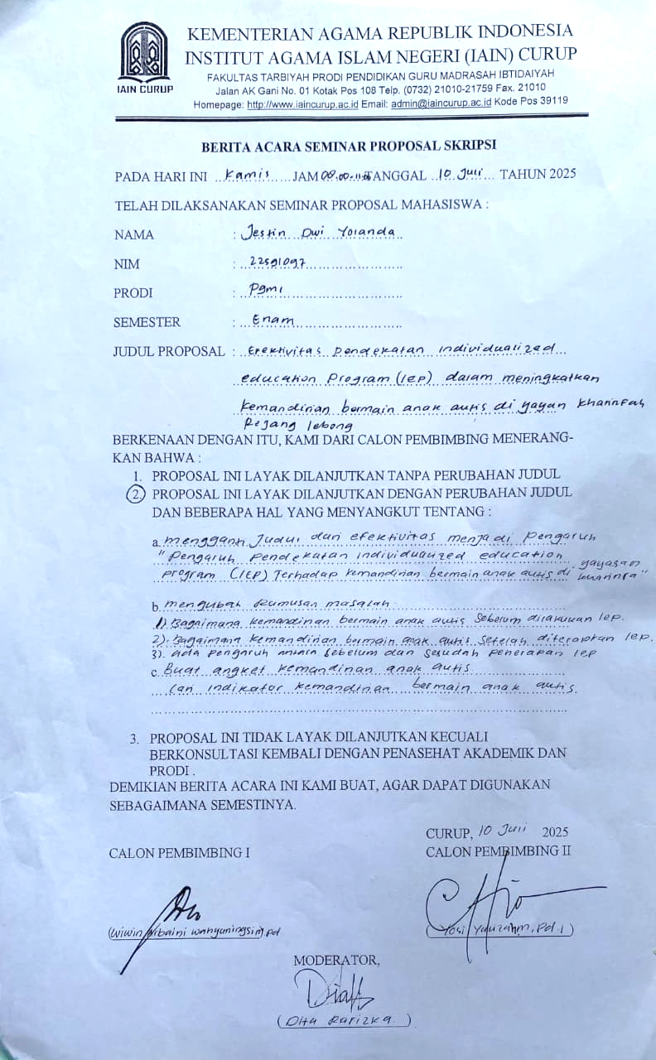
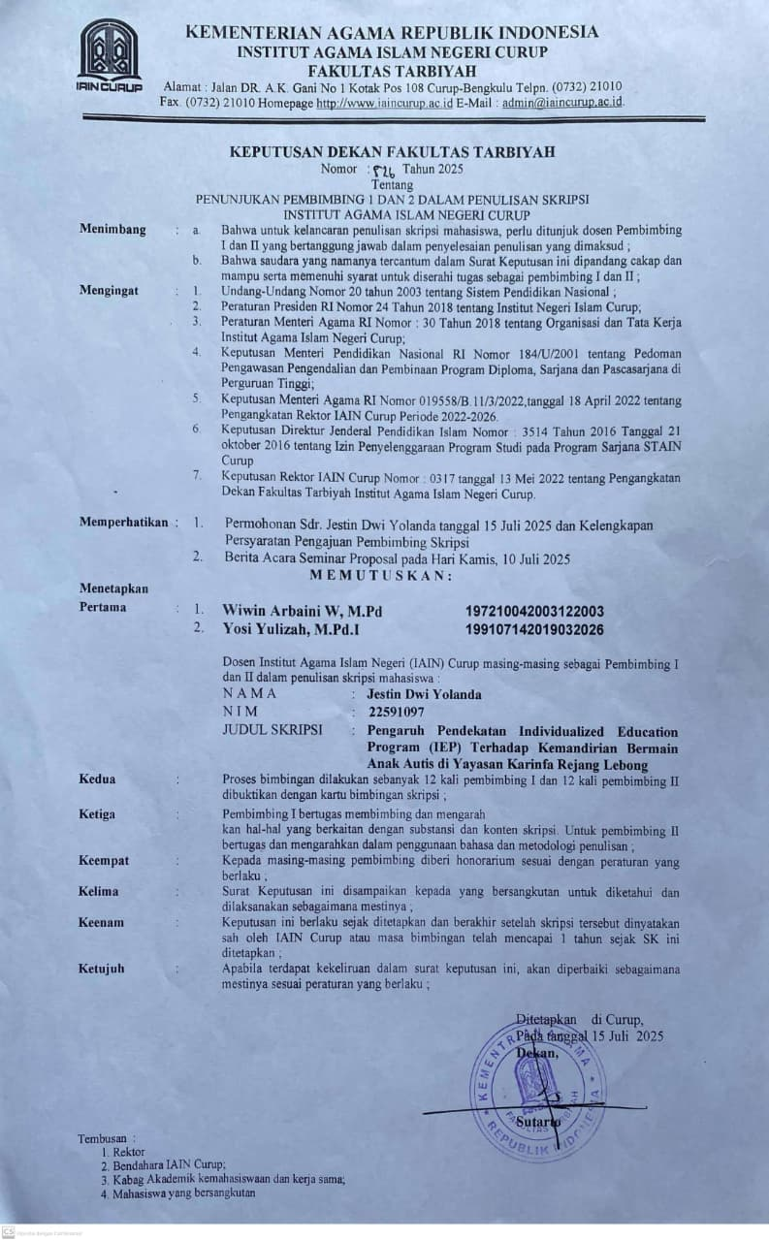
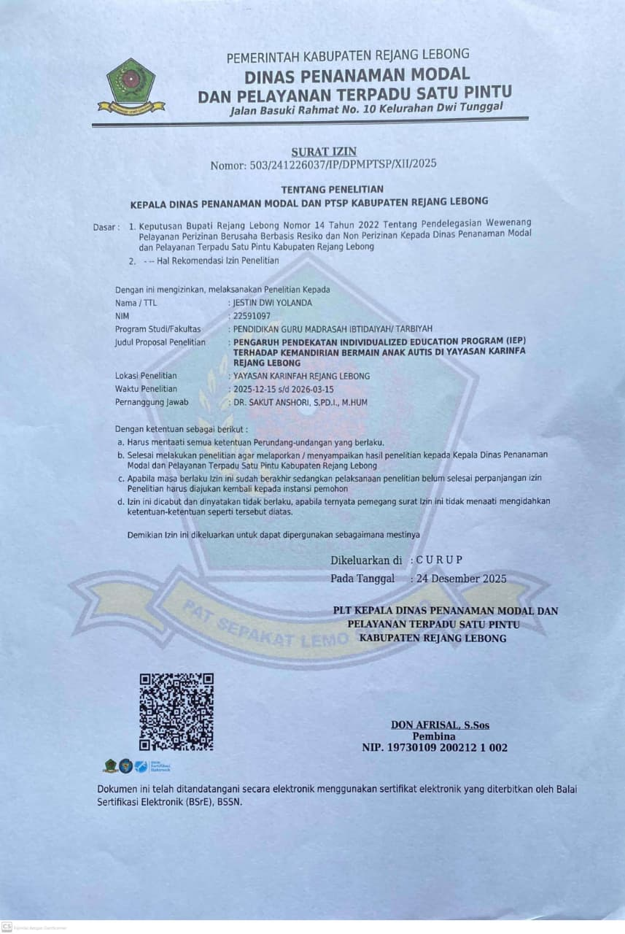
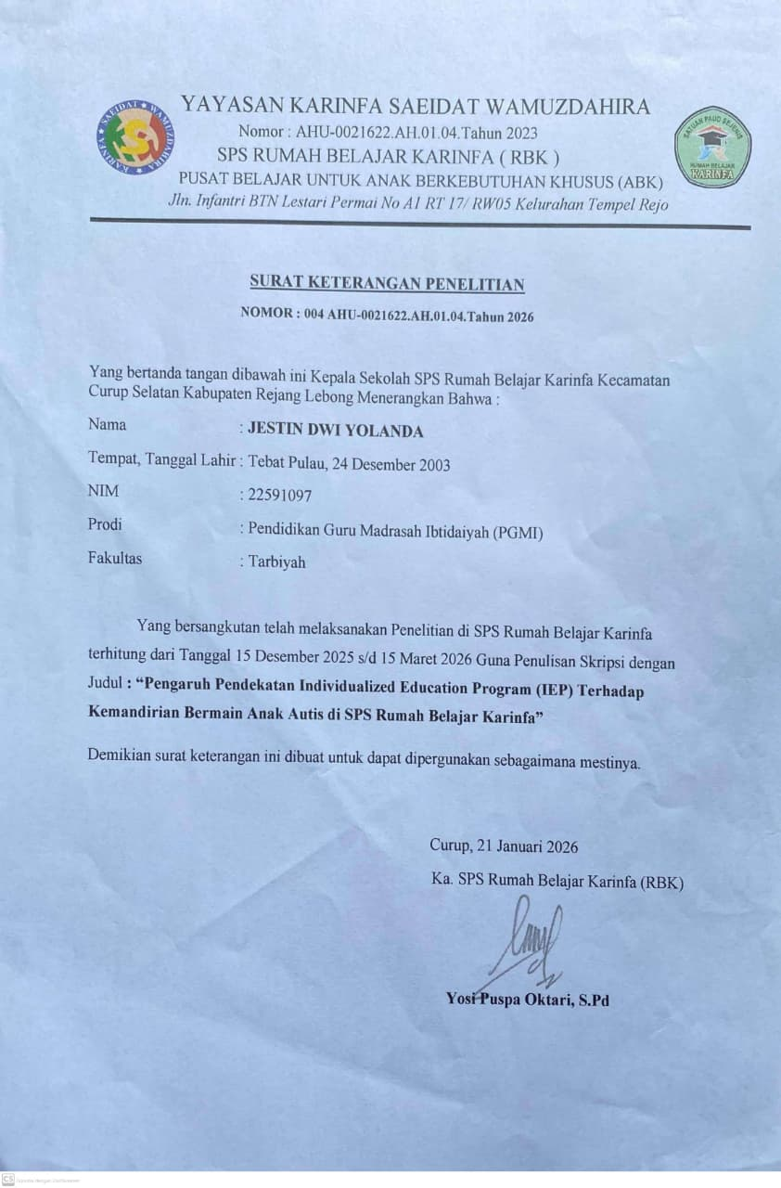
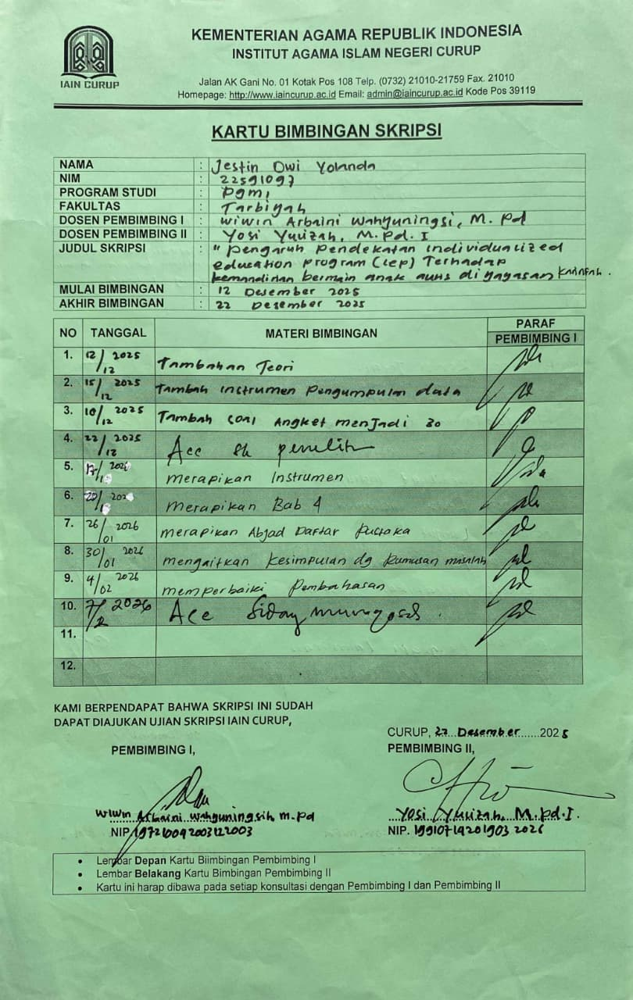
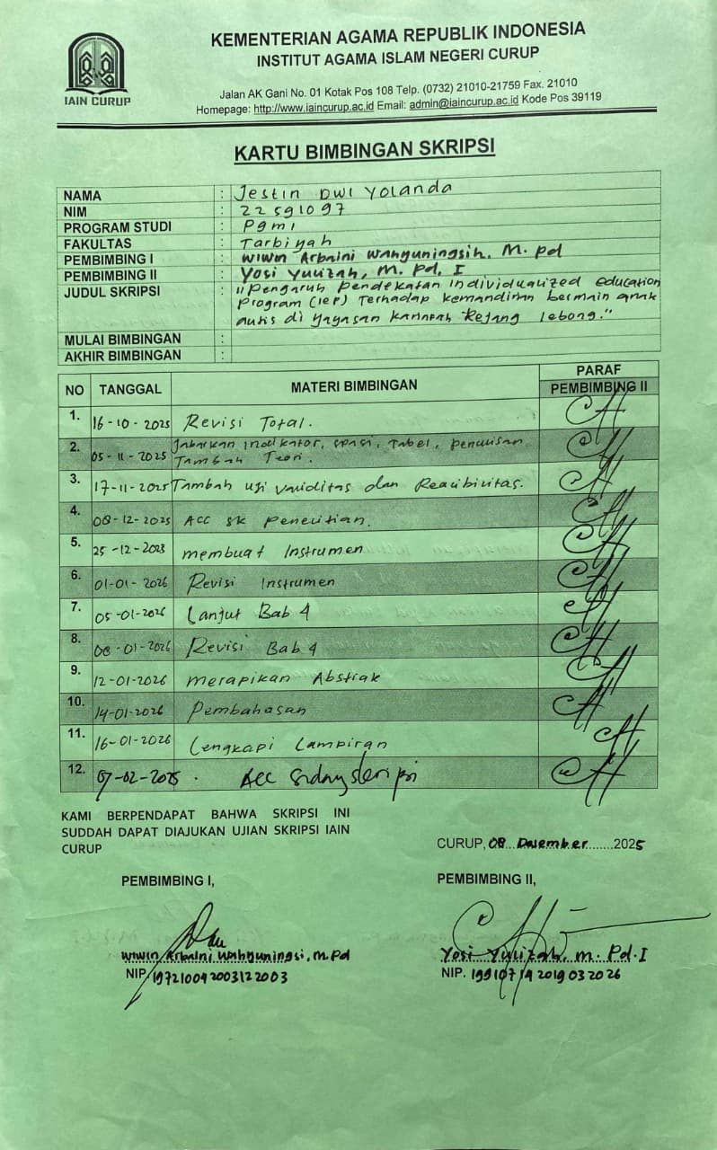
PEDOMAN OBSERVASI

Pendekatan Individualized Education Program(IEP) dalam meningkatkan kemandirian bermain anak autis
berbantuan media puzzle

No | Aspek yang Diamati | Indikator Observasi | Deskripsi Pengamatan | Sumber Data
1 | Perencanaan IEP | Asesmen kebutuhan anak | Guru atau terapis melakukan identifikasi kemampuan, kebutuhan, dan karakteristik anak sebelum kegiatan bermain | Guru/Terapis
 |  | Penetapan tujuan pembelajaran individual | Terdapat tujuan khusus terkait kemandirian bermain dalam program IEP | Dokumen IEP
 |  | Penyusunan kegiatan bermain | Kegiatan puzzle dirancang sesuai kemampuan anak | Guru/Terapis
2 | Pelaksanaan IEP | Pemberian instruksi | Guru memberikan instruksi yang jelas sebelum permainan dimulai | Guru/Terapis
 |  | Penggunaan media puzzle | Puzzle digunakan sebagai alat stimulasi dalam kegiatan bermain | Guru/Terapis
 |  | Pendampingan anak | Guru memberikan bantuan (prompting) ketika anak mengalami kesulitan | Guru/Terapis
 |  | Penguatan perilaku | Guru memberikan pujian atau reinforcement ketika anak berhasil melakukan tugas | Guru/Terapis
3 | Evaluasi IEP | Pemantauan perkembangan anak | Guru mengamati dan mencatat perkembangan kemandirian bermain anak | Guru/Terapis
 |  | Penyesuaian program | Program pembelajaran disesuaikan berdasarkan perkembangan anak | Guru/Terapis
4 | Kemandirian Memilih Permainan | Kemampuan memilih permainan | Anak mampu memilih puzzle yang akan dimainkan | Anak
 |  | Kepercayaan diri dalam memilih | Anak tidak ragu saat menentukan pilihan permainan | Anak
5 | Kemandirian Memulai Aktivitas | Memulai permainan | Anak mulai menyusun puzzle tanpa arahan berulang | Anak
 |  | Inisiatif bermain | Anak menunjukkan keinginan untuk memulai aktivitas sendiri | Anak
6 | Mempertahankan Konsentrasi | Fokus dalam bermain | Anak mampu mempertahankan perhatian saat menyusun puzzle | Anak
 |  | Ketekunan | Anak tetap melanjutkan permainan meskipun mengalami kesulitan | Anak
7 | Mengikuti Aturan Permainan | Memahami aturan | Anak mengikuti instruksi atau langkah permainan puzzle | Anak
 |  | Kedisiplinan | Anak tidak mengubah aturan permainan secara sembarangan | Anak
8 | Menyelesaikan Permainan | Menyelesaikan puzzle | Anak mampu menyelesaikan puzzle hingga selesai | Anak
 |  | Kemandirian dalam menyelesaikan | Anak menyelesaikan permainan dengan bantuan minimal | Anak

PEDOMAN WAWANCARA
Kepala Sekolah SPS Rumah Belajar Karinfa
No | Aspek | Indikator | Pertanyaan Wawancara | Tujuan Data
1 | Gambaran umum program IEP | Penerapan program IEP | Sejak kapan program Individualized Education Program (IEP) diterapkan di SPS Rumah Belajar Karinfa? | Mengetahui latar belakang penerapan IEP
 |  | Tujuan penerapan IEP | Apa tujuan utama penerapan IEP bagi anak autis di lembaga ini? | Mengetahui tujuan program
2 | Perencanaan program | Penyusunan IEP | Bagaimana proses penyusunan IEP bagi anak autis di lembaga ini? | Mengetahui tahap perencanaan IEP
 |  | Asesmen kebutuhan anak | Apa saja aspek yang diperhatikan dalam melakukan asesmen kebutuhan anak sebelum menyusun IEP? | Mengetahui dasar penyusunan program
3 | Pelaksanaan IEP | Implementasi program | Bagaimana pelaksanaan program IEP dalam kegiatan pembelajaran sehari-hari? | Mengetahui implementasi program
 |  | Penggunaan media pembelajaran | Apakah media puzzle digunakan dalam kegiatan pembelajaran atau terapi anak autis? | Mengetahui penggunaan media
4 | Evaluasi program | Evaluasi perkembangan anak | Bagaimana proses evaluasi perkembangan anak dalam pelaksanaan IEP? | Mengetahui proses evaluasi
 |  | Perbaikan program | Apakah program IEP pernah mengalami revisi atau penyesuaian berdasarkan perkembangan anak? | Mengetahui fleksibilitas program
5 | Dampak program | Perkembangan kemandirian anak | Bagaimana perkembangan kemandirian bermain anak autis setelah mengikuti program IEP? | Mengetahui dampak program

PEDOMAN WAWANCARA

Guru Pendamping Anak Autis di SPS Rumah Belajar Karinfa

No | Aspek | Indikator | Pertanyaan Wawancara | Tujuan Data
1 | Perencanaan IEP | Penyusunan program | Bagaimana proses penyusunan program IEP bagi anak yang Anda dampingi? | Mengetahui proses perencanaan
 |  | Penetapan tujuan pembelajaran | Apa saja tujuan pembelajaran yang dirancang dalam IEP terkait kemandirian bermain? | Mengetahui tujuan program
2 | Pelaksanaan IEP | Strategi pembelajaran | Bagaimana strategi yang digunakan dalam melaksanakan IEP pada kegiatan bermain? | Mengetahui strategi pembelajaran
 |  | Penggunaan media puzzle | Bagaimana cara menggunakan media puzzle dalam kegiatan pembelajaran atau terapi anak? | Mengetahui proses penggunaan media
 |  | Pendampingan anak | Bagaimana cara Anda membantu anak ketika mengalami kesulitan saat bermain puzzle? | Mengetahui teknik pendampingan
 |  | Penguatan perilaku | Apakah Anda memberikan reinforcement atau pujian ketika anak berhasil menyelesaikan permainan? | Mengetahui teknik penguatan
3 | Kemandirian bermain anak | Kemampuan memilih permainan | Apakah anak mampu memilih permainan puzzle secara mandiri? | Mengetahui tingkat kemandirian
 |  | Memulai aktivitas | Apakah anak dapat memulai permainan tanpa bantuan? | Mengetahui inisiatif anak
 |  | Konsentrasi | Bagaimana kemampuan anak dalam mempertahankan fokus saat bermain puzzle? | Mengetahui ketekunan anak
 |  | Mengikuti aturan | Apakah anak mampu mengikuti aturan permainan yang diberikan? | Mengetahui pemahaman anak
 |  | Menyelesaikan permainan | Apakah anak mampu menyelesaikan puzzle hingga selesai? | Mengetahui kemandirian menyelesaikan tugas
4 | Kendala pelaksanaan IEP | Hambatan pembelajaran | Apa saja kendala yang dihadapi dalam pelaksanaan IEP pada kegiatan bermain? | Mengetahui hambatan program
 |  | Solusi yang dilakukan | Bagaimana cara mengatasi kendala tersebut? | Mengetahui solusi yang digunakan

TRANSKIP WAWANCARA DENGAN KEPALA SEKOLAH
Jenis Data : Wawancara
Perihal : Bentuk pelaksanaan program IEP berbantuan media puzzle dalam meningkatkan kemandirian bermain anak autis di SPS Rumah Belajar Karinfa
Hari, Tanggal : 15 Januari 2026
Tempat: Ruang Kepala Sekolah SPS Rumah Belajar Karinfa

Peneliti | : | Apa pertimbangan utama dalam menentukan jadwal pelaksanaan program IEP berbantuan media puzzle untuk anak autis di SPS Rumah Belajar Karinfa?
Kepala Sekolah | : | Kami menyesuaikan jadwal kegiatan bermain dengan kemampuan anak agar mereka tetap fokus dan tidak cepat lelah. Setiap anak memiliki karakteristik dan kemampuan yang berbeda, sehingga kegiatan harus fleksibel.
Peneliti | : | Bagaimana guru menyesuaikan durasi dan intensitas kegiatan bermain agar sesuai dengan kemampuan anak autis?
Kepala Sekolah | : | Durasi biasanya sekitar 30–45 menit per sesi. Kami memberikan kesempatan anak mencoba menyelesaikan puzzle secara mandiri, dan guru hanya memberikan arahan atau bantuan seminimal mungkin.
Peneliti | : | Bagaimana tahap identifikasi kemampuan anak dilakukan sebelum kegiatan bermain dimulai?
Kepala Sekolah | : | Sebelum kegiatan, guru mengamati kemampuan anak dalam bermain. Ada anak yang bisa menyusun puzzle sendiri hingga selesai, tetapi ada juga yang memerlukan bimbingan. Hasil observasi ini menjadi dasar untuk menyusun program IEP yang sesuai dengan kebutuhan setiap anak.
Peneliti | : | Bagaimana proses pelaksanaan kegiatan bermain dengan media puzzle dilakukan?
Kepala Sekolah | : | Kami biasanya memberikan contoh cara menyusun puzzle terlebih dahulu. Setelah itu, anak mencoba sendiri. Jika anak mengalami kesulitan, guru hanya membantu sedikit agar anak tetap belajar secara mandiri.
Peneliti | : | Bagaimana guru mendorong anak untuk tetap termotivasi dan percaya diri selama bermain?
Kepala Sekolah | : | Saat anak berhasil menyusun puzzle, kami memberikan pujian dan penguatan positif. Ini membuat anak merasa senang, percaya diri, dan termotivasi mencoba menyelesaikan permainan sendiri.
Peneliti |  | Bagaimana guru mengamati kemandirian anak selama kegiatan bermain berlangsung?
Kepala Sekolah |  | Guru mengamati kemampuan anak memulai permainan, menyusun puzzle secara mandiri, mempertahankan konsentrasi, dan menyelesaikan permainan. Anak yang awalnya hanya melihat atau memegang puzzle lama-kelamaan bisa mencoba sendiri dan menyelesaikannya.
Peneliti |  | Bagaimana guru menangani anak yang mengalami kesulitan atau frustrasi saat bermain?
Kepala Sekolah |  | Guru memberikan bantuan bertahap atau arahan sederhana. Kami memastikan bantuan seminimal mungkin agar anak tetap belajar secara mandiri, dan tetap merasa nyaman serta tidak stres.
Peneliti |  | Apa peran guru dalam mendukung keberhasilan IEP berbantuan media puzzle?
Kepala Sekolah |  | Guru berperan sebagai pengamat, pembimbing, motivator, dan pemberi penguatan positif. Guru memastikan anak dapat mengerjakan puzzle secara mandiri sambil tetap mendapatkan dukungan saat dibutuhkan.
Peneliti |  | Faktor apa saja yang mendukung keberhasilan IEP berbantuan media puzzle di sekolah?
Kepala Sekolah |  | Dukungan guru dan staf sekolah, kerja sama dengan orang tua, lingkungan belajar yang kondusif, serta media puzzle yang sesuai dengan kemampuan anak.
Peneliti |  | Apakah ada faktor penghambat yang perlu diatasi agar program IEP lebih efektif?
Kepala Sekolah |  | Tantangan utama adalah anak yang mudah bosan, kurang fokus, atau terganggu oleh kebisingan di lingkungan sekolah. Keterbatasan waktu guru untuk pendampingan intensif juga menjadi penghambat.

TRANSKIP WAWANCARA DENGAN GURU PENDAMPING
Jenis Data : Wawancara
Perihal : Bentuk pelaksanaan program IEP berbantuan media puzzle dalam meningkatkan kemandirian bermain anak autis di SPS Rumah Belajar Karinfa
Hari, Tanggal: 15 Januari 2026
Tempat: Ruang Kelas SPS Rumah Belajar Karinfa
Peneliti | : | Bagaimana tahap awal yang Anda lakukan sebelum anak bermain puzzle dalam program IEP?
Guru Pendamping | : | Kami selalu mengamati kemampuan dan karakteristik masing-masing anak. Hasil pengamatan digunakan untuk menyesuaikan tingkat kesulitan puzzle dan strategi pendampingan.
Peneliti | : | Bagaimana cara Anda melaksanakan kegiatan bermain dengan media puzzle?
Guru Pendamping | : | Pertama, kami menunjukkan contoh cara menyusun puzzle. Lalu anak mencoba sendiri. Kami hanya membantu sedikit jika anak kesulitan agar tetap belajar secara mandiri.
Peneliti | : | Bagaimana Anda mendorong anak tetap termotivasi dan percaya diri selama kegiatan?
Guru Pendamping | : | Memberikan pujian ketika anak berhasil menyelesaikan puzzle agar anak senang, percaya diri, dan lebih termotivasi mencoba lagi.
Peneliti | : | Bagaimana Anda menangani anak yang mengalami kesulitan atau frustrasi saat bermain?
Guru Pendamping | : | Bantuan diberikan bertahap dan seminimal mungkin. Jika anak frustrasi, kami memberi arahan sederhana, menenangkan, atau menunda sementara agar anak tetap nyaman.
Peneliti | : | Bagaimana Anda menilai kemandirian anak selama bermain puzzle?
Guru Pendamping | : | Mengamati kemampuan anak memulai permainan, menyusun puzzle/teka-teki secara mandiri, mempertahankan konsentrasi, dan menyelesaikan permainan hingga selesai.
Peneliti | : | Apa peran Anda dalam mendukung keberhasilan IEP berbantuan media puzzle?
Guru Pendamping | : | Sebagai pengamat, pembimbing, motivator, dan pemberi penguatan positif. Memastikan anak dapat menyelesaikan puzzle sesuai kemampuan sambil tetap mendapat dukungan saat dibutuhkan.
Peneliti | : | Bagaimana interaksi anak dengan teman sebaya selama bermain puzzle?
Guru Pendamping | : | Anak-anak yang sudah bisa bekerja sama dan berbagi menunjukkan kemandirian sosial yang baik, belajar menunggu giliran, meminta bantuan, dan menghargai teman saat bermain bersama.
Peneliti | : | Apa tantangan yang Anda temui selama kegiatan berlangsung?
Guru Pendamping | : | Anak yang cepat bosan atau mudah terdistraksi menjadi tantangan. Beberapa anak membutuhkan pendampingan lebih intensif agar tetap fokus dan menyelesaikan puzzle.
Peneliti | : | Faktor apa yang mendukung keberhasilan IEP berbantuan media puzzle menurut ibu?
Guru Pendamping | : | Dukungan guru dan staf, kerja sama orang tua, media puzzle/teka-teki yang sesuai, dan lingkungan belajar kondusif. Semua faktor ini sangat penting untuk membantu anak belajar mandiri.
Peneliti | : | Apakah ada faktor penghambat yang perlu diatasi agar kegiatan lebih efektif?
Guru Pendamping | : | Lingkungan yang berisik, keterbatasan waktu guru, dan anak yang mudah kehilangan fokus menjadi penghambat utama. Kami menyesuaikan kondisi agar anak tetap nyaman dan kegiatan berjalan lancar.

SURAT KETERANGAN TELAH MELAKUKAN WAWANCARA

Yang bertanda tangan dibawah ini :
Nama : Yosi Puspa Oktari, S.Pd
Jabatan : Kepala Sekolah/Guru Pendamping
Menerangkan sebenarnya bahwa
Nama : Jestin Dwi Yolanda
NIM : 22591097
Pekerjaan : Mahasiswa
Telah melakukan wawancara dalam rangka penyusunan Skripsi yang berjudul “Analisis Pendekatan Individualized Education Program (IEP) dalam Meningkatkan Kemandirian bermain anak autis berbantuan media Puzzle di SPS Rumah Belajar Karinfa’’

Curup, 15 Januari 2026
Kepala Sekolah
SPS Rumah Belajar Karinfa

Yosi Puspa Oktari, S.Pd

SURAT KETERANGAN TELAH MELAKUKAN WAWANCARA

Yang bertanda tangan dibawah ini :
Nama : Dewi Repianti, S.Pd
Jabatan : Guru Pendamping
Menerangkan sebenarnya bahwa
Nama : Jestin Dwi Yolanda
NIM : 22591097
Pekerjaan : Mahasiswa
Telah melakukan wawancara dalam rangka penyusunan Skripsi yang berjudul “Analisis Pendekatan Individualized Education Program (IEP) dalam Meningkatkan Kemandirian bermain anak autis berbantuan media Puzzle di SPS Rumah Belajar Karinfa’’

Curup, 15 Januari 2026
Guru Pendamping
SPS Rumah Belajar Karinfa

Dewi Repianti, S.Pd

SURAT KETERANGAN TELAH MELAKUKAN WAWANCARA

Yang bertanda tangan dibawah ini :
Nama : Dinda Permata Sari, S.Pd
Jabatan : Guru Pendamping
Menerangkan sebenarnya bahwa
Nama : Jestin Dwi Yolanda
NIM : 22591097
Pekerjaan : Mahasiswa
Telah melakukan wawancara dalam rangka penyusunan Skripsi yang berjudul “Analisis Pendekatan Individualized Education Program (IEP) dalam Meningkatkan Kemandirian bermain anak autis berbantuan media Puzzle di SPS Rumah Belajar Karinfa’’

Curup, 15 Januari 2026
Guru Pendamping
SPS Rumah Belajar Karinfa

Dinda Permata Sari, S.Pd

Anak-anak menyusun Puzzle

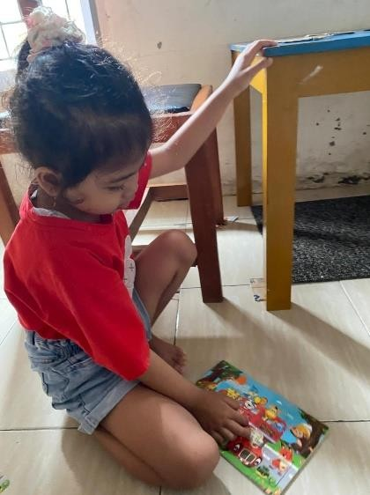
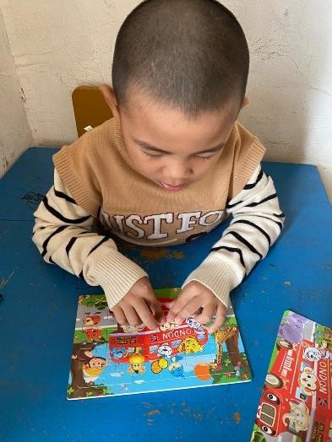

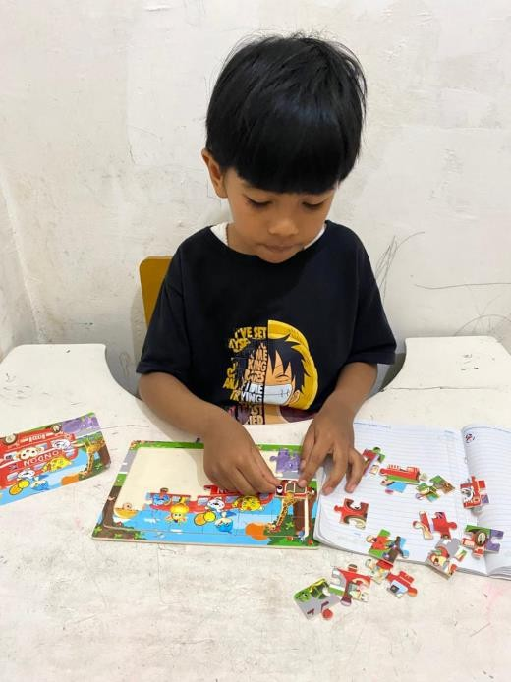
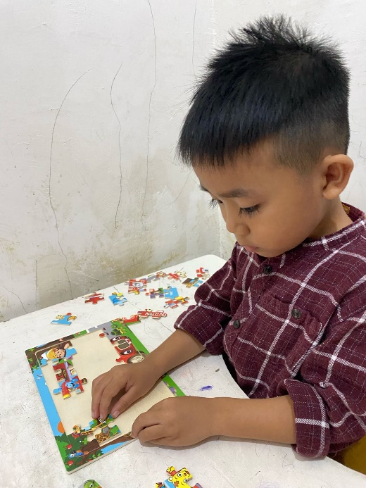

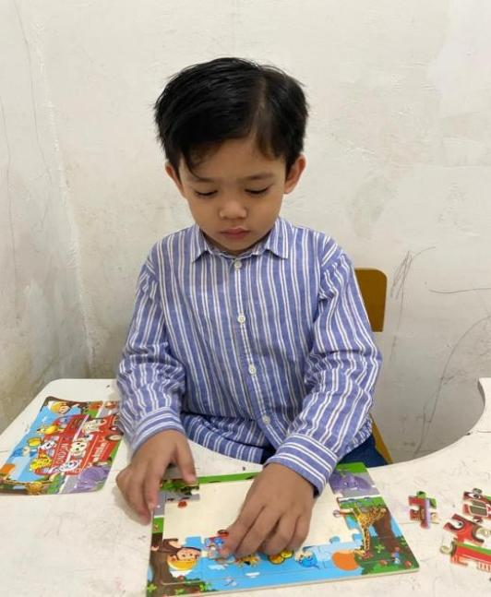
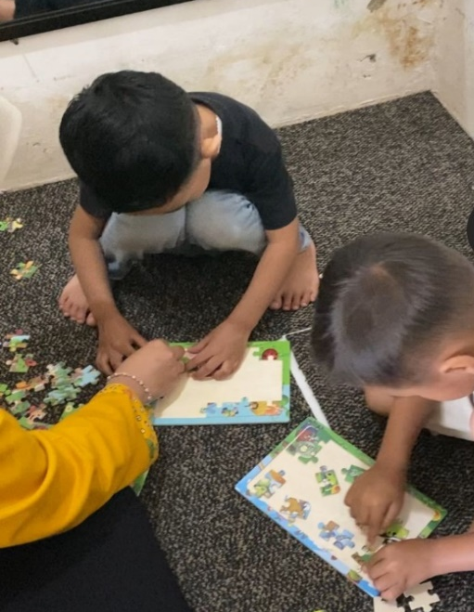

American Psychiatric Association. (2013). Diagnostic and statistical manual of mental disorders (5th ed.). Washington, DC: American Psychiatric Publishing,hlm.53
M. Quraish Shihab. (2002). Tafsir Al-Mishbah: Pesan, Kesan, dan Keserasian Al-Qur’an (Vol. 15). Jakarta: Lentera Hati.
American Psychiatric Association. (2013). Diagnostic and statistical manual of mental disorders (5th ed.). Washington, DC: American Psychiatric Publishing,hlm.53
American Psychiatric Association. (2000). Diagnostic and statistical manual of mental disorders (4th ed., text rev.). Washington, DC: American Psychiatric Publishing,hlm.70
Erikson, E. H. (1963). Childhood and society (2nd ed.). New York, NY: W. W. Norton & Company,hlm.260
Erikson, E. H. (1963). Childhood and society (2nd ed.). New York, NY: W. W. Norton & Company; Koegel, L. K., & Koegel, R. L. (2006). Pivotal response treatments for autism: Communication, social, & academic development. Baltimore, MD: Paul H. Brookes Publishing,hlm.54
American Psychiatric Association. (2013). Diagnostic and statistical manual of mental disorders (5th ed.). Washington, DC: American Psychiatric Publishing,hlm.53
Heward, W. L. (2013). Exceptional children: An introduction to special education (10th ed.). Boston: Pearson Education,hlm.78
Ibu Yosi, Kepala Sekolah SPS Rumah Belajar Karinfa, wawancara dengan peneliti, 12 Januari 2026
Ibu Dinda & Ibu Dewi, guru pendamping SPS Rumah Belajar Karinfa, wawancara dengan peneliti, 12 Januari 2026.
Hasil observasi peneliti di SPS Rumah Belajar Karinfa, 5–15 Februari 2026
American Psychiatric Association. (2013). Diagnostic and statistical manual of mental disorders (5th ed.). Washington, DC: American Psychiatric Publishing,hlm.53
olkmar, F. R., Paul, R., Klin, A., & Cohen, D. (2014). Handbook of autism and pervasive developmental disorders (4th ed.). Hoboken, NJ: Wiley,hlm.24
American Psychiatric Association. (2013). Diagnostic and statistical manual of mental disorders (5th ed.). Washington, DC: American Psychiatric Publishing,hlm.53
Ibid 53
Matson, J. L., & Kozlowski, A. M. (2011). Risk factors in autism spectrum disorders. In F. R. Volkmar et al. (Eds.), Handbook of autism and pervasive developmental disorders (pp. 89–106). Hoboken, NJ: Wiley,hlm.95
American Psychiatric Association. (2013). Diagnostic and statistical manual of mental disorders (5th ed.). Washington, DC: American Psychiatric Publishing,hlm.50
Volkmar, F. R., Paul, R., Klin, A., & Cohen, D. (2014). Handbook of autism and pervasive developmental disorders (4th ed.). Hoboken, NJ: Wiley, hlm. 112.
Volkmar, F. R., Paul, R., Klin, A., & Cohen, D. (2014). Handbook of autism and pervasive developmental disorders (4th ed.). Hoboken, NJ: Wiley, hlm. 118.
Volkmar, F. R., Paul, R., Klin, A., & Cohen, D. (2014). Handbook of autism and pervasive developmental disorders (4th ed.). Hoboken, NJ: Wiley, hlm. 120.
Ibid 21
Case-Smith, J., & O’Brien, J. C. (2014). Occupational therapy for children and adolescents (7th ed.). St. Louis, MO: Elsevier, hlm. 390.
Kamila, R., & Imanti, S. (2015). Implementasi program pembelajaran individual bagi peserta didik berkebutuhan khusus. Yogyakarta: Pustaka Pendidikan Indonesia, hlm. 27.
Heward, W. L. (2013). Exceptional children: An introduction to special education (10th ed.). Boston: Pearson Education, hlm. 78.
Ibid 79
Heward, W. L. (2013). Exceptional children: An introduction to special education (10th ed.). Boston: Pearson Education, hlm. 80.
Matson, J. L., & Kozlowski, A. M. (2011). Risk factors in autism spectrum disorders. In F. R. Volkmar et al. (Eds.), Handbook of autism and pervasive developmental disorders. Hoboken, NJ: Wiley, hlm. 95.
Volkmar, F. R., Paul, R., Klin, A., & Cohen, D. (2014). Handbook of autism and pervasive developmental disorders (4th ed.). Hoboken, NJ: Wiley, hlm. 140.
Matson, J. L., & Kozlowski, A. M. (2011). Risk factors in autism spectrum disorders. In F. R. Volkmar et al. (Eds.), Handbook of autism and pervasive developmental disorders. Hoboken, NJ: Wiley, hlm. 96.
Ibid 98
Matson, J. L., & Kozlowski, A. M. (2011). Risk factors in autism spectrum disorders. In F. R. Volkmar et al. (Eds.), Handbook of autism and pervasive developmental disorders. Hoboken, NJ: Wiley, hlm. 100.
Kamila, R., & Imanti, S. (2015). Implementasi program pembelajaran individual bagi peserta didik berkebutuhan khusus. Yogyakarta: Pustaka Pendidikan Indonesia, hlm. 28.
Schopler, E., Mesibov, G., & Hearsey, K. (1995). Structured teaching in the TEACCH system. In E. Schopler & G. Mesibov (Eds.), Learning and cognition in autism. New York, NY: Plenum Press, hlm. 245.
Ariani, F., & Tim Litbang. (2010). Panduan penyusunan program pembelajaran individual (PPI) untuk peserta didik berkebutuhan khusus. Jakarta: Pusat Penelitian dan Pengembangan Pendidikan Khusus, hlm. 18.
Suyadi. (2010). Psikologi belajar pendidikan anak usia dini. Yogyakarta: Pedagogia, hlm. 120.
Volkmar, F. R., Paul, R., Klin, A., & Cohen, D. (2014). Handbook of autism and pervasive developmental disorders (4th ed.). Hoboken, NJ: Wiley, hlm. 150.
Ibid 152
Case-Smith, J., & O’Brien, J. C. (2014). Occupational therapy for children and adolescents (7th ed.). St. Louis, MO: Elsevier, hlm. 395.
Ibid 397
Volkmar, F. R., Paul, R., Klin, A., & Cohen, D. (2014). Handbook of autism and pervasive developmental disorders (4th ed.). Hoboken, NJ: Wiley,hlm.112
Hurlock, E. B. (2011). Developmental psychology (7th ed.). New York, NY: McGraw-Hill, hlm. 25.
Erikson, E. H. (1963). Childhood and society (2nd ed.). New York, NY: W. W. Norton & Company, hlm. 260.
Sujiono, S. (2013). Psikologi perkembangan anak. Jakarta: Kencana Prenada Media Group, hlm. 39.
Heward, W. L. (2013). Exceptional children: An introduction to special education (10th ed.). Boston: Pearson Education, hlm. 90.
Erikson, E. H. (1963). Childhood and society (2nd ed.). New York, NY: W. W. Norton & Company, hlm. 261.
Ariani, F., & Tim Litbang. (2010). Panduan penyusunan program pembelajaran individual (PPI) untuk peserta didik berkebutuhan khusus. Jakarta: Pusat Penelitian dan Pengembangan Pendidikan Khusus, hlm. 20.
Ginsburg, K. R. (2007). The importance of play in promoting healthy child development and maintaining strong parent-child bonds. Pediatrics, 119(1), hlm. 183.
American Psychiatric Association. (2013). Diagnostic and statistical manual of mental disorders (5th ed.). Washington, DC: American Psychiatric Publishing, hlm. 53.
Ginsburg, K. R. (2007). The importance of play in promoting healthy child development and maintaining strong parent-child bonds. Pediatrics, 119(1), hlm. 183.
Piaget, J. (1962). Play, dreams and imitation in childhood. New York: Norton, hlm. 147.
Vygotsky, L. S. (1978). Mind in society: The development of higher psychological processes. Cambridge, MA: Harvard University Press, hlm. 102.
Piaget, J. (1962). Play, dreams and imitation in childhood. New York: Norton, hlm. 147.
Vygotsky, L. S. (1978). Mind in society: The development of higher psychological processes. Cambridge, MA: Harvard University Press, hlm. 102.
Piaget, J. (1962). Play, dreams and imitation in childhood. New York: Norton, hlm. 23.
Parten, M. B. (1932). Social participation among preschool children. Journal of Abnormal and Social Psychology, 27, hlm. 224.
Smilansky, S. (1968). The effects of sociodramatic play on disadvantaged children. New York: Wiley, hlm. 45.
Singer, D. G., Golinkoff, R. M., & Hirsh-Pasek, K. (2006). Play = learning: How play motivates and enhances children’s cognitive and social-emotional growth. New York: Oxford University Press, hlm. 78.
Rubin, K. H., Bukowski, W., & Parker, J. (2006). Peer interactions, relationships, and groups. In W. Damon & R. Lerner (Eds.), Handbook of child psychology (6th ed., Vol. 3, pp. 571–645). Hoboken, NJ: Wiley, hlm. 589.
Ginsburg, K. R. (2007). The importance of play in promoting healthy child development and maintaining strong parent-child bonds. Pediatrics, 119(1), hlm. 183.
Ibid 183
Piaget, J. (1962). Play, dreams and imitation in childhood. New York: Norton, hlm. 23.
Vygotsky, L. S. (1978). Mind in society: The development of higher psychological processes. Cambridge, MA: Harvard University Press, hlm. 90.
Ariani, F., & Tim Litbang. (2010). Panduan penyusunan program pembelajaran individual (PPI) untuk peserta didik berkebutuhan khusus. Jakarta: Pusat Penelitian dan Pengembangan Pendidikan Khusus, hlm. 12–15.
Ginsburg, K. R. (2007). The importance of play in promoting healthy child development and maintaining strong parent-child bonds. Pediatrics, 119(1), hlm. 182–183.
Piaget, J. (1962). Play, dreams and imitation in childhood. New York: Norton, hlm. 23–25.
Vygotsky, L. S. (1978). Mind in society: The development of higher psychological processes. Cambridge, MA: Harvard University Press, hlm. 90–92.
Case-Smith, J., & O’Brien, J. C. (2014). Occupational therapy for children and adolescents (7th ed.). St. Louis, MO: Elsevier, hlm. 45–47.
Case-Smith, J., & O’Brien, J. C. (2014). Occupational therapy for children and adolescents (7th ed.). St. Louis, MO: Elsevier, hlm. 56–58.
Piaget, J. (1962). Play, dreams and imitation in childhood. New York: Norton, hlm. 34–36.
Cooper, J. O., Heron, T. E., & Heward, W. L. (2020). Applied behavior analysis (3rd ed.). Hoboken, NJ: Pearson Education, hlm. 210–212.
Hurlock, E. B. (2011). Developmental psychology (7th ed.). New York, NY: McGraw-Hill, hlm. 256–258.
Greenspan, S. I., & Wieder, S. (2006). Engaging autism: Using the Floortime approach to help children relate, communicate, and think. Cambridge, MA: Da Capo Lifelong Books, hlm. 98–99.
Piaget, J. (1962). Play, dreams, and imitation in childhood. New York, NY: Norton, hlm. 43–45.
Volkmar, F. R., Paul, R., Klin, A., & Cohen, D. (2014). Handbook of autism and pervasive developmental disorders (4th ed.). Hoboken, NJ: Wiley, hlm. 215–216.
Ariani, F., & Tim Litbang. (2010). Panduan penyusunan program pembelajaran individual (PPI) untuk peserta didik berkebutuhan khusus. Jakarta: Pusat Penelitian dan Pengembangan Pendidikan Khusus,hlm.42
Tomlinson, C. A., & Imbeau, M. B. (2010). Leading and managing a differentiated classroom. Alexandria, VA: ASCD,hlm.52
U.S. Department of Education. (2004). Individuals with Disabilities Education Act (IDEA), 20 U.S.C. §140,hlm.3
Tomlinson, C. A., & Imbeau, M. B. (2010). Leading and managing a differentiated classroom. Alexandria, VA: ASCD; Ariani, F., & Tim Litbang. (2010),hlm.45 Panduan penyusunan program pembelajaran individual (PPI) untuk peserta didik berkebutuhan khusus. Jakarta: Pusat Penelitian dan Pengembangan Pendidikan Khusus.
Kamila, R., & Imanti, S. (2015). Implementasi program pembelajaran individual bagi peserta didik berkebutuhan khusus. Yogyakarta: Pustaka Pendidikan Indonesia,hlm.27
Ariani, F., & Tim Litbang. (2010). Panduan penyusunan program pembelajaran individual (PPI) untuk peserta didik berkebutuhan khusus. Jakarta: Pusat Penelitian dan Pengembangan Pendidikan Khusus; Tomlinson, C. A., & Imbeau, M. B. (2010). Leading and managing a differentiated classroom. Alexandria, VA: ASCD,hlm.19
Ariani, F., & Tim Litbang. (2010). Panduan penyusunan program pembelajaran individual (PPI) untuk peserta didik berkebutuhan khusus. Jakarta: Pusat Penelitian dan Pengembangan Pendidikan Khusus, hlm. 12–14.
U.S. Department of Education. (2004). Individuals with Disabilities Education Act (IDEA), 20 U.S.C. §1400, hlm. 23–25.
Kamila, R., & Imanti, S. (2015). Implementasi program pembelajaran individual bagi peserta didik berkebutuhan khusus. Yogyakarta: Pustaka Pendidikan Indonesia, hlm. 50–52.
Kamila, R., & Imanti, S. (2015). Implementasi program pembelajaran individual bagi peserta didik berkebutuhan khusus. Yogyakarta: Pustaka Pendidikan Indonesia,hlm.27
Ariani, F., & Tim Litbang. (2010). Panduan penyusunan program pembelajaran individual (PPI) untuk peserta didik berkebutuhan khusus. Jakarta: Pusat Penelitian dan Pengembangan Pendidikan Khusus, hlm. 15–18.
Kamila, R., & Imanti, S. (2015). Implementasi program pembelajaran individual bagi peserta didik berkebutuhan khusus. Yogyakarta: Pustaka Pendidikan Indonesia, hlm. 55–58.
Creswell, J. W., & Poth, C. N. (2018). Qualitative inquiry and research design: Choosing among five approaches (4th ed.). Thousand Oaks, CA: Sage Publications,hlm.185
Sugiyono. (2019). Metode penelitian pendidikan: Pendekatan kuantitatif, kualitatif, dan R&D (Alfabeta, Ed. 19). Bandung: Alfabeta,hlm 246
Moleong, L. J. (2019). Metodologi penelitian kualitatif (Revisi ed.). Bandung: Remaja Rosdakarya,hlm.186
Creswell, J. W., & Poth, C. N. (2018). Qualitative inquiry and research design: Choosing among five approaches (4th ed.). Thousand Oaks, CA: Sage Publications,hlm.185
Creswell, J. W., & Poth, C. N. (2018). Qualitative inquiry and research design: Choosing among five approaches (4th ed.). Thousand Oaks, CA: Sage Publications,hlm.185
Moleong, L. J. (2019). Metodologi penelitian kualitatif (Revisi ed.). Bandung: Remaja Rosdakarya,hlm.186
Moleong, L. J. (2019). Metodologi penelitian kualitatif (Revisi ed.). Bandung: PT Remaja Rosdakarya,hlm.186
Sugiyono. (2022). Metode penelitian kualitatif. Bandung: Alfabeta,hlm.246
Miles, M. B., Huberman, A. M., & Saldaña, J. (2014). Qualitative Data analysis: A methods sourcebook (3rd ed.). Thousand Oaks, CA: SAGE Publications,hlm.10
Moleong, L. J. (2017). Metodologi penelitian kualitatif. Bandung: PT Remaja Rosdakarya,hlm.186
Sugiyono. (2019). Metode penelitian kualitatif, kuantitatif, dan R&D. Bandung: Alfabeta,hlm.246
Dokumentasi SPS Rumah Belajar Karinfa, tanggal 12 Januari 2026
Dokumentasi SPS Rumah Belajar Karinfa, tanggal 12 Januari 2026
Dokumentasi SPS Rumah Belajar Karinfa, tanggal 12 Januari 2026
Dokumentasi SPS Rumah Belajar Karinfa, tanggal 12 Januari 2026
Dokumentasi SPS Rumah Belajar Karinfa, tanggal 12 Januari 2026
Dokumentasi SPS Rumah Belajar Karinfa, tanggal 12 Januari 2026
Hasil wawancara dengan Ibu Yosi Puspa Oktari Kepala Sekolah serta guru pendamping anak autis di SPS Rumah Belajar Karinfa januari 2026
Hasil wawancara dengan Ibu Yosi Puspa Oktari Kepala Sekolah serta guru pendamping anak autis di SPS Rumah Belajar Karinfa januari 2026
Hasil Observasi dengan Ibu Yosi Puspa Oktari Kepala Sekolah serta guru pendamping anak autis di SPS Rumah Belajar Karinfa januari 2026
Hasil wawancara dengan Ibu Yosi Puspa Oktari Kepala Sekolah serta guru pendamping anak autis di SPS Rumah Belajar Karinfa januari 2026
Hasil Observasi dengan Ibu Yosi Puspa Oktari Kepala Sekolah serta guru pendamping anak autis di SPS Rumah Belajar Karinfa januari 2026
Hasil wawancara dengan Ibu Yosi Puspa Oktari Kepala Sekolah serta guru pendamping anak autis di SPS Rumah Belajar Karinfa januari 2026
Hasil Observasi dengan Ibu Yosi Puspa Oktari Kepala Sekolah serta guru pendamping anak autis di SPS Rumah Belajar Karinfa januari 2026
Hasil wawancara dengan Ibu Yosi Puspa Oktari Kepala Sekolah serta guru pendamping anak autis di SPS Rumah Belajar Karinfa januari 2026
Hasil observasi dengan Ibu Yosi Puspa Oktari Kepala Sekolah serta guru pendamping anak autis di SPS Rumah Belajar Karinfa januari 2026
Hasil wawancara dengan Ibu Dewi Repianti guru pendamping anak autis di SPS Rumah Belajar Karinfa januari 2026
Hasil observasi dengan Ibu Dewi Repianti guru pendamping anak autis di SPS Rumah Belajar Karinfa januari 2026
Hasil wawancara dengan Ibu Dinda Permata Sari guru pendamping anak autis di SPS Rumah Belajar Karinfa januari 2026
Hasil observasi dengan Ibu Dinda Permata Sari guru pendamping anak autis di SPS Rumah Belajar Karinfa januari 2026
Hasil wawancara dengan Ibu Yosi Puspa Oktari Kepala Sekolah serta guru pendamping anak autis di SPS Rumah Belajar Karinfa januari 2026
Hasil observasi dengan Ibu Yosi Puspa Oktari Kepala Sekolah serta guru pendamping anak autis di SPS Rumah Belajar Karinfa januari 2026
Hasil wawancara dengan Ibu Dinda Permata Sari guru pendamping anak autis di SPS Rumah Belajar Karinfa januari 2026
Hasil observasi dengan Ibu Dinda Permata Sari guru pendamping anak autis di SPS Rumah Belajar Karinfa januari 2026
Hasil wawancara dengan Ibu Dewi Repianti guru pendamping anak autis di SPS Rumah Belajar Karinfa Januari 2026
Hasil observasi dengan Ibu Dewi Repianti guru pendamping anak autis di SPS Rumah Belajar Karinfa Januari 2026
Hallahan, D. P., Kauffman, J. M., & Pullen, P. C. (2015). Exceptional learners: An introduction to special education (13th ed.). Boston: Pearson, hlm. 67
Friend, M., & Bursuck, W. (2019). Including students with special needs: A practical guide for classroom teachers (8th ed.). Boston: Pearson, hlm.142
Heward, W. L. (2013). Exceptional children: An introduction to special education (10th ed.). Boston: Pearson, hlm. 89.
Suyadi. (2010). Psikologi belajar pendidikan anak usia dini. Yogyakarta: Pedagogia, hlm. 112.
Skinner, B. F. (1953). Science and human behavior. New York: Macmillan,hlm. 65.
Heward, W. L. (2013). Exceptional children: An introduction to special education (10th ed.). Boston: Pearson, hlm. 89.
Volkmar, F. R., Paul, R., Klin, A., & Cohen, D. (2014). Handbook of autism and pervasive developmental disorders (4th ed.). Hoboken, NJ: Wiley, hlm. 312.
Hallahan, D. P., Kauffman, J. M., & Pullen, P. C. (2015). Exceptional learners: An introduction to special education (13th ed.). Boston: Pearson, hlm. 134.
Suyadi. (2010). Psikologi belajar pendidikan anak usia dini. Yogyakarta: Pedagogia, hlm. 112.
Friend, M., & Bursuck, W. (2019). Including students with special needs: A practical guide for classroom teachers (8th ed.). Boston: Pearson, hlm. 142.

